מערך הביטוח הסיעודי בישראל

מערך הביטוח הסיעודי בישראל

מבוא

אוכלוסיית ישראל מזדקנת בקצב מהיר, ומכאן שהזדקנות האוכלוסייה היא אחד האתגרים המרכזיים שעימם מתמודדת מדינת ישראל. שיעורם של בני 65 ומעלה מכלל האוכלוסייה צפוי לגדול מכ-13% בשנת 2025, שהם כ-1.3 מיליון קשישים, לכ-15% בשנת 2050, שהם כ-2 מיליון קשישים. תקופת הזקנה, בעיקר מגיל 75 ומעלה, מאופיינת בריבוי מחלות של הפרט ובהחמרת התחלואה הקיימת. בגיל זה מופיעות מחלות חדשות, חלקן כרוניות, שאינן שכיחות בגילים צעירים יותר, והן גורמות לירידה קוגניטיבית ולפגיעה בחושים. תוצאות התחלואה באות לידי ביטוי בירידה בתפקוד ובאובדן העצמאות בחיי היום-יום, ומכאן לצורך הולך וגדל באשפוז סיעודי במוסד מתאים או בעזרה מתמדת בבית. בישראל 95% מהקשישים הסיעודיים מקבלים טיפול סיעודי בביתם. נתון זה גבוה יותר מכל מדינות ה-OECD, כאשר הממוצע בקרב מדינות אלו עומד על כ-70%.

ההוצאה של משק בית על טיפול סיעודי היא גבוהה ועלולה להגיע ליותר מ-10,000 ש"ח בחודש כאשר הטיפול מתקיים בבית הקשיש הסיעודי, ובין 13,000 ל-23,000 ש"ח, כאשר הטיפול בקשיש הסיעודי מתקיים במוסד ייעודי. כדי לסייע במימון הטיפול הסיעודי, קיימים בישראל שני ביטוחים עיקריים המבטחים את הפרט במקרה שהוא הופך לסיעודי. הביטוח העיקרי הוא של המוסד לביטוח לאומי (להלן - בט"ל או המוסד), המשלם גמלת סיעוד שכוללת שירותי סיעוד בעין ובכסף, והאחר, ביטוח פרטי-קבוצתי, שהפרט יכול לרכוש באמצעות הצטרפות לפוליסת הביטוח הסיעודי הקבוצתי של קופת החולים שבה הוא מבוטח.

גמלת סיעוד של בט"ל נועדה לסייע לקשיש לקבל את העזרה שלה הוא זקוק בהתאם לרמת הקושי או המוגבלות והתלות שלו בסיוע של אדם אחר. הגמלה ניתנת לאנשים שהגיעו לגיל פרישה, הגרים בביתם או בדיור מוגן, וזקוקים לעזרת אדם אחר בביצוע פעולות היום-יום. גמלת סיעוד ניתנת מתוקף חוק הביטוח הלאומי (להלן - חוק בט"ל). חוק בט"ל מגדיר זכאי לגמלת סיעוד כאדם אשר בשל מצב בריאותו ותפקודו תלוי במידה רבה בעזרת הזולת לביצוע רוב פעולות היום-יום, ובהן לבישה, אכילה, שליטה על הפרשות, רחצה, ניידות עצמית בבית (להלן - קשיש סיעודי או זכאי לגמלת סיעוד). בנוסף, כזכאי לגמלת סיעוד יכול להיחשב גם אדם אשר זקוק להשגחה מתמדת לשם מניעת מצבי סיכון לעצמו או לאחרים, גם אם אינו תלוי לחלוטין בביצוע הפעולות שצוינו. החוק קובע גם מבחן הכנסה שבו צריך לעמוד תובע הגמלה, כאשר נכון לשנת 2025, יחיד שהכנסתו החודשית גבוהה מכ-13,300 ש"ח זכאי רק למחצית מגמלת הסיעוד, ואם הכנסתו החודשית גבוהה מכ-20,000 ש"ח הוא אינו זכאי כלל לגמלת סיעוד. נכון לסוף שנת 2025, בישראל חיים כ-392,000 זכאים לגמלת סיעוד.

ביטוחי הסיעוד בקופות החולים הם ביטוחים אשר ניתן לרכוש אותם נוסף על גמלת הסיעוד של בט"ל. בביטוחים אלו קופת החולים מוגדרת כבעלת הפוליסה עבור כלל המבוטחים אצלה, אל מול חברת הביטוח שזכתה במכרז והיא מוגדרת כמבטחת בביטוח הסיעודי. שוק הביטוח הסיעודי בישראל כולל כ-5 מיליון מבוטחים בביטוח סיעודי-קבוצתי דרך קופות החולים. למעשה, מדובר בשוק הביטוח הסיעודי הגדול בעולם ביחס לאוכלוסייה - כמחצית מהאוכלוסייה הישראלית מבוטחת בביטוח סיעודי, נוסף על גמלת הסיעוד של בט"ל, תופעה יוצאת דופן שאין לה מקבילה בעולם. נכון לשנת 2023, כ-21,000 תביעות לגמלת סיעוד משולמות בפועל לזכאים המבוטחים בביטוח הסיעודי בקופות החולים.

גמלת סיעוד של המוסד לביטוח לאומי

גמלת סיעוד היא אחת הגמלאות המשמעותיות ביותר מבחינת היקפן בהוצאות בט"ל. בתרשים להלן ההוצאות על גמלאות של בט"ל בשנת 2024.

תרשים 1: הוצאות על גמלאות של המוסד לביטוח לאומי וגובה ההוצאות, 2024 (במיליארדי ש"ח ובאחוזים)

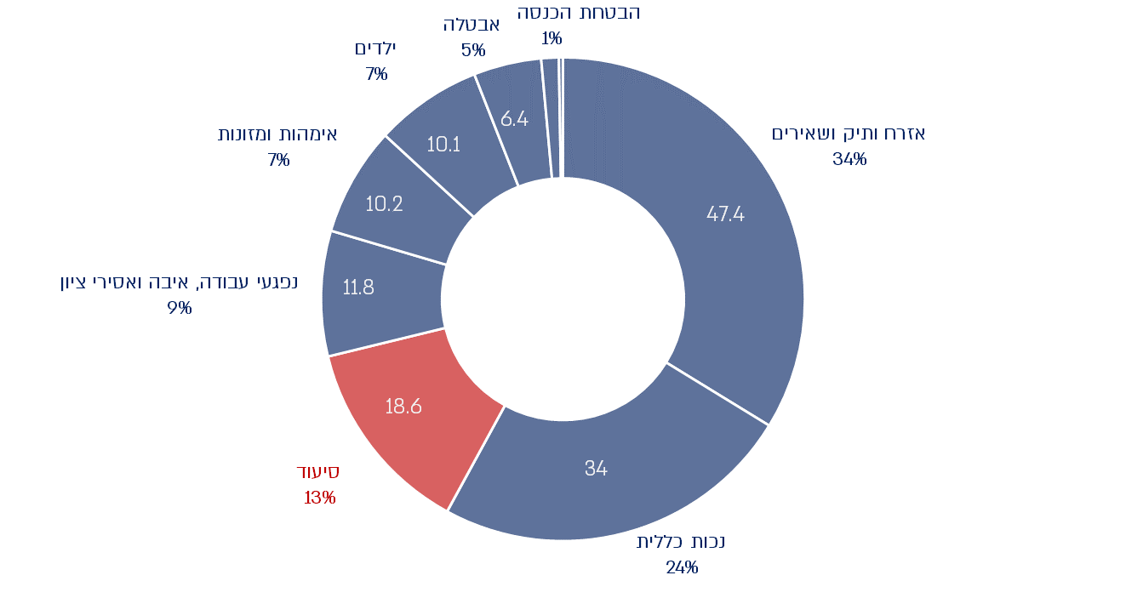

על פי נתוני המוסד לביטוח לאומי, בעיבוד משרד מבקר המדינה.

מהתרשים עולה כי נכון לשנת 2024, ההוצאה על גמלת סיעוד היא ההוצאה השלישית בגודלה מבין הענפים השונים בגמלאות בט"ל, ושיעורה 13% מסך ההוצאות על גמלאות (כ-18.6 מתוך כ-140 מיליארד ש"ח).

הכרה בזכאות לגמלת סיעוד

הליך ההכרה בזכאות לגמלת סיעוד כולל כמה שלבים, כמפורט בתרשים להלן:

תרשים 2: הליך ההכרה בזכאות לגמלת סיעוד
הגשת תביעה לבט"ל וצירוף מסמכים רפואיים ותלושי שכר.
הגשת תביעה
מעריך מטעם בט"ל מנקד את הבקשה, על פי מידת התלות של התובע.
הערכת תלות
בהתאם לניקוד שניתן בהערכת התלות, קובע בט"ל האם יש זכאות לגמלה, ואם כן, מהי רמת הסיעוד המתאימה.
קביעת רמת הזכאות
הזכאי לגמלה בוחר תוכנית טיפול שיכולה לשלב קצבה כספית ושירותי סיעוד שונים. ככל שרמת הסיעוד גבוהה יותר, סל השירותים רחב יותר.
בחירת סל שירותים
אם מצבו הרפואי של הזכאי לגמלה הוחמר הוא יכול לשלוח אישורים רפואיים עדכניים ולעבור הערכת תלות נוספת שתקבע אם יש מקום להעלות את רמת הסיעוד.
הגשת תביעה להחמרת מצב

רמות הסיעוד

לצורך הערכת מצבו הרפואי והתפקודי של התובע, מעריך מטעם בט"ל מבצע הערכת תלות, שבמסגרתה נקבעת רמת הסיעוד. רמת הסיעוד נקבעת לפי אחת משש רמות, וככל שהרמה גבוהה יותר, כך מידת התלות של התובע גבוהה יותר. בתרשים שלהלן ההתפלגות של מקבלי הגמלה לפי רמת הסיעוד - מרמה 1 עד 6.

תרשים 3: פילוח זכאי גמלת סיעוד לפי רמת סיעוד (באלפים ובאחוזים), דצמבר 2025
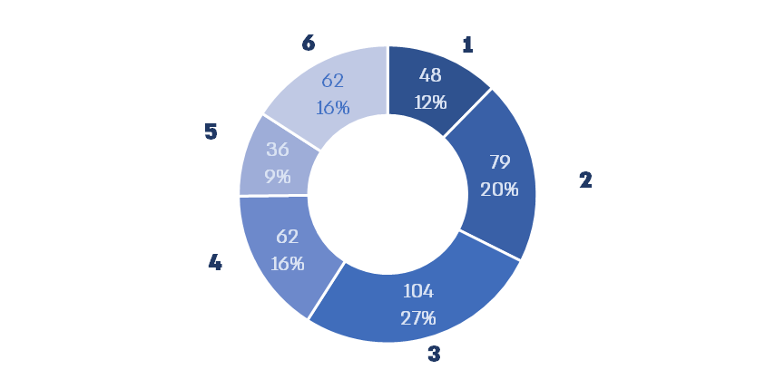
על פי נתוני המוסד לביטוח לאומי, בעיבוד משרד מבקר המדינה.

מהתרשים עולה כי כ-59% מהזכאים לגמלת סיעוד, שהם כ-231,000 זכאים, מוגדרים כסיעודיים ברמות הזכאות הנמוכות (בין 1 ל-3), ורמת הזכאות השכיחה ביותר היא רמת סיעוד 3 (כ-27% שהם כ-104,000 זכאים).

תוכניות טיפול במסגרת גמלת סיעוד

לאחר קביעת רמת הסיעוד, הזכאי יכול לבחור בין כמה שירותים במסגרת הגמלה, ובהם ביקורים במרכז יום, טיפול אישי בבית, לחצן מצוקה, שירותי כביסה, מוצרי ספיגה וחברות בקהילה תומכת. זכאי הגמלה יכול גם לשלב בין השירותים השונים, במסגרת סל הטיפולים שהוא זכאי לו, ויכול גם לקבל חלק מהסל, או במקרים מסוימים את כל הסל, בכסף ולא בשירותים. בתרשים להלן שיעורם של זכאי הגמלה שבחרו בכל אחד ממרכיבי סל השירותים.

תרשים 4: שיעורם של הזכאים לגמלת סיעוד שבחרו בכל אחד ממרכיבי סל השירותים ובגמלה בכסף, דצמבר 2024
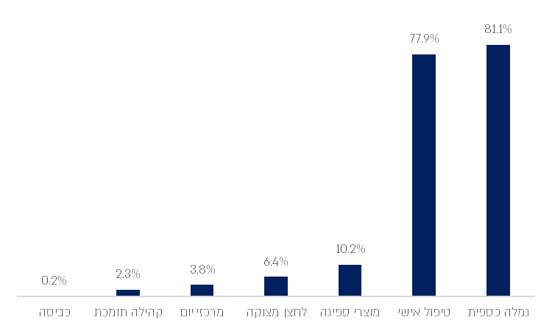
על פי נתוני המוסד לביטוח לאומי, בעיבוד משרד מבקר המדינה.

מהתרשים עולה כי כ-81% מהזכאים לגמלת סיעוד בוחרים לקבל את הגמלה (כולה או חלקה) בכסף, וכ-78% בטיפול אישי. מיעוט מהזכאים בוחרים בשירותים אחרים כמו קהילה תומכת ומרכזי יום.

עוד עולה מניתוח הנתונים כי כ-59% מהזכאים לגמלת סיעוד משלבים גמלה בכסף וטיפול אישי, וכן כי סך הסכום ששולם ישירות לזכאים כגמלה כספית בשנת 2025 היה כ-6.7 מיליארד ש"ח.

בט"ל ציין בתשובתו ממאי 2026 (להלן - תשובת בט"ל) כי משנת 2021 ואילך, עם העלייה במקבלי גמלת הסיעוד והשינויים שחלו בקצבת הזקנה ובהשלמת הכנסה, חלה ירידה בתחולת העוני בקרב קשישים בישראל (ירידה מ-17% ל-12.5%). עוד ציין כי שליש ממקבלי גמלת סיעוד מקבלים השלמת הכנסה ול-43% בלבד מתוכם יש פנסיה, בנוסף על גמלת הסיעוד. כך שגמלת סיעוד בהכרח תורמת לשיפור איכות חייהם. כמו כן ציין בט"ל כי על פי חישובים שערך, אם כל הקשישים המטופלים בגמלת סיעוד ברמה 5 ו-6 היו מטופלים בבתי אבות, הייתה נדרשת תוספת של 7 מיליארד עלות נטו בשנה.

ביטוחי הסיעוד בקופות החולים

נוסף על הביטוח הסיעודי של בט"ל, המכסה את כלל תושבי ישראל העומדים בתנאיו כמפורט לעיל, כל תושב בישראל יכול לבחור לרכוש ביטוח סיעודי נוסף דרך קופות החולים. תנאי הביטוח זהים בין הקופות, אך גובה הפרמיה משתנה מקופה לקופה, וכן משתנה בהתאם לגיל המבוטח. בשונה מגמלת הסיעוד של בט"ל, בביטוח הסיעודי דרך קופות החולים גם צעירים העומדים בתנאי הזכאות זכאים לתגמולי הביטוח. מבוטח שנמצא זכאי ועומד בתנאי הביטוח יקבל פיצוי כספי של 5,000 ש"ח לחודש למשך 60 חודשים אם הוא שוהה בביתו, ושיפוי כספי בסך 10,000 ש"ח לחודש למשך 60 חודשים אם שוהה במוסד סיעודי.

כספי הפרמיות של המבוטחים בניכוי דמי הניהול המשולמים לחברת הביטוח נצברים בנפרד לכל קופת חולים בקרן שנקראת "קרן המבוטחים". את הקרן מנהלת חברת הביטוח שנבחרה במכרז, במטרה להשיא תשואה עבורה והיא אחראית ליציבותה. החל מדצמבר 2024, התגמולים עבור מבוטחים שנמצאו זכאים לתגמולי הביטוח משולמים כולם מקרן המבוטחים. כלומר, קרן המבוטחים משמשת מקור כספי בלעדי לתשלום התביעות השוטפות והיא מהווה עתודה לתשלום תביעות עתידיות. לפיכך, יציבות הקרן היא תנאי הכרחי ליציבות הביטוחים הסיעודיים הקבוצתיים המסופקים באמצעות קופות החולים.

מבנה האסדרה (הרגולציה) על הביטוח

רשות שוק ההון, ביטוח וחיסכון (להלן - הרשות או רשות שוק ההון) היא המאסדר על חברות הביטוח הפרטיות מתוקף חוק הפיקוח על שירותים פיננסיים (ביטוח), התשמ"א-1981. תפקידי הרשות הם, בין היתר, הגנה ושמירה על עניינם של המבוטחים, העמיתים ולקוחות הגופים המפוקחים והבטחת היציבות והניהול התקין של הגופים המפוקחים. כיוון שניהול קרנות המבוטחים והליך ההכרה בזכאות לתגמולי הביטוח מתבצע על ידי חברות ביטוח פרטיות, הרשות היא הגורם המאסדר את ביטוחי הסיעוד של קופות החולים.

משרד הבריאות אמון על האסדרה בקופות החולים מתוקף חוק ביטוח בריאות ממלכתי, התשנ"ה-1995. כיוון שקופות החולים הן בעלות הפוליסה, מנהלות את המכרזים לבחירת חברת הביטוח ומתפעלות את גביית הכספים עבור חברת הביטוח, משרד הבריאות הוא גם מאסדר אשר רלוונטי לביטוחי הסיעוד של קופות החולים.

בתרשים שלהלן מבנה האסדרה על הביטוחים הסיעודיים של קופות החולים:

תרשים 5: מבנה הרגולציה על ביטוחי הסיעוד באמצעות קופות החולים
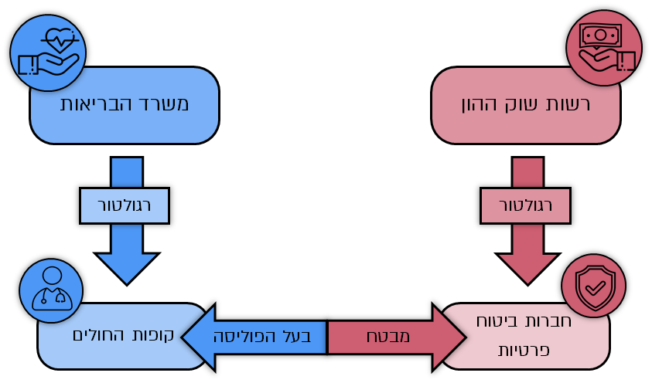

מהתרשים עולה כי מבנה שוק הביטוחים הפרטיים מורכב משילוב בין גופים ציבוריים, קופות החולים, לבין גופים פרטיים, חברות הביטוח. עוד עולה כי במבנה זה קיימים שני מאסדרים רלוונטיים: משרד הבריאות הוא מאסדר של קופות החולים, ורשות שוק ההון היא מאסדר של חברות הביטוח הפרטיות. יצויין כי רשות שוק ההון היא הרגולטור של הביטוח הסיעודי הקבוצתי, בדומה לכלל ענפי הביטוח.

סיכונים לאיתנות הפיננסית של מערך הביטחון הסוציאלי והביטוח הסיעודי בישראל

בט"ל הוא הגוף האחראי במדינת ישראל לתשלומי גמלאות סוציאליות ולתשלומים נוספים, ובכל שנה מיליוני זכאים מקבלים ממנו מגוון גמלאות. לפיכך, השמירה על איתנותו הפיננסית בטווח הארוך חשובה ביותר להבטחת רשת ביטחון סוציאלי לתושבי ישראל.

קרן בט"ל היא העודפים שצברה בט"ל לטובת תשלומי קצבאות עתידיים. על פי ההערכה של בט"ל משנת 2024 על מצבו הפיננסי ארוך הטווח ויכולתו להמשיך ולשלם בצורה יציבה ועקבית את הקצבאות בעתיד, צפויה הקרן התאפס בשנת 2036. כלומר, ללא מימון נוסף, המוסד לא יוכל לשלם את מלוא התחייבויותיו על פי החוק. עוד צוין בהערכה כי שינויים בגמלת הסיעוד של בט"ל הקדימו את שנת איפוס הקרן ב-6.3 שנים, ביחס לשנת האיפוס שנקבעה בהערכה הקודמת משנת 2020 (להרחבה ראו בהמשך). במהלך הביקורת מסר בט"ל למשרד מבקר המדינה כי על פי הערכתו העדכנית (דצמבר 2025) שנת איפוס הקרן הוקדמה לשנת 2035.

בתחילת שנת 2023, חברת הביטוח המבטחת בביטוח סיעודי את חברי שירותי בריאות כללית (להלן - קופת חולים כללית או כללית), הקופה שאחראית לספק שירותי בריאות על פי חוק בריאות ממלכתי לכ-50% מתושבי ישראל, התריעה על שחיקה בקרן המבוטחים. השחיקה החלה בסוף שנת 2021, והחריפה בשנת 2022 והובילה לחשש ממשי מכניסת הקרן לגירעון. בעקבות השחיקה הודיעה חברת הביטוח כי לא תחדש את ההסכם להפעלת הביטוח. לאחר מגעים ממושכים בין הגורמים המעורבים, שכללו גם הליך משפטי, בוצעו שינויים בתנאי הביטוח ובגובה התגמולים, והחברה הסכימה להמשיך להפעיל את הביטוח הסיעודי לחברי קופת חולים כללית עד סוף שנת 2026 (להרחבה ראו בהמשך).
הערכות של בט"ל בעניין מצבו הפיננסי של המוסד, לצד ההתפתחויות בביטוחי הסיעוד המופעלים באמצעות קופות החולים, מצביעות על חוסר יציבות מתמשך באיתנות הפיננסית של מערך הביטוח הסיעודי בישראל. הקדמת מועד איפוס הקרן של בט"ל, לצד השחיקה וההתערבות הרגולטורית שנדרשה בביטוחי הסיעוד בקופות החולים, עלולות להעמיד סיכון ממשי ליכולת של המערכת לעמוד בהתחייבויותיה לאורך זמן. מציאות זו עלולה לפגוע ביציבות הכיסוי הביטוחי ובזכויות של כלל המבוטחים בביטוח הסיעודי, ומדגישה את הצורך בבחינה מערכתית ובצעדים להבטחת קיימותו של הביטוח הסיעודי לטווח הארוך.

פעולות הביקורת

בחודשים דצמבר 2024 עד נובמבר 2025, בעקבות החמרת הגירעון האקטוארי של בט"ל והמשבר בביטוחי הסיעוד הפרטיים דרך קופות החולים, בדק משרד מבקר המדינה את פעולות הממשלה בנושא הביטוחים הסיעודיים בבט"ל ובקופות החולים. הביקורת בוצעה בבט"ל ובמשרד האוצר - אגף התקציבים ורשות שוק ההון. ביקורת השלמה בוצעה במשרד הבריאות, בקופות החולים (שירותי בריאות כללית, מכבי שירותי בריאות, קופת חולים מאוחדת, לאומית שירותי בריאות) ובמועצה הלאומית לכלכלה במשרד ראש הממשלה, וכן נערכו ביקורים במרכזי יום לקשישים סיעודיים.

יציבותו של מערך הביטוח הסיעודי

סוגיית יציבות הביטוח הסיעודי של המוסד לביטוח לאומי

הרפורמה בסיעוד והשפעתה על היקף הזכאים לגמלת סיעוד

בשנת 2018, כחלק מתוכנית הסיעוד הלאומית, ובמטרה להרחיב, לשפר ולייעל את שירותי הסיעוד הניתנים לקשישים הסיעודיים בישראל, התקבלה החלטת הממשלה בנושא "תוכנית סיעוד לאומית". בהמשך להחלטה זו, נחקקה הרפורמה בביטוח סיעוד שנכנסה לתוקף בנובמבר 2018.

מרכיבי הרפורמה העיקריים כוללים:

- מעבר משלוש רמות לשש רמות גמלה: עד הרפורמה בסיעוד היו שלוש רמות גמלה בלבד, ואילו לאחריה קבע החוק כי יש לקבוע שש רמות לגמלת הסיעוד. המעבר לשש רמות אפשר מתן מענה מדויק יותר לצורכי זכאי חוק הסיעוד.

- קבלת גמלה בכסף: בעקבות הרפורמה הורחבה האפשרות לבחירה בגמלה בכסף וכן האפשרות של שילוב גמלה בכסף ושירותים. מטרת רכיב זה ברפורמה הייתה לאפשר למבוטח לנצל את הגמלה עבור צרכים נוספים מלבד השירותים שניתנים על ידי בט"ל. ברמות 2 עד 6 ניתנה אפשרות לזכאי לקבל עד שליש גמלה בכסף.

במקביל לשינויים בחוק, בשנת 2018 חלו שינויים נוספים בתקנות החוק ובנהלים של בט"ל הכוללים בין היתר:
- אי-הפחתה או אי-שלילה של היקף הזכאות לגמלת סיעוד בעקבות בקשה להחמרה גם בנסיבות של שיפור תפקודי: הותקנו תקנות הקובעות שבעקבות תביעה להחמרה במצב סיעודי, לא תישלל או תופחת רמת הסיעוד שנקבעה לזכאי לגמלה, גם אם יימצא בהערכת התלות שמצבו התפקודי השתפר.

- אפשרות להעסיק בני משפחה בטיפול בזכאים לגמלת סיעוד: הנהלים של בט"ל שונו כך שיתאפשר לבן משפחה של זכאי לגמלת סיעוד לקבל שכר מחברת הסיעוד בעבור טיפול בזכאי. לפני שינוי זה הדבר היה אסור לקרובים מדרגה ראשונה ולבני זוגם.

השפעות הרפורמה בסיעוד והשינויים בתקנות ובנהלים על מספר התביעות להכרה ולהחמרה במצב סיעודי

כחלק מהליך ההכרה בזכאות לגמלת סיעוד, קיימים שני סוגי תביעות - תביעות חדשות לגמלה (להלן - תביעות להכרה) ותביעות להחמרת מצב (להלן - תביעות להחמרה). התביעות להכרה נועדו למי שלא היו זכאים לגמלה בזמן הגשת התביעה, והתביעות להחמרה נועדו לבעלי זכאות לגמלה ברמות 1 עד 5, שחשים שתלותם בזולת גברה והם זקוקים לעזרה רבה יותר.

עלייה חדה בתביעות להכרה עקב הרפורמה: מספר התביעות להכרה עולה בהתמדה בשנים האחרונות, וביתר שאת לאחר הרפורמה בסיעוד. בתרשים להלן ניתן לראות את מספר התביעות להכרה, ומתוכן את מספר התביעות להכרה שאושרו בכל שנה ואת אחוז אישורי התביעות, לפני הרפורמה ואחריה.

תרשים 6: מספר התביעות בשנה, מספר התביעות שאושרו מתוכן ושיעור התביעות המאושרות להכרה במצב סיעודי, 2014 - 2024 (באלפים)
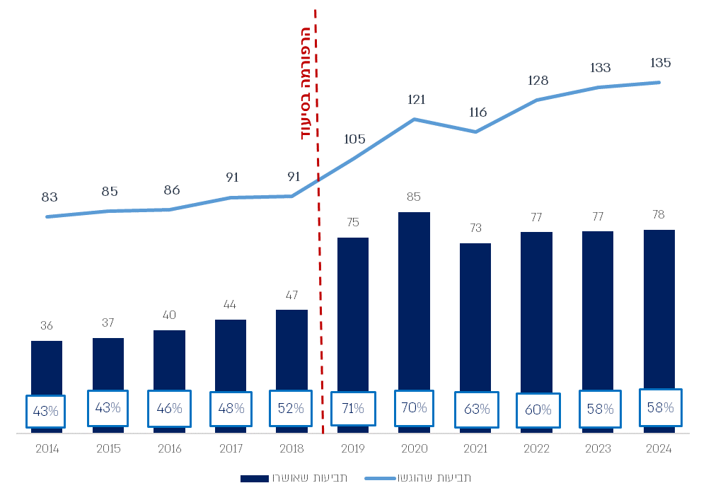
על פי נתוני המוסד לביטוח לאומי, בעיבוד משרד מבקר המדינה.
מהתרשים עולה כי בשנים 2019 - 2024, לאחר הרפורמה בסיעוד, עלה מספר התביעות להכרה במצב סיעודי בכ-48% (מ-91,000 בשנת 2018 ל-135,000 בשנת 2024) - גידול שנתי ממוצע של כ-8%. לעומת זאת, לפני הרפורמה בסיעוד, בשנים 2014 - 2018, עלה מספר התביעות להכרה בכ-10% בלבד (מ-83,000 ל-91,000) - גידול שנתי ממוצע של כ-2.5%. במקביל, לאחר הרפורמה חל גידול בשיעור התביעות המאושרות מ-52% לפני הרפורמה ל71% מיד לאחריה, ובהמשך שיעור אישורי התביעות ירד בהדרגה עד ל-58%, אך עדיין נותר גבוה משיעור האישורים לפני הרפורמה.

תביעות להחמרה: כאמור, הותקנו תקנות לפיהן גם אם במסגרת תביעה להחמרה יתברר באמצעות בדיקה מחודשת של הערכת התלות כי חל שיפור במצבו התפקודי של התובע, לא תישלל או תופחת קצבת הסיעוד שלו. יצוין כי בדיון בוועדת העבודה, הרווחה והבריאות של הכנסת מיום 18.12.17, בט"ל הציג תחשיב של העלות התקציבית של התיקון שנאמד בכ-13 מיליון ש"ח. לפי התחשיב, בשנה אחת חל שיפור במצבם של כ-300 זכאי חוק סיעוד בלבד, כאשר לדוגמה בשנת 2017 (לפני הרפורמה), שבה נערך הדיון, היו כ-54,000 בקשות להחמרה, כלומר מדובר בכ-0.6% מהבקשות שהוגשו להחמרה.

בתרשים שלהלן מספר התביעות להחמרה בכל שנה, מספר התביעות להחמרה שאושרו ושיעור אישורי התביעות לפני השינוי בתקנות החוק ואחריו:

תרשים 7: מספר התביעות בשנה, מספר התביעות המאושרות ושיעור אישורי התביעות להחמרה במצב סיעודי, 2014 - 2024 (באלפים ובאחוזים)
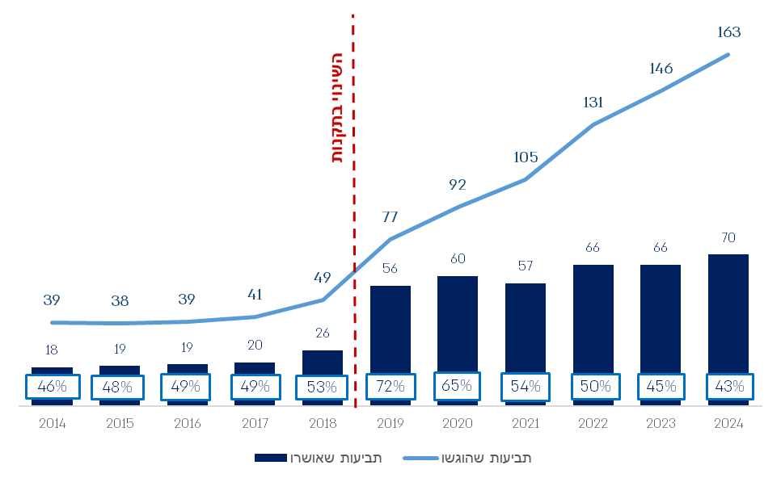
על פי נתוני המוסד לביטוח לאומי, בעיבוד משרד מבקר המדינה.

מהתרשים עולה כי בשנים 2019 - 2024, לאחר התקנת התקנות החדשות, עלה מספר הבקשות להחמרה במצב סיעודי בכ-233% (מ-49,000 בשנת 2018 ל-163,000 בשנת 2024) - גידול שנתי ממוצע של כ-39%. לעומת זאת, לפני הרפורמה בסיעוד, בשנים 2014 - 2018, עלה מספר התביעות להחמרה בכ-26% בלבד (מ-39,000 ל-49,000) - גידול שנתי ממוצע של כ-6.5% בלבד. במקביל חל גידול בשיעור התביעות המאושרות מ-53% לפני הרפורמה (26,000 תביעות מאושרות) ל-72% מיד לאחריה (56,000), ובהמשך שיעור אישורי התביעות ירד בהדרגה עד
ל-43% (70,000 תביעות מאושרות).

בסך הכול עלה מספרן של כלל הערכות התלות בשנת 2024 ביותר מפי שניים (כ-110.5%) לעומת מספר הערכות התלות בשנת 2018.

השפעות הרפורמה בסיעוד על מספר הקשישים הסיעודיים

בתרשים שלהלן מספר הקשישים הסיעודיים בכל שנה בשנים 2014 - 2025.

תרשים 8: מספר הקשישים הסיעודיים, 2014 - 2025 (באלפים)
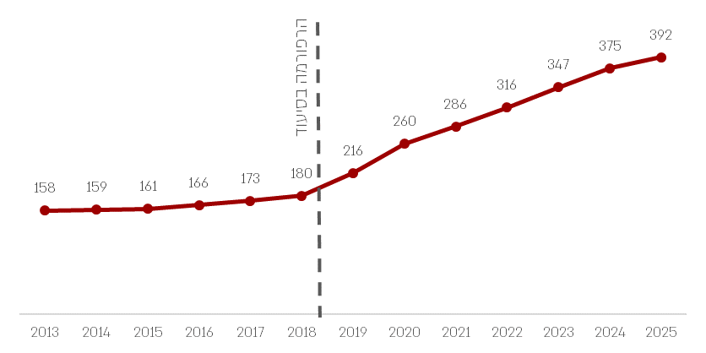
על פי נתוני המוסד לביטוח לאומי, בעיבוד משרד מבקר המדינה.

מהתרשים עולה כי מספר הקשישים הזכאים לגמלת סיעוד עלה מכ-180,000 בשנת 2018, ערב הרפורמה, לכ-392,000 בשנת 2025, כשבע שנים לאחר יישומה. מדובר בגידול של כ-118%, כך שההוצאה של בט"ל על הסיעוד עלתה מ-7 מיליארד ש"ח ערב הרפורמה ל-21.1 מיליארד בשנת 2025.

בתרשים שלהלן שיעור הגידול באוכלוסייה בגיל פרישה וכן שיעור הגידול באוכלוסייה של זכאי חוק סיעוד.

תרשים 9: שיעור הגידול באוכלוסייה בגיל פרישה ושיעור הגידול באוכלוסייה של זכאי חוק סיעוד, 2013 - 2025

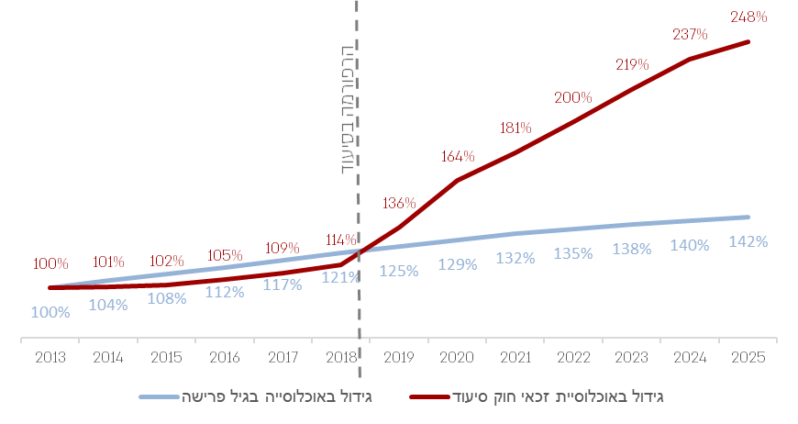
על פי נתוני המוסד לביטוח לאומי, בעיבוד משרד מבקר המדינה.

מנתוני התרשים עולה כי בשנים שלפני הרפורמה בסיעוד עלה שיעורם של מקבלי גמלת סיעוד מעט פחות משיעור גידול האוכלוסייה בגיל פרישה. כך למשל בשנים 2013 - 2018 גדלה האוכלוסייה בגיל פרישה בכ-21%, ומספר מקבלי גמלת סיעוד עלה בכ-14%. לאחר הרפורמה מגמה זו השתנתה, ושיעור הגידול במקבלי גמלת סיעוד היה גבוה בצורה ניכרת משיעור גידול האוכלוסייה בגיל פרישה. כך בשנים 2018 - 2025 גדלה האוכלוסייה בגיל פרישה בכ-17%, ואילו מספר מקבלי גמלת סיעוד עלה בכ-118%.

בתרשים להלן השינוי לאורך השנים בשיעורם של מקבלי קצבת סיעוד מתוך אלו המקבלים קצבת זקנה, כלומר כמה קשישים בכל שנה מוגדרים סיעודיים, מתוך סך הקשישים שהגיעו לגיל פרישה, ותחזית לשיעור זה בהינתן שמגמות הגידול באוכלוסיית הזכאים לגמלת סיעוד יימשכו.

תרשים 10: מקבלי קצבת סיעוד מתוך האוכלוסייה בגיל פרישה, 2014 - 2025, ותחזית לשנים 2026 - 2030

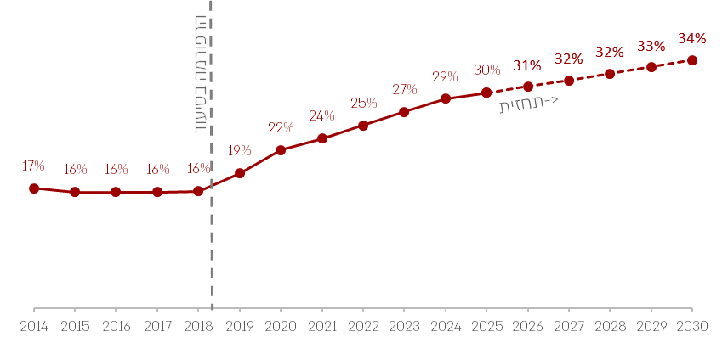
על פי נתוני המוסד לביטוח לאומי, בעיבוד משרד מבקר המדינה.
משני התרשימים לעיל עולה כי בשנים בטרם הרפורמה שיעור הגידול של הזכאים לגמלת סיעוד היה דומה לשיעור הגידול של האוכלוסייה בגיל פרישה. עם זאת, מאז הרפורמה קיימת מגמה עקבית של הרחבת מעגל הזכאים לגמלה מתוך אוכלוסיית הקשישים, מעבר למגמת הגידול בשיעור הקשישים באוכלוסייה. כך, לפני הרפורמה בסיעוד, שיעורם של מקבלי קצבת סיעוד מתוך מקבלי קצבת זקנה היה קבוע ועמד על כ-16%, ואילו לאחר הרפורמה חל גידול עקבי בשיעור זה, עד שבשנת 2025 כמעט הוכפל והגיע לכ-30%.

מתחזית שביצע משרד מבקר המדינה לשנת 2030 עולה כי ללא שינוי במדיניות בט"ל, יעלה שיעור הקשישים הסיעודיים לכ-34% מאוכלוסיית הקשישים, וההוצאה על הסיעוד צפויה להגיע לכ-40 מיליארד ש"ח בשנה, אל מול הוצאה של כ-21.1 מיליארד ש"ח על סיעוד בשנת 2025 (עליה של כ-100%).

היקף מקבלי הקצבאות בהשוואה בין-לאומית

התרשים שלהלן מציג השוואה בין-לאומית של שיעורם של מקבלי טיפול סיעודי בקרב גילי 65 ומעלה במדינות ה-OECD.

תרשים 11: שיעורם של מקבלי טיפול סיעודי בגילי 65 ומעלה במדינות ה-OECD, 2023
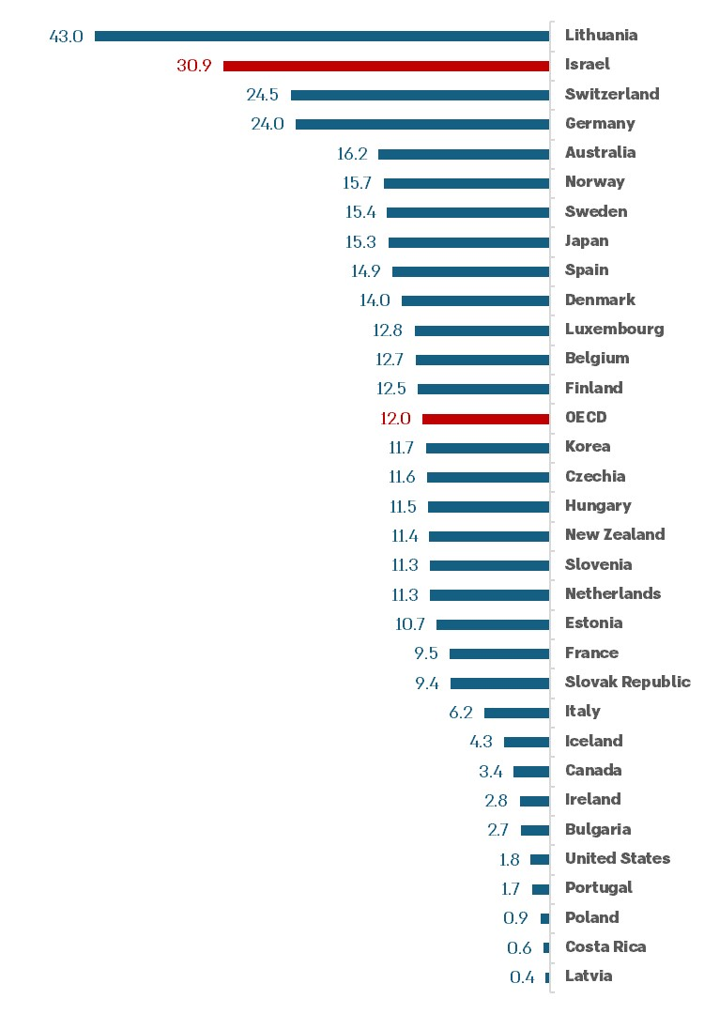
על פי נתוני ה-OECD, בעיבוד משרד מבקר המדינה.

מהתרשים עולה כי בהשוואה בין-לאומית, שיעור מקבלי טיפול סיעודי מקרב האוכלוסייה בגיל 65 ומעלה בישראל גבוה ושני רק לליטא. עוד נמצא כי השיעור הממוצע במדינות ה-OECD עומד על כ-12%, ואילו בישראל הוא מעל 30%, שיעור שהוא יותר מכפול מהשיעור הממוצע ב-OECD, וזאת אף על פי שבישראל הרכב הגילים צעיר יותר בהשוואה למדינות אחרות.

השפעת הרפורמה על המצב האקטוארי של המוסד לביטוח לאומי

בתחשיב שערך אגף התקציבים במשרד האוצר לפני כניסת הרפורמה לתוקף, נאמדה עלות התוספת השנתית להוצאה של בט"ל על סיעוד בעקבות הרפורמה הצפויה בסיעוד ב-1.3 מיליארד ש"ח. התחשיב כלל בין היתר את העלות של התאמת היקף התשלום על שעות סיעוד, עלות הכשרת מטפלים בסיעוד והעלאת שכרם, שיפור מנגנוני הבקרה של בט"ל, פיתוח והרחבה של שירותים בקהילה, לרבות מרכזי היום, והחיסכון הכספי הנובע ממתן גמלה בכסף במקום בעין.

התרשים שלהלן מציג את הגידול בפועל בהוצאה על סיעוד בשנים 2014 - 2025.

תרשים 12: ההוצאה על סיעוד במחירים שוטפים, 2014 - 2025 (במיליארדי ש"ח)

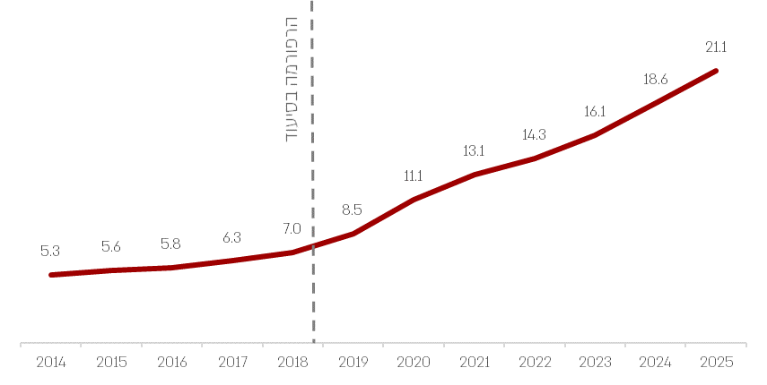
על פי נתוני המוסד לביטוח לאומי, בעיבוד משרד מבקר המדינה.

מהתרשים עולה כי אף שהאומדן של אגף התקציבים במשרד האוצר, ערב אישור הרפורמה בשנת 2018, אודות עלות התוספת השנתית להוצאה על סיעוד בעקבות הרפורמה, עמד על כ-1.3 מיליארד ש"ח, תוספת ההוצאה השנתית בפועל על הסיעוד לאחר הרפורמה הייתה כ-14.1 מיליארד ש"ח, מ-7 מיליארד ש"ח ערב הרפורמה ל-21.1 מיליארד ש"ח בשנת 2025, כשבע שנים לאחר יישום הרפורמה. מדובר בגידול של כ-201%. יוצא מכך כי הפער בין התוספת השנתית בפועל להוצאה על סיעוד לאחר הרפורמה, לבין אומדן אג"ת לתוספת זו, עומד על כ-12.8 מיליארד ש"ח.

לפי חוק בט"ל, המוסד הוא תאגיד סטטוטורי הפועל בפיקוחו של שר העבודה (להלן - השר). הרשות העליונה של המוסד היא המועצה, ומינהלת המוסד הינה הרשות המנהלת והמבצעת של המוסד. על פי חוק בט"ל, השר ימנה את האקטואר של המוסד בהתייעצות עם המועצה, ועל האקטואר של בט"ל להגיש לשר ולמועצה דין וחשבון אקטוארי מלא מדי שלוש שנים. הדוח האקטוארי מספק הערכה על מצבו הפיננסי ארוך הטווח של המוסד ועל יכולתו להמשיך ולשלם בצורה יציבה ועקבית את הקצבאות בעתיד.

הדוח האקטוארי מתבסס על מודל אקטוארי של בט"ל, המשקלל נתונים רבים, ובהם תוחלת החיים הצפויה, הגידול הצפוי בהכנסות במשק, שיעור הילודה, שיעור התעסוקה הצפוי, הריבית, וכן ההסתברות לתחלואה, כלומר ההסתברות להיות זכאי לגמלאות כמו נכות או סיעוד כתלות במין ובגיל המבוטח. כדי להפיק דוח אקטוארי מהימן, יש לעדכן נתונים אלו במידת הצורך ולחשב את סך ההכנסות הצפויות מול סך ההוצאות הצפויות של בט"ל בטווח הארוך. התוצאה העיקרית של הרצת המודל האקטוארי היא שנת איפוס הקרן. שנת איפוס הקרן מוגדרת כשנה הראשונה בתחזית שבה קרן המוסד מתאפסת. זהו מצב חמור שבו המוסד יימצא בגירעון תזרימי, וללא מימון נוסף הוא לא יהיה מסוגל לשלם את מלוא התחייבויותיו על פי החוק.

הדוח האקטוארי המלא האחרון שפורסם הוגש בינואר 2024, והיה נכון לתאריך 31.12.22 (להלן הדוח האקטוארי האחרון שפורסם). בדוח דווח כי שנת איפוס הקרן תהיה 2036, ואילו בדוח האקטוארי שלפניו, שהוגש ביוני 2020 והיה נכון לתאריך 31.12.16, דווח כי שנת איפוס הקרן תהיה 2044. כלומר, בשנים אלו הוקדמה שנת איפוס הקרן בשמונה שנים. בדוח האקטוארי האחרון שפורסם צוין בין היתר כי הסיבה העיקרית להקדמת שנת איפוס הקרן היא מספר מקבלי קצבה שגדל באופן ניכר ולא צפוי, בעיקר בסיעוד אבל גם בנכות כללית, גידול שגרם לתשלומי הסיעוד והנכות כללית בפועל בשנים 2018 - 2022 להיות גבוהים בהרבה מהצפוי בתחזית הדוח הקודם. לוח 1 מציג את ההשפעה של השינוי בנתונים של כל אחת מהגמלאות על שנת איפוס הקרן.

לוח 1: הגורמים להקדמת שנת איפוס הקרן
סיעוד | 6.3-
עדכון יתרת הקרן בפועל לסוף שנת 2022 | 1.2-
נכות כללית | 2.7-
נפגעי עבודה | 1.1-
הגדלת התקבולים | 3.2
סיבות אחרות | 0.5-
סך הכול | 8.6-
על פי נתוני המוסד לביטוח לאומי, בעיבוד משרד מבקר המדינה.

מהלוח עולה כי הסיבה העיקרית להקדמת שנת איפוס הקרן היא העדכונים שבוצעו בהנחות האקטואריות שישמשו בסיס לחשוב ההוצאה על סיעוד, שגרמו להקדמת שנת האיפוס ב-6.3 שנים. מכאן, בשל יישום הרפורמה בסיעוד ובשל שינויים נוספים בתקנות ובנהלים, נפגע האיזון האקטוארי של בט"ל ונפגעה יכולתו להבטיח לשלם למבוטחיו את מלוא התחייבויותיו בעתיד. משמעות הדבר היא כי הגידול בהיקף הזכאים לגמלת סיעוד, פגע ביכולתו של המוסד להתחייב לזכויות הקשישים הסיעודיים בעתיד. יצוין כי על פי הדוח האקטוארי האחרון, שטרם פורסם לציבור, שנת איפוס הקרן הוקדמה לשנת 2035.

✰

הרפורמה בסיעוד שכללה שינויים בחוק בט"ל, בתקנות ובנהלים הפנימיים של בט"ל, גרמה לגידול של יותר מפי שניים (כ-110.5%) במספר הערכות התלות שביצע בט"ל בעקבות תביעות להכרה ולהחמרה במצב סיעודי, ולגידול של יותר מפי שניים במספר הזכאים לגמלה (כ-118%). אלו הובילו לגידול חד של כ-14.1 מיליארד ש"ח בשנה בהוצאות הסיעוד של בט"ל, כאשר האומדן של אגף התקציבים ערב אישור הרפורמה, בשנת 2018, אודות תוספת זו עמד על 1.3 מיליארד ש"ח בלבד. הגידול בהוצאה על סיעוד החמיר את הגירעון האקטוארי של בט"ל והקדים ב-6.3 שנים את שנת איפוס הקרן, השנה שבה בט"ל ייוותר ללא משאבים. נכון למועד סיום הביקורת שנת איפוס הקרן עומדת על שנת 2035.

מומלץ לאגף התקציבים לבחון את אומדן התוספת השנתית לעלויות שביצע ערב הרפורמה בסיעוד לתקפו, ולהציג בממשלה אומדן מעודכן ומתוקף, שיהווה תשתית מעודכנת לקבלת החלטות.

הכרה במצב סיעודי ובהחמרתו

על פי חוק בט"ל, בדיקה של מידת התלות בעזרת זולת (להלן - הערכת התלות או ADL) בוחנת באיזו מידה האדם הזקוק לסיוע בפעילות היום-יום או להשגחה בשל פגיעה ביכולת קוגניטיבית, הידרדרות בבריאות הנפשית או בשל מצב פיזי. פעולות היום-יום הן רחצה, הלבשה, ניידות, טיפול בהפרשות ואכילה. בט"ל מבצע את מבחן התלות באמצעות מעריכות מקצועיות - אחיות העוברות הכשרה מתאימה, והוא מתקיים בבתי התובעים או על פי מסמכים רפואיים ושיחות טלפון משלימות עם התובעים או עם בני משפחותיהם. הניקוד שניתן בהערכת התלות נקבע על פי המסמכים הרפואיים שהוגשו בתביעה, ריאיון עם התובע ועם בני משפחתו והתרשמות המעריך או המעריכה אם התקיים ביקור.

הכרה במצב סיעודי על סמך מסמכים

הגידול המשמעותי בתביעות, הן להכרה והן להחמרה במצב סיעודי, הקשה על בט"ל לשלוח הערכות תלות לבתיהם של הקשישים לצורך ביצוע המבחן באופן בלתי אמצעי - פיזי. על כן, משכי הזמן לטיפול בתביעות התארכו מאוד, וגדל בהדרגה מספר הערכות התלות שנבדקו על סמך מסמכים רפואיים, כולל שיחות טלפון עם המבקש או מי מטעמו (להלן - הערכת תלות על סמך מסמכים רפואיים), ללא בדיקה פרונטלית-פיזית של המבקש. כמו כן, במהלך מגפת הקורונה, וכדי להגן על קשישים סיעודיים מהתפרצות הנגיף, הפכה הערכת התלות לפי מסמכים רפואיים לערוץ העיקרי להערכה. עם זאת, גם עם שוך המגפה המשיך בט"ל בביצוע הערכות תלות על סמך מסמכים רפואיים, ומבחני תלות שבוצעו בבית הקשיש באופן פרונטלי היו בשיעור מזערי בלבד מכלל הבדיקות.

בתרשים שלהלן ניתן לראות את שיעורן של הערכות התלות שבוצעו בבתי הקשישים מתוך סך ההערכות בשנים 2007 - 2024, לפני ואחרי הרפורמה בסיעוד ושינוי התקנות ומגפת הקורונה:

תרשים 13: שיעורן של הערכות התלות על סמך מסמכים רפואיים, 2007 - 2024
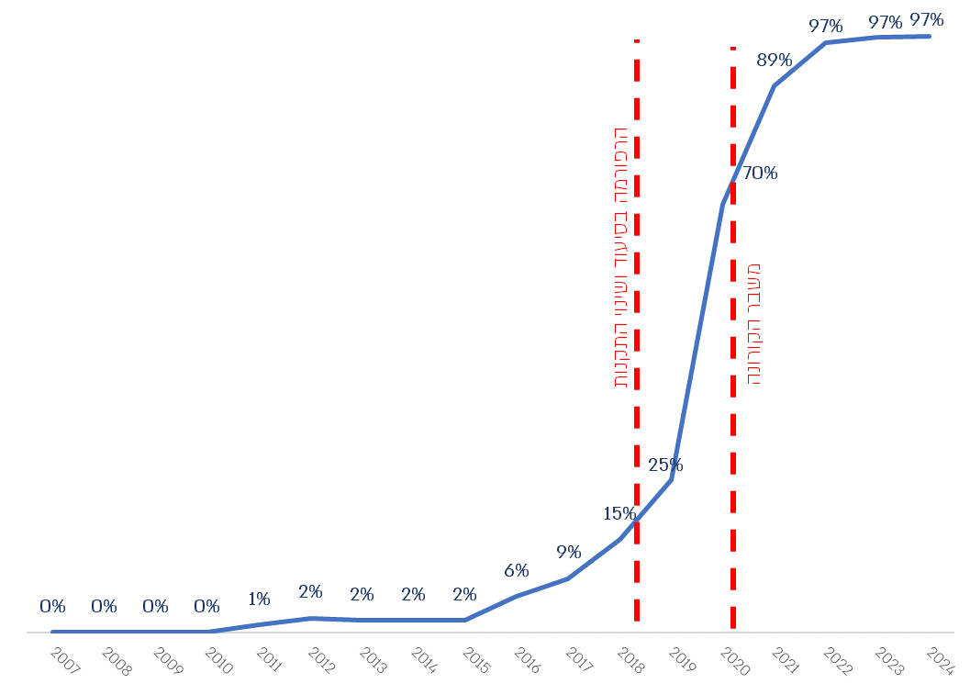
על פי נתוני המוסד לביטוח לאומי, בעיבוד משרד מבקר המדינה.
מהתרשים עולה כי לאורך השנים חלקן של הערכות התלות שבוצעו על סמך מסמכים רפואיים עלה מ-0% בשנת 2007 לכ-25% בשנת 2019.שיעור זה המשיך לגדול בהתמדה, כך שחלקן של הערכות התלות על סמך מסמכים רפואיים בפרוץ מגפת הקורונה עלה והגיע לכ-70%. משנת 2020, בעקבות מגפת הקורונה, הערכות תלות על סמך מסמכים רפואיים הפכו לערוץ העיקרי: כ-89% מההערכות בוצעו על סמך מסמכים בשנת 2021. המגמה נמשכה גם עם סיומו של משבר הקורונה, כך שבשנת 2024 97% מהערכות התלות בוצעו על סמך מסמכים רפואיים, ורק כ-1% נעשו בבתים באופן פרונטלי.

ביצוע הערכות תלות לצורך הכרה במצב סיעודי ב-OECD

ככל שהאוכלוסיות מזדקנות, הביקוש לטיפול סיעודי (long term care) הכולל מגוון שירותי טיפול אישי וסיוע, נמצא בעלייה מתמדת במדינות ה-OECD. מחקר שביצע ארגון ה-OECD השווה בין המדינות החברות בארגון בנוגע לביטוחי הסיעוד, לקריטריונים לזכאות של גמלאות הסיעוד, לאופי השירות הניתן ולהיקפו. המחקר גם בדק את המיקום שבו מתבצעות הערכות התלות במדינות השונות, בין שבוצעו בבית התובע, כלומר באופן פרונטלי-פיזי, ובין שבוצעו על בסיס מסמכים רפואיים. בתרשים להלן מיקומן של הערכות התלות במדינות ה-OECD בשנת 2025.

תרשים 14: מיקומן של בחינות התלות במדינות ה-OECD, 2025
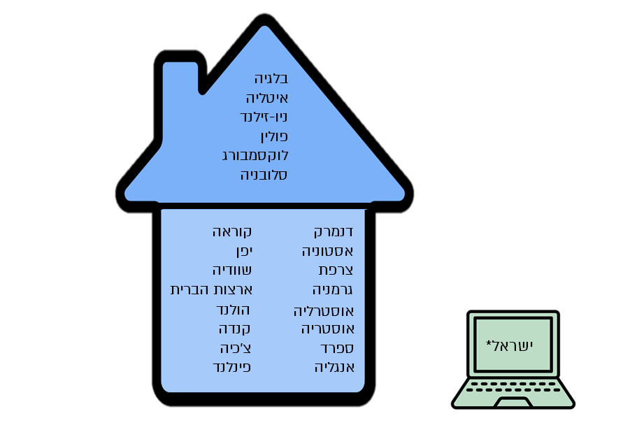

על פי נתוני ה-OECD, בעיבוד משרד מבקר המדינה.
* בישראל 97% מבחינות התלות מתבצעות מרחוק על ידי מסמכים ושיחות טלפון, ורק 1% מבחינות התלות מתבצעות בבית הקשיש או במוסדות.

המחקר מצא גם כי במהלך מגפת הקורונה נעשה שימוש נרחב בהערכות מקוונות במדינות רבות ב-OECD. אולם, כפי שעולה מהתרשים, בשנת 2025, ארבע שנים לאחר מכן, כמעט כל המדינות חזרו להסדרים הקודמים כדי להבטיח שההערכה תוכל להתבצע באופן פרונטלי.
יוצא אפוא כי נכון לשנת 2025, ישראל היא המדינה היחידה מבין המדינות ה-OECD שמקיימת באופן שיטתי וגורף הערכות תלות ללא פגישה של פנים אל פנים עם הנבדקים. עוד נמצא כי בישראל רק כ-1% מהערכות התלות מבוצעות בבית הקשיש, ואילו במדינות רבות הערכות תלות ביתיות הן דווקא הנפוצות ביותר, עם אפשרות לבצע הערכות גם בבתי אבות, בבתי חולים או במרכזי שיקום כאשר יש צורך בכך.

יצוין כי דוח נוסף שפרסם ארגון ה-OECD, שעסק בנושא הסיעוד וכלל המלצות לישראל, ציין גם הוא את העובדה שישראל היא היחידה מבין המדינות שנבדקו שמבצעת את בדיקות התלות על בסיס מסמכים רפואיים בלבד ללא התרשמות פנים אל פנים. הוא המליץ לישראל לשנות את המדיניות הזו ולהחיל כנורמה בדיקות תלות המתבצעות בפגישה פנים אל פנים בבית הקשיש. על פי הדוח, פגישה בבית הקשיש מסייעת למעריך התלות גם לבחון את הצרכים הפיזיים והקוגניטיביים של הקשיש וכן את ההקשר הסוציאלי שממנו הוא מגיע.

השפעת אופן הבדיקה של הערכות התלות על ההסתברות לאישורה של תביעה לגמלת סיעוד

משרד מבקר המדינה בחן את ההשפעה שיש לאופן ביצוע הערכת התלות על ההסתברות לאישור הבקשה לקבלת גמלת סיעוד. כדי לנטרל את ההבדלים באופן אישור הבקשות הנובעים מהמצב האובייקטיבי של מגיש הבקשה (selection bias), נבחנו רק בקשות ראשונות להכרה במצב סיעודי, ללא ערעורים ובקשות חוזרות וללא בקשות להחמרה. כל מגישי הבקשות שנבדקו לא היו זכאים לגמלת סיעוד בעת הבקשה להכרה. אישור הבקשה הוגדר כמתן ניקוד של 2.5 נקודות או יותר, כלומר, קביעת רמה סיעודית של 1 לפחות. מסד הנתונים כלל 65,655 בקשות להכרה במצב סיעודי, שהן כל הבקשות שהוגשו בתקופה שבין חודש ינואר 2021 לדצמבר 2021, ואופן ביצוע הערכת התלות היה על ידי מבחן מעריך רגיל (בדיקה פרונטלית בבית הקשיש), או על ידי מעריך שבודק את הבקשה על סמך מסמכים רפואיים.

מניתוח הנתונים עלה כי בקשות שבהן הערכות התלות בוצעו על סמך מסמכים רפואיים, אושרו בשיעור הגבוה באופן מובהק בכ-16 נקודות אחוז מבקשות שהערכות התלות בהן בוצעו באופן פרונטלי בבית הקשיש.

יוצא מכך כי חלק מההסבר לעלייה בהיקף הזכאים לגמלת סיעוד בשנים אלו נבע מהשינוי באופן ביצוע הערכות התלות, כיוון שבשנים אלו יותר הערכות בוצעו על סמך מסמכים רפואיים ופחות באופן פרונטלי בבית הקשיש.

בתרשים שלהלן הסתברות לאישור תביעות ראשונות לגמלת סיעוד בתקופה שבין ינואר 2021 עד דצמבר 2021, על פי אופן הבדיקה על ידי מעריך תלות באופן פרונטלי בבית הקשיש ועל סמך מסמכים רפואיים.

תרשים 15: ההסתברות לאישורן של תביעות ראשונות לגמלת סיעוד על פי אופן ביצוע הבדיקה, ינואר 2021 עד דצמבר 2021

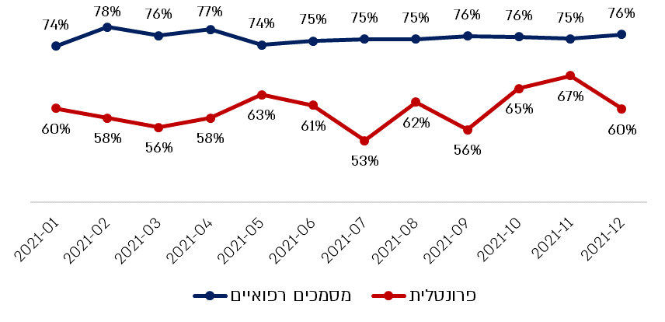
על פי נתוני המוסד לביטוח לאומי, בעיבוד משרד מבקר המדינה.

מנתוני התרשים עולה כי בתקופה שבין ינואר 2021 לדצמבר 2021, שיעור האישורים של גמלת סיעוד על פי הערכות תלות שבוצעו באופן פרונטלי נע בין 53% ל-67%, ואילו שיעור האישורים של גמלת סיעוד על סמך מסמכים רפואיים נע בין 74% ל-78%. מכאן, שייתכן והמעבר מהערכת תלות באמצעות בדיקה פרונטלית להערכה באמצעות מסמכים הגדיל את שיעור האישורים לקבלת הגמלה, הגדיל את היקף הזכאים והגדיל את ההוצאה על גמלת הסיעוד.

בט"ל מסר בתשובתו כי הם בוחנים מחדש את נושא הבדיקות הפרונטליות וכי במקומות שנמצאו פערים מול בדיקות באמצעות מסמכים ושיחות טלפון, בכוונתם להגדיל את מספר הבדיקות הפרונטליות. בנוסף נבחנת בבט"ל האפשרות לבצע בדיקות באמצעות שיחות וידאו וכלי בינה מלאכותית שיכולים לסייע בהערכת התלות ולהצביע על פערים שדורשים בדיקה פרונטלית. בט"ל הוסיף כי אגף הסיעוד של בט"ל הקים ועדה בראשות פרופ' ישראל (איסי) דורון בנושא "גמלת סיעוד לאן?", ובדוח שהגישה במאי 2025 המליצה בין היתר לצמצם את ביצוע הערכת התלות על פי מסמכים ושיחות טלפון.

מומלץ כי נוכח המלצת הוועדה לבחינת גמלת הסיעוד כפי שציין בט"ל בתשובתו, ונוכח המלצות ה-OECD לשנות את מדיניות הערכת התלות באמצעות מסמכים ולהחיל כנורמה בדיקות תלות פרונטליות, ישקול בט"ל את מועילות ויעילות השיטה שבה הוא נוהג כיום. מומלץ כי הבחינה תתבצע תוך שקילת רמת הדיוק של הערכות התלות, מידת ההיערכות מבחינת כוח האדם הדרוש ומשכי זמן הטיפול בתביעות. עוד מומלץ לשקול לבצע הערכות תלות על סמך מסמכים רפואיים רק בחלק מהמקרים, כדוגמת מקרים מסוימים של תביעות חוזרות או במקרים מובהקים של תביעות ברמות סיעוד גבוהות.

איכותן של הערכות התלות

כאמור, הערכות התלות נועדו לאבחן את המצב התפקודי של הקשיש ולקבוע לו את רמת הסיעוד המתאימה לו, וכפועל יוצא, את מידת הסיוע שלה הוא זקוק. מכאן שהערכה איכותית היא הערכה המאבחנת בצורה מדויקת ככל האפשר את מצבו התפקודי של הקשיש. בהערכה מובאים בחשבון הקריטריונים הבאים: ניידות, סיכון לנפילות, הלבשה, רחצה, אכילה וטיפול בהפרשות. בנוסף נקבעת מידת הצורך בהשגחה. לכל אחד מהקריטריונים ניתן ניקוד בהתאם למידת התלות שנמצאה, כאשר סכום הנקודות שניתנו קובע את רמת הסיעוד. הניקוד הסופי שניתן נע בין 0 ל-10.5 נקודות, 2.5 נקודות הן הסף המינימלי לקבלת גמלת סיעוד.

בביקורת עלה כי אחת מקופות החולים (להלן - קופה א') מבצעת מפעם לפעם הערכות תלות (ADL) לקשישים לצרכים רפואיים, והיא עושה כן על ידי אחיות או רופאים גריאטריים ולעיתים על ידי רופאי משפחה. ההערכה מבוצעת על פי קריטריונים דומים לאלו של בט"ל ועל פי ניקוד בסולם הערכה דומה. עם זאת, בשונה מהערכות התלות בבט"ל, ההערכות בקופה א' מבוצעות באופן פרונטלי (פנים אל פנים).

כדי לבדוק את ההתאמה של תוצאות הערכות התלות בין בט"ל לקופה א', ביצע משרד מבקר המדינה השוואה בין תוצאות הערכות התלות שבוצעו בגופים, דהיינו הניקוד הניתן לאחר הבדיקה ורמת הסיעוד שנקבעה בה. לצורך ההשוואה נבדקו קשישים שביצעו הערכת תלות בבט"ל, ובתוך 30 הימים שלאחר מכן ביצעו בדיקת תלות נוספת בקופה א'. בסה"כ נבדקו 10,523 זוגות של בדיקות שבוצעו בשנים 2018 - 2024, שהם כל הבדיקות העונות על הקריטריונים לעיל.

קופה א' מבצעת הערכת תלות בסולם הערכה דומה לזה של הערכת התלות של בט"ל, ולכן היה ניתן לצפות שלא יהיה הבדל מובהק בתוצאות ההערכה ביניהן. אולם, בבדיקה של קשישים שביצעו הערכת תלות בבט"ל באמצעות מסמכים, ובתוך 30 הימים שלאחר מכן ביצעו בדיקת תלות נוספת בקופה א' באופן פרונטלי (פנים אל פנים - כפי שמתבצע במדינות ה-OECD), נמצא כי הניקוד שנתן בט"ל בהערכות התלות היה בממוצע גבוה באופן מובהק בכ-2.5 נקודות מהניקוד שנתנה קופה א' לאותו קשיש (בסולם הערכה מ-0 עד 11). בבדיקה לפי רמת הסיעוד (בסולם הערכה מ-0 עד 6) נמצא כי רמת הסיעוד שנקבעה בבט"ל הייתה גבוהה באופן מובהק בכ-1.7 רמות מרמת הסיעוד שנקבעה במבחן התלות של קופה א'.

בתרשים שלהלן מוצגת התפלגות הפער ברמות הסיעוד בין הערכות התלות שביצע בט"ל להערכות התלות שביצעה קופה א'. אם הפער חיובי, משמעותו כי רמת הסיעוד שנקבעה בבט"ל גבוהה מרמת הסיעוד שהייתה נקבעת לפי הערכת התלות שבוצעה בקופה א'. כך למשל פער של שש רמות משמעותו שבט"ל קבע רמת סיעוד 6, ובטווח של עד 30 ימים לאחר מכן, קופה א' נתנה ציון בהערכת התלות המתאים לטווח הציונים של רמה 0 (לא סיעודי).

תרשים 16: התפלגות הפער ברמות הסיעוד בין הערכת התלות שביצע המוסד לביטוח לאומי להערכה שביצעה קופה א'

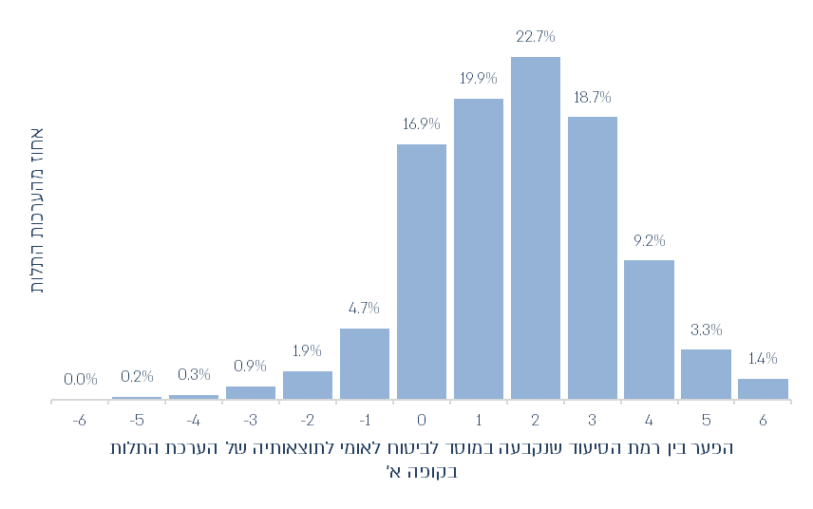
על פי נתוני המוסד לביטוח לאומי ונתוני קופה א', בעיבוד משרד מבקר המדינה.

מנתוני התרשים עולה כי בכ-75% מהערכות התלות קיים פער חיובי בין רמת הסיעוד שקבע בט"ל לזו שקבעה קופה א' (סך אחוז הבדיקות בעמודות 1 - 6), וב-55% מההערכות מדובר בפער של שתי רמות או יותר (סך אחוז הבדיקות בעמודות 2 - 6). זאת, על אף שמדובר בבדיקה דומה, הנערכת בפרק זמן קרוב, ולכן מצופה היה כי הפער הממוצע בין תוצאות ההערכה יהיה קרוב
ל-0. משמעות הדבר היא כי בט"ל נוטה בצורה מובהקת לקבוע רמת סיעוד הגבוהה מרמת הסיעוד שנקבעה על פי בדיקת קופה א'.

כאמור, רמת הסיעוד שנקבעה בבט"ל גבוהה באופן מובהק בכ-1.7 רמות מרמת הסיעוד שנקבעה בהערכת התלות של קופה א'. משרד מבקר המדינה חישב את אומדן העלות הכספית של קביעת רמה סיעודית אחת עודפת לכלל הקשישים הסיעודיים, נכון לשנת 2025, ומצא כי מדובר בעלות עודפת של כ-5.6 מיליארד ש"ח בשנה. מכאן, שהאומדן לעלות העודפת של 1.7 רמות סיעוד הוא 9.5 מיליארד ש"ח בשנה.

הפער בין תוצאות הערכות התלות בקופה א' לתוצאות הערכות התלות בבט"ל בולט במיוחד במקרים שבהם על פי הערכת התלות בקופת החולים הקשיש אינו מוגדר כסיעודי, כלומר בהערכה המילולית של הבדיקה נקבע במפורש כי הקשיש "ללא תלות בזולת בפעילות יום-יום" (ניקוד הנמוך מ-2). בתרשים שלהלן מוצגת ההתפלגות של רמות הסיעוד, על פי הערכות התלות של בט"ל, עבור בדיקות שבהן קופה א' קבעה כי הקשיש אינו מוגדר כסיעודי.

תרשים 17: התפלגות של רמות הסיעוד על פי המוסד לביטוח לאומי עבור קשישים שלא נמצאו סיעודיים בהערכת התלות בקופה א'
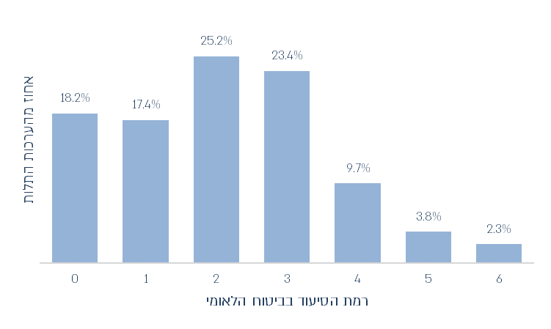
על פי נתוני המוסד לביטוח לאומי ונתוני קופה א', בעיבוד משרד מבקר המדינה.

מנתוני התרשים עולה כי בכ-82% מהערכות התלות שנבדקו (סך כול שיעור הערכות התלות ברמות סיעוד 1 עד 6), שבהן קופה א' בדקה ומצאה כי הקשיש אינו סיעודי, בט"ל קבע שהוא סיעודי. יתרה מכך, בכ-39% מהערכות התלות האלו קבע בט"ל כי דרגת הסיעוד של אותם קשישים היא 3 או יותר, ובהתאם קבע גמלה חודשית שעלותה נעה בין כ-4,000 ל כ-7,400 ש"ח לחודש.

בתרשים להלן מוצג הפער הממוצע בניקוד בין הערכות התלות בבט"ל להערכות התלות בקופה א' בשנים 2018 - 2024.

תרשים 18: הפער בין ציון הערכת התלות בביטוח הלאומי לציון ההערכה בקופה א', 2018 - 2024
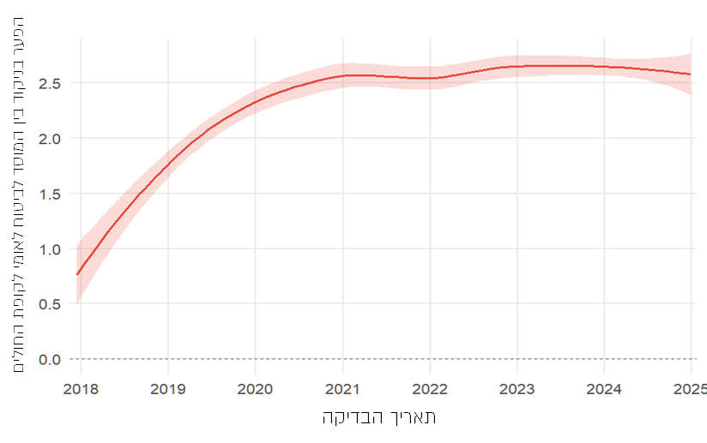
על פי נתוני המוסד לביטוח לאומי ונתוני קופה א', בעיבוד משרד מבקר המדינה.
מהתרשים עולה כי בשנים 2018 - 2020 עלה הפער בין הציון בהערכת התלות בבט"ל לציון בקופה א' בהתמדה, ובשנים 2021 - 2024 הוא התייצב על כ-2.5 נקודות.

יצוין לחיוב כי הערכות תלות המבוצעות על ידי בט"ל באמצעות מסמכים מקלות את הנטל הבירוקרטי על התובעים גמלת סיעוד ושומרות על כבוד האדם התובע את הגמלה. עם זאת, מהמקובץ עולה כי בכ-75% מהמקרים שבהם קשישים ביצעו את שתי הערכות התלות בטווח זמן קצר, קיים פער חיובי בין רמת הסיעוד שקבע בט"ל לזו שקבעה קופה א', כאשר בממוצע מדובר בפער של כ-2.5 נקודות בין הציון שבט"ל נותן בהערכות התלות לציון שניתן בקופה א', והסיבה האפשרית לכך היא בין היתר אופן ביצועה של הערכת התלות - אשר מתבצעות בקופה א' באופן פרונטלי ובבט"ל על בסיס מסמכים. משמעות הדבר היא שייתכן שמקבלי קצבת סיעוד רבים נהנים מקצבה גבוהה מזו שהייתה ניתנת להם לו הערכת התלות הייתה מתבצעת בקופת החולים. הדבר משית על הוצאות בט"ל עלות עודפת, שנאמדת בכ-9.5 מיליארד ש"ח בשנה, והיא אחת הסיבות המרכזיות לגידול בהוצאות על גמלת סיעוד בשנים האחרונות, שהביא לפגיעה ביציבות האקטוארית של בט"ל וגרם להקדמת שנת איפוס הקרן, שעומדת כיום על שנת 2035, ב-6.3 שנים, כפי שהוצג לעיל.

בט"ל מסר בתשובתו כי העובדה שסולמות המדידה וההערכה של קופה א' ובט"ל דומים, אין משמעותה כי כללי הבדיקה והניקוד זהים בין שני הגופים. כך למשל הערכת התלות של בט"ל מביאה בחשבון תוספות ניקוד ורמה לבודדים, כלומר לקשישים החיים בגפם. עוד ציין בט"ל בתגובתו כי נכון לדצמבר 2025, כ-37% (כ-18,200 מתוך כ-48,800) מהזכאים לרמה 1 היו בודדים, כך שתוספת ניקוד לבודד היא זו שנתנה להם את הניקוד המינימלי הנדרש לזכאות. עוד ציין כי ייתכנו גם מקרים של טעות בניקוד שניתן, וכאשר הדבר מתברר בבקרה או בבדיקה נוספת בהמשך, לא ניתן להוריד או לבטל את הזכאות כתוצאה מתקנות החוק.

משרד מבקר המדינה מעיר לבט"ל כי ההחלטה להעניק לקשישים שחיים בגפם ניקוד נוסף, שבעקבותיו ניתנת גם רמת סיעוד גבוהה יותר, היא החלטה מינהלית פנימית של בט"ל שאינה מעוגנת בחוק או בתקנות. החלטה זו, לצד החלטות נוספות המורידות את סף הזכאות, מגדילה את מספר הזכאים לגמלת סיעוד, אף שלפי התבחינים הרפואיים הם אינם מצויים במצב סיעודי בפועל. להחלטות אלה משמעות תקציבית הנאמדת כאמור במיליארדי שקלים.

עוד מסר בט"ל בתשובתו כי בשנת 2025 הותאמה מערכת לביצוע בקרות על הערכות התלות וברבעון השני של שנת 2026 מתוכננת הדרכת יועצים בנושא לקראת הטמעה.

כדי לוודא כי קשישים אשר נזקקים לעזרת הזולת ימשיכו לקבל את הסיוע הדרוש להם גם בשנים הבאות, וכן כדי להבטיח כי צעירים המשלמים כיום את דמי הביטוח הלאומי יוכלו ליהנות מהזכויות המוקנות להם מתוקף דמי הביטוח הללו בהגיעם לגיל זקנה, כשיצטרכו את עזרת הזולת, על בט"ל לוודא באמצעות בחינת הקריטריונים לניקוד הערכת התלות והתאמתם לקריטריונים הרפואיים, כי הכספים של גמלת הסיעוד מועברים רק לקשישים הנזקקים לכך.

כמו כן מומלץ כי בט"ל יפעל לגבש הצעה לתיקון התקנות לחוק בט"ל, כך שיתאפשר להפחית רמת זכאות לגמלת סיעוד, אם בבדיקה להחמרה התגלה כי חלה טעות בהערכת התלות שקבעה את רמת הזכאות.

✰

הערכות תלות הן "שער הכניסה" לזכאות לגמלת סיעוד ולקביעת רמת הסיעוד שהקשיש זכאי לה. עלה כי בישראל, בניגוד לכל מדינות ה-OECD, הערכות תלות מתבצעות בעיקר מרחוק, על בסיס בדיקת מסמכים רפואיים בלבד, ולא בביתו של הקשיש התובע את הגמלה. עוד עלה כי שיטת בדיקה זו יש בה כדי להשפיע על ההסתברות לאישור התביעה, ובממוצע תביעות אלו מאושרות בכ-16 נקודות אחוז יותר לעומת תביעות הנבדקות בהערכות תלות שמבוצעות בבית הקשיש. הגידול בהסתברות לאשר את הבדיקה ייתכן והיה אחת מהסיבות שהביא לגידול במספר הזכאים לגמלת סיעוד, מכ-180,000 ערב הרפורמה (2018), לכ-392,000 בשנת 2025, ואת שיעור הזכאים מכ-16% מסך הקשישים ערב הרפורמה (2018), לכ-30% בשנת 2025. יתרה מכך, השוואה של בדיקות התלות המבוצעות על בסיס מסמכים, לעומת בדיקות דומות המבוצעות בקופת החולים באופן פרונטלי, מעלה שרמת הסיעוד הנקבעת בהן גבוהה בכ-1.7 רמות (מתוך שש רמות סיעוד) מזו שהייתה נקבעת אם הבדיקה הייתה מתבצעת בקופת החולים. הפער בין תוצאות בדיקות התלות בקופות החולים לבט"ל עשוי להסביר חלק מהגידול הניכר בהוצאות על גמלת סיעוד בשנים 2018 - 2025 - כאשר אומדן העלויות העודפות השנתיות מוערך בכ-9.5 מיליארד ש"ח בשנה - ואת הפגיעה במצבו האקטוארי של בט"ל, הבאה לידי ביטוי בהקדמת שנת איפוס הקרן בכ-6.3 שנים.

יצוין לחיוב כי הערכות תלות שמבצע בט"ל באמצעות מסמכים מקילות את הנטל הבירוקרטי של התובעים גמלת סיעוד ושומרות על כבוד האדם התובע את הגמלה. עם זאת, נוכח ההשפעה שיש לאופן הבדיקה על הגידול בהיקף הזכאים לגמלה, על היקף ההוצאה ועל היציבות האקטוארית של בט"ל, מומלץ כי בט"ל ישקול את המועילות והיעילות של השיטה שלפיה הוא נוהג כיום, תוך בחינת הצורך לשנותה, בין היתר לנוכח הממצאים של דוח זה והמלצות ארגון ה-OECD. מומלץ כי הבחינה תתבצע תוך שקילת רמת הדיוק של הערכות התלות, מידת ההיערכות מבחינת כוח האדם הדרוש, ומשכי זמן הטיפול בתביעות. עוד מומלץ לשקול לבצע הערכות תלות על סמך מסמכים רפואיים רק בחלק מהמקרים, כגון במקרים מסוימים של תביעות חוזרות, או במקרים מובהקים של תביעות ברמות סיעוד גבוהות. כמו כן מומלץ כי בט"ל ימסד מנגנוני בקרה לבדיקת איכות הערכות התלות, בין אם באמצעות בקרים חיצוניים שיבדקו את איכות ההערכות באופן מדגמי ובין אם בכל דרך אחרת.

כדי לוודא כי קשישים אשר נזקקים לעזרת הזולת ימשיכו לקבל את הסיוע הדרוש להם גם בשנים הבאות, וכן כדי להבטיח כי צעירים המשלמים כיום את דמי הביטוח הלאומי יוכלו ליהנות מהזכויות המוקנות להם מתוקף דמי הביטוח הללו בהגיעם לגיל זקנה, כשיצטרכו את עזרת הזולת, על בט"ל לוודא כי הכספים של גמלת הסיעוד מועברים רק לקשישים הנזקקים לכך.

שיקולים תקציביים בהליך קבלת ההחלטות של המוסד לביטוח לאומי

כאמור, לפי חוק בט"ל, המוסד הוא תאגיד סטטוטורי הפועל בפיקוחו של שר העבודה. הראשות העליונה של המוסד היא המועצה, שתפקידה, בין היתר, לפקח על פעולות המוסד והנהלתו, לייעץ לשר בענייני חקיקה, לדון בהצעות התקציב של המוסד ולהעביר את התקציב לאישור שר העבודה ושר האוצר בצירוף הערותיה והמלצותיה. על פי החוק, השר בהתייעצות עם המועצה ימנה את המנהל הכללי של המוסד, והוא רשאי למנות לו משנה וסגנים. חשב המוסד ימונה בידי החשב הכללי במשרד האוצר ויהיה עובד משרד האוצר. מינהלת המוסד הינה הרשות המנהלת והמבצעת של המוסד. חברי המינהלה יהיו המנהל הכללי של המוסד, המשנה, הסגנים והחשב. על פי החוק, המינהלה אחראית להנהלה סדירה ויעילה של חשבונות המוסד.

התייחסות למגבלת תקציב ארוכת טווח ולאיזון האקטוארי

כאמור, בט"ל הוא הגוף האחראי במדינת ישראל לתשלומי גמלאות סוציאליות ולתשלומים נוספים, ובכל שנה מיליוני זכאים מקבלים ממנו מגוון גמלאות. לפיכך, השמירה על איתנותו הפיננסית בטווח הארוך חשובה ביותר להבטחת רשת ביטחון סוציאלי לתושבי ישראל. בנוסף, כיוון שלגישתו של בט"ל, המוסד הוא מעין חברת ביטוח לאומית הנדרשת לאזן את תקציבה באופן שוטף ולטווח הארוך, הרי שנושא סוגיית האיתנות הפיננסית של המוסד דורש התייחסות מיוחדת. יצוין כי לפגיעה באיתנות הפיננסית של בט"ל עלולות להיות השלכות קשות לא רק על זכאי הגמלאות אלא על כלל הציבור. לצורך התמודדות עם אי-איזון אקטוארי של המוסד, המדינה עלולה להעלות את דמי הביטוח הלאומי, צעד שיביא להכבדת נטל המיסוי על כלל תושבי ישראל. כמו כן, פגיעה באיתנות הפיננסית עלולה להוביל לצמצום תשלומי הקצבאות והגמלאות לזכאים ולחיוב המדינה לכסות על הגירעונות מתקציב המדינה.

לפיכך, בהחלטת הממשלה מיום 28.6.15 בנושא אימוץ הערכת המצב האסטרטגית כלכלית-חברתית החליטה הממשלה להיערך להזדקנות האוכלוסייה, ואחד מהנושאים שבהם נדרשה לטפל היה הגירעון האקטוארי של בט"ל.

שקילת שיקולים אקטואריים בקבלת החלטות בעניין גמלת הסיעוד של ביטוח לאומי

עוד קודם לכן, בהמשך להחלטת הממשלה 186 בשנת 2009, הקימה הממשלה ועדה לבחינת דרכים לשמירה על האיתנות הפיננסית של בט"ל בטווח הארוך (להלן - ועדת דומיניסיני), שהובילו בט"ל ואגף התקציבים במשרד האוצר. הוועדה הוקמה על רקע ההכרה בחשיבותה החברתית והכלכלית של מערכת הביטוח הלאומי וההכרה בתפקידה החיוני בהגנה על רווחת הפרט, ומתוך הבנת הצורך להבטיח את יכולתה לממן ולשלם קצבאות בצורה יציבה ועקבית לאורך זמן. הוועדה קבעה במסקנותיה מאפריל 2012 כי הסיכון העיקרי ליכולת לשמור על יציבות המערכת לאורך זמן אינו נובע ממצבו האקטוארי הנוכחי של המוסד, אלא מן העובדה שתהליכי קבלת ההחלטות לגבי תשלומי הקצבאות ואופן מימונן, הנהוגים בישראל זה שנים רבות, אינם נעשים על בסיס הסתכלות ארוכת טווח ומתוך מחויבות לכך שתנאי הביטוח יהיו בני קיימה.

הוועדה המליצה לבנות מנגנון איזון אקטוארי קבוע לבט"ל, כך שכאשר אחד המדדים יאותת על חוסר יציבות, הממשלה והכנסת יחויבו לבצע בתוך פרק זמן מוגדר התאמות בהכנסות (למשל, העלאת דמי בביטוח או השתתפות של תקציב המדינה) ובהוצאות (למשל, שינוי תנאי הזכאות או שיעורי הקצבאות), כך שיוחזר האיזון בין תקבולים לתשלומים (להלן - מאזנים אוטומטיים). עוד המליצה הוועדה להגדיר כחובה שכל הצעת חקיקה שתגדיל את הוצאות בט"ל או תפחית הכנסותיו תלווה במקור מימון מאזן, וכן עמדה על הצורך בחיזוק הקישור בין הדוחות האקטואריים התקופתיים לבין ההחלטות המדיניות כדי להבטיח יציבות פיננסית ארוכת טווח למוסד. נכון למועד סיום הביקורת, הממשלה לא אימצה את המלצות הוועדה בנוגע לאיזון אקטוארי של בט"ל.

דוח מבקר המדינה משנת 2021, שעסק בנושא הדוחות הכספיים של מדינת ישראל ליום 31.12.19 - התחייבויות ארוכות טווח של המדינה (להלן - הדוח בנושא התחייבויות ארוכות טווח), העלה כי הצעת החקיקה הנוגעת להגדלת תשלום קצבאות הנכות לא לוותה בהערכה אקטוארית טרם קבלתה, למרות השלכותיה המהותיות לטווח ארוך. בדוח הומלץ כי קבלת החלטה בנוגע לשינוי הזכאות לקצבאות אלו תיעשה רק לאחר שבפני מקבלי ההחלטות יוצג מלוא המידע בדבר ההתחייבות האקטוארית הכוללת לאורך שנים.

יצוין כי על פי תקנון עבודת הממשלה, בהצעות להחלטות הממשלה יש לכלול את היקף ההוצאה התקציבית ואת המקור התקציבי ליישום ההצעה. בנוסף, בטיוטת הצעת חוק ממשלתית יש לכלול את השפעת החוק על תקציב המדינה וכן לכלול את הערות הממונה על התקציבים במשרד האוצר לטיוטת החוק.

בהקשר להחלטות בט"ל יצוין כי העלות התקציבית של ההחלטות באה לידי ביטוי בהשפעותיהן על האיזון האקטוארי של המוסד.

לוח 2 שלהלן מפרט את ההחלטות המרכזיות שהתקבלו בהקשר לגמלאות הסיעוד של בט"ל:

לוח 2: ההחלטות המרכזיות בתחום גמלאות סיעוד, 2018 - 2023
ההחלטה | הגורם המחליט | האם לוותה בתחשיב אקטוארי של המוסד לביטוח לאומי
הרפורמה בסיעוד | הכנסת | לוותה בתחשיב עלויות שנתי, אך לא בתחשיב אקטוארי
אי-הפחתה ברמת סיעוד בתביעות להחמרה | ועדת העבודה, הרווחה והבריאות | לא
הערכות תלות באמצעות מסמכים | בט"ל | לא

בביקורת הנוכחית עלה כי על אף המלצות ועדת דומיניסיני משנת 2012 והמלצות דוח מבקר המדינה משנת 2021, במסגרת השינויים בביטוחי הסיעוד בבט"ל התקבלו החלטות שהגדילו את מספר הזכאים לגמלה ואת היקף תשלומי הגמלאות בפועל, והמהלך נעשה ללא ליווי אקטוארי של אקטואר בט"ל או כל ליווי אקטוארי אחר. כך עלה כי בט"ל לא ליווה את הצעת החקיקה של הרפורמה בסיעוד בהערכה אקטוארית טרם קבלתה; כמו כן לא הציג בפני ועדת הרווחה בכנסת שיקולים אקטואריים כדי שיובאו בחשבון בעת שינוי התקנות על אי-ההפחתה של הזכאות ברמת סיעוד בעת הגשת תביעה להחמרה; בט"ל אף לא שקל שיקולים אקטואריים בעת קבלת החלטות מינהליות בוועדת הסיעוד, כדוגמת המעבר להערכות תלות באמצעות מסמכים.

אי-שקילתם של שיקולים אקטואריים בקבלת החלטות לגבי גמלת הסיעוד של בט"ל גרמה לפגיעה ממשית ביכולת המוסד לעמוד בהתחייבויותיו בטווח הארוך והביאה לחלק משמעותי מהגידול של כ-14.1 מיליארד ש"ח בהוצאה השנתית על גמלת הסיעוד, בעוד האומדן של אגף התקציבים ערב הרפורמה עמד על כ-1.3 מיליארד ש"ח בלבד. ההחלטות הרחיבו את הזכאות לגמלה בלי התאמת מקורות מימון, כך שכאמור, שנת איפוס הקרן הוקדמה בכ‑6.3 שנים ביחס לדוח האקטוארי הקודם שהיה נכון לשנת 2016, כאשר נכון למועד סיום הביקורת מועד איפוס הקרן הוא שנת 2035. הקדמה כזו של שנת איפוס הקרן פוגעת ביציבות האקטוארית של בט"ל, מגדילה את הסיכון שהמוסד יידרש לקיצוצים חדים או להעלאות דמי ביטוח בעתיד, ומערערת את האמון במנגנון הביטחון הסוציאלי שגובה דמי ביטוח בהווה כדי לשלם גמלאות בעתיד בהתאם לחוק.

מומלץ שבט"ל ילווה החלטות מינהליות שיש בהן כדי להגדיל את היקף הזכאות לגמלאות, בתחשיב אקטוארי האומד את מידת השפעת ההחלטה על הגירעון האקטוארי ועל שנת איפוס הקרן. כמו כן מומלץ כי אקטואר בט"ל ילווה הצעות חוק והצעות לשינוי התקנות לחוק בהערכה אקטוארית מתאימה.

התייחסות הממשלה לממצאי הדוח האקטוארי המלא

כאמור, הדוח האקטוארי שפורסם בשנת 2024 מצא כי שנת איפוס הקרן של בט"ל הוקדמה בשמונה שנים מאז הדוח האקטוארי הקודם, וכי 6.3 שנים מתוכן הוקדמו כתוצאה מהשינויים בגמלת סיעוד. עוד קבע הדוח כי כדי לדחות את שנת איפוס הקרן הצפויה, על בט"ל, בשיתוף עם השר, הכנסת והממשלה, לנקוט צעדים למען שיפור מצבו הפיננסי של המוסד. לאחר נקיטת תוכנית הפעולה הנבחרת למען שיפור מצבו הפיננסי של המוסד, עליו להיות במעקב צמוד אחר התפתחויות ואחר מצבו הפיננסי, ולבחון אם הצעדים שננקטו אכן היו מספקים.

החלטת הממשלה מיום 5.8.15 בנושא צמצום הגירעון של המוסד לביטוח לאומי קבעה כי הממשלה תדון אחת לשלוש שנים ביציבות ארוכת הטווח של בט"ל בהסתמך על הדוח האקטוארי המלא. הדיון יכלול הערכה של יכולת המוסד לעמוד לאורך זמן בתשלום הקצבאות המשולמות לטווח הארוך (לעניין זה - קצבאות זקנה, שאירים וסיעוד). במסגרת ההערכה תוערך כאמור מידת האיזון ארוך הטווח של המוסד. יצוין כי על פי תקנון עבודת הממשלה, ראש הממשלה קובע את סדר היום של ישיבות הממשלה.

ביום 30.5.24 הדוח האקטוארי האחרון נידון בוועדת הכספים של המועצה, ושם הציג האקטואר חישובים נוספים והראה שאירועי המלחמה מקדימים עוד את שנת איפוס הקרן. כן הראה כי בתנאים הנוכחיים, כדי לשמור על איזון אקטוארי נדרש להגדיל את דמי הביטוח שמשלמים המעסיקים והעצמאים ב-31%. ועדת הכספים של המועצה דנה בממצאי הדוח האקטוארי וסברה כי הכיוון לפתרון המשבר הוא העלאת דמי הביטוח הלאומי ולא הפחתת קצבאות שהן נמוכות יחסית למדינות מפותחות. יצוין כי בסוף שנת 2025 הכין האקטואר של בט"ל דוח אקטוארי מלא המעודכן ליום 31.12.23, ובו נמצא כי שנת איפוס הקרן הוקדמה לשנת 2035. נכון למועד סיום הביקורת (פברואר 2026), דוח זה טרם התפרסם לציבור.

בתרשים להלן שנת איפוס הקרן שחושבה בדוח האקטוארי המלא, לפי השנה שעל פיה חושבה:

תרשים 19: שנת איפוס הקרן שחושבה בדוח האקטוארי המלא, לפי השנה שעל פיה חושבה
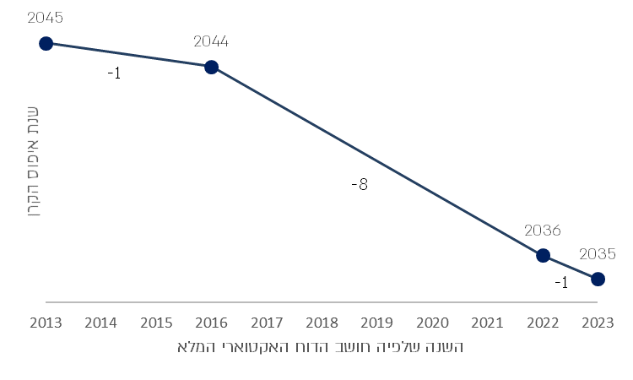
על פי נתוני המוסד לביטוח לאומי, בעיבוד משרד מבקר המדינה.
מהתרשים עולה כי מאז החלטת הממשלה בשנת 2015 גיבש בט"ל שלושה דוחות אקטואריים מלאים. הדוח שפורסם על בסיס נתוני שנת 2016 הראה כי שנת איפוס הקרן הוקדמה בשנה אחת (מ-2045 ל-2044), הדוח שפורסם על בסיס נתוני שנת 2022 הראה כי שנת איפוס הקרן הוקדמה בשמונה שנים (מ-2044 ל-2036), והדוח שפורסם על בסיס נתוני שנת 2023 הראה כי שנת איפוס הקרן הוקדמה בשנה נוספת ועומדת נכון לכתיבת דוח הביקורת על שנת 2035, דהיינו עוד תשע שנים בלבד. הקדמת שנת איפוס הקרן פגעה ביציבות האקטוארית של בט"ל, הגדילה את הסיכון שבט"ל יידרש לקיצוצים חדים או להעלאות דמי ביטוח בעתיד, ומערערת את האמון במנגנון הביטחון הסוציאלי שגובה דמי ביטוח בהווה כדי לשלם גמלאות בעתיד בהתאם לחוק.

בביקורת עלה כי מאז החלטת הממשלה בשנת 2015 התקיים דיון אחד בלבד בממשלה, בדצמבר 2018, בעניין הגירעון האקטוארי של בט"ל. הדיון התקיים לאחר קבלת ההחלטה בנוגע לרפורמה בסיעוד, ובו הציג בט"ל ניתוח אקטוארי של השפעת הרפורמה בסיעוד על שנת איפוס הקרן. על פי הניתוח האקטוארי, הרפורמה בסיעוד הייתה צפויה להקדים את שנת איפוס הקרן בשמונה שנים, משנת 2045 לשנת 2037. נמצא כי לאחר הדיון לא קיבלה הממשלה החלטות אופרטיביות לטיפול באיתנות הפיננסית של בט"ל.

עוד עלה בביקורת כי שלא בהתאם להחלטת הממשלה משנת 2015 הקובעת כי על הממשלה לדון אחת לשלוש שנים ביציבות ארוכת הטווח של בט"ל, ואף שמאז הדיון בממשלה משנת 2018 גיבש בט"ל עוד שני דוחות אקטואריים מלאים, ובשניהם הוקדמה שנת איפוס הקרן ביחס לדוחות שקדמו להם, ראש הממשלה לא העלה את הדיון בנושא לסדר היום של הממשלה, ולכן בעיית הגירעון האקטוארי של בט"ל לא נידונה בה, וממילא לא נקטה הממשלה פעולות לפתרון הסוגיה.

עוד נמצא כי ביוני 2025 משרד האוצר, בט"ל וגורמים נוספים כמו משרד הבריאות והמועצה הלאומית לכלכלה הקימו צוות בין - משרדי שיעסוק בנושא גמלת הסיעוד של בט"ל, מתוך הבנה כי גמלאות סיעוד הן מהגורמים העיקריים להתדרדרות המצב האקטוארי של בט"ל. הצוות התכנס 12 פעמים, אך נכון למועד סיום הביקורת טרם פרסם את המלצותיו.

אגף התקציבים במשרד האוצר מסר בתשובתו מאפריל 2026 כי האתגר של התבדרות ההוצאה על סיעוד, אשר נובעת משינויי מדיניות שנעשו בהחלטות פנימיות של בט"ל ומשינויי חקיקה, נמצא על שולחנו, ובהתאם לכך הוקם צוות בין - משרדי כאמור, אשר מטרותיו לבחון את הגידול במספר הזכאים לגמלת סיעוד בביטוח לאומי, את תהליך קבלת הזכאות, ואת גיבוש ההמלצות להתאמת מבנה הגמלה, כך שיהיה בר-קיימה ויתמוך בקצב גידול אוכלוסיית האזרחים הוותיקים, יקדם הזדקנות מיטבית ודחיקת תלות, ובמקביל יבטיח את יכולתו של הביטוח הלאומי לשלם גמלאות גם לדורות הבאים. המלצות הצוות נמצאות עוד בשלב טיוטה לא סופית ועתידות לכלול בין היתר התייחסות לשינוי במבנה התמריצים הקיים אשר מתגמל הידרדרות תפקודית במקום שימור עצמאות ושיפור תפקוד; הגבלות על מענים שאינם נותנים פתרון הוליסטי ושלם לציבור הזקנים הסיעודיים, כגון גמלה בכסף ובני משפחה מטפלים; והצורך בדיוק הניקוד הניתן לפרמטרים השונים בבדיקת התלות.

המועצה הלאומית לכלכלה מסרה בתשובתה ממאי 2025 (להלן - תשובת המועצה הלאומית לכלכלה) כי היא שותפה לדאגת המבקר נוכח הגידול החד והמשמעותי בהוצאות ביטוח לאומי על גמלת הסיעוד, שזינקו מחצי אחוז תוצר בשנת 2017 לאחוז תוצר בסוף 2025. המועצה רואה חשיבות עליונה בנקיטת צעדים אופרטיביים שישיבו את המערכת למסלול בר-קיימה מבחינת הוצאה ציבורית. המועצה רואה בהצפת הנושא בפני הציבור צעד מכריע, שכן מדובר בסוגיה לאומית המחייבת קבלת החלטות משמעותיות בראייה ארוכת טווח. עוד מסרה המועצה בתשובתה כי היא משתתפת באופן פעיל בצוות הבין-משרדי לצד משרד האוצר ובט"ל, וכי הצוות מגבש המלצות משמעותיות שיתמקדו בשנוי מבנה התמריצים, טיוב המענה הבריאותי והחזרת ההוצאה של בט"ל לנתיב בר-קיימה. המועצה מדגישה כי המדיניות שתגובש תשאף לאזן בין האחריות התקציבית למשק לבין המחויבות הערכית והחברתית כלפי הקשישים בישראל.

בשל מצבו האקטוארי החמור של בט"ל מומלץ כי הצוות הבין-משרדי יסיים את עבודתו ויפרסם את המלצותיו בהקדם. עוד מומלץ כי שר העבודה, המפקח על בט"ל, ומועצת בט"ל בשיתוף עם שר האוצר יגישו בהקדם את המתווה הממשלתי לטיפול בגירעון האקטוארי ולדחיית שנת איפוס הקרן. על ראש הממשלה, בהתאם להחלטת הממשלה משנת 2015, להביא לדיון בממשלה את בעיית הגירעון האקטוארי של בט"ל ולפעול למצוא לה פתרונות.

דיונים בקבינט החברתי-כלכלי ובמועצת הביטוח הלאומי על הגירעון התקציבי של ביטוח לאומי

על פי חוק בט"ל, על המינהלה להכין הצעת תקציב שנתי למוסד ולהגיש אותה למועצה. עוד קובע החוק כי המועצה תדון בהצעת התקציב ותעביר אותה לאישורו של השר. בנוסף, השר רשאי, לאחר בירור במינהלה, לאשר את התקציב כפי שהוצע או בשינויים שימצא לנכון.

החלטת הממשלה משנת 2015 בנושא צמצום הגירעון של המוסד לביטוח לאומי קבעה כי הקבינט החברתי-כלכלי יקיים אחת לשנה דיון בנוגע למאזן המוסד ויציבותו ארוכת הטווח כולל דין וחשבון אקטוארי שנתי. נקבע כי במסגרת הדיון האמור יציגו שרי האוצר והרווחה מתווה לשינויים מבניים ולהתייעלות של בט"ל. במידת הצורך יחליט יושב ראש הקבינט על דיון בנושא זה בממשלה. לדיון זה יוזמן המנהל הכללי של המוסד.

בתרשים שלהלן התפתחות העודפים או הגירעונות בתקציב הביטוחי של בט"ל בשנים 2016 - 2024. התרשים כולל גם נתוני אומדן לשנת 2025; נתוני 2026 הם נתוני תחזית בלבד.

תרשים 20: העודפים או הגירעונות של התקציב הביטוחי בביטוח הלאומי, 2014 - 2026 (תחזית) (במיליארדי ש"ח)
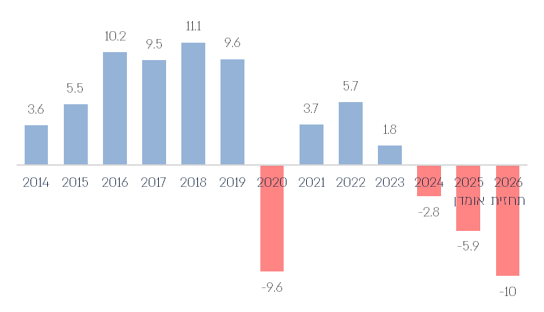
על פי נתוני המוסד לביטוח לאומי, בעיבוד משרד מבקר המדינה.

מהתרשים עולה כי פרט לשנת 2020, שהייתה שנת קורונה, עד שנת 2023 תקציב הביטוח של בט"ל היה בעודף, ואילו בשנים ב-2024, ב-2025 וב-2026 התקציב היה גרעוני עם תחזית לגרעון של כ-10 מיליארד ש"ח בשנת 2026.

בביקורת עלה כי בניגוד להחלטת הממשלה משנת 2015, שקבעה כי הקבינט החברתי-כלכלי יקיים אחת לשנה דיון בנוגע למאזן בט"ל ולדין וחשבון האקטוארי השנתי, בשנים 2015 - 2025 הקבינט החברתי כלכלי לא קיים שום דיון בנוגע למאזן בט"ל וליציבותו ארוכת הטווח של המוסד. היעדר דיון כזה פוגע ביכולתה של הממשלה לעקוב אחר התקציב השנתי של בט"ל ולפעול לצמצום הגירעון השנתי בזמן.

על הקבינט החברתי-כלכלי לקיים דיון אחת לשנה בנוגע למאזן המוסד ולדין וחשבון האקטוארי השנתי בהתאם להחלטת הממשלה משנת 2015.

בדיון שנערך במועצה בדצמבר 2023 על הצעת התקציב לשנת 2024, ציין אחד מחברי המועצה כי בחמש השנים הקרובות עתיד בט"ל לנצל את פירות קרן המבוטחים (כלומר, את הריבית המתקבלת מהאוצר בעבור האג"ח שנקנה בעודפי הגבייה שנצברו לאורך השנים), ולאחר מכן את הקרן עצמה, כדי לממן את תשלומי הגמלאות. עוד צוין בדיון כי מספר הזכאים ברוב הגמלאות גדל הרבה מעבר לגידול האוכלוסייה ויש צורך להיערך מראש לגידול כזה. עוד עלה בדיון כי הגידול בצד ההוצאות בתקציב הביטוחי נובע מהחלטות מינהליות שהקלו בהרבה את הליך קבלת הגמלאות, ועל כן, מבוטחים רבים נכנסו למעגל הזכאים בבט"ל.

בדיון במועצה מדצמבר 2025 ציין מ"מ המנכ"ל כי יש לפעול בנושא הגירעון האקטוארי. כן צוין בדיון כי לא ירחק היום שבט"ל לא יוכל לשלם עוד קצבאות, ואם הוא לא ייצב את מצבו הפיננסי, הדבר יגרום לקיצוץ הקצבאות ולמועצה יש אחריות לעניין.

יצוין כי גובה דמי הביטוח הלאומי נקבע בחוק וכך גם גובה התשלומים עבור כל גמלה. בט"ל אינו עצמאי אפוא בקביעת הכנסותיו ואינו עצמאי לקבוע את היקף הגמלה שיקבלו הזכאים. אולם בט"ל יכול להשפיע בפועל על סך הוצאותיו בגין גמלאות באמצעות הקריטריונים שהוא קובע להענקת ניקוד בהערכת התלות - ניקוד אשר קובע אם המבקש מגיע לרף הזכאות לקבלת גמלה. כלומר, בט"ל עשוי לקבוע את "שער הכניסה" לזכאים, בעיקר בגמלאות נכות וסיעוד; מהקריטריונים שנקבעו על ידי בט"ל כאמור ייגזרו גם רמת הזכאות והיקף הגמלה שלהם יהיה זכאי, המתורגמים ישירות להוצאות הכספיות של הבט"ל. לפיכך היה מצופה כי מועצת בט"ל תדון בדרכים העומדות בפני בט"ל להפחית את הגירעון הביטוחי בטרם אישור התקציב.

ואולם, בביקורת עלה כי אף שנושא הגירעון עלה בדיוני המועצה של בט"ל בדצמבר 2023 ובדצמבר 2025, שבהם חבריה הצביעו על חומרת מצבו הפיננסי של בט"ל, בשנים 2024 - 2026 אישרה המועצה תקציב גירעוני ולא קיימה כל דיון בנוגע לדרכים שבהן ניתן לצמצם את הגירעון, בין היתר באמצעות הקטנת הוצאות בט"ל על גמלאות על ידי החלטות מינהליות המשפיעות על שער הכניסה - למשל הקריטריונים לקביעת תלות בדרך שתביא לצמצום היקף הזכאים.

מומלץ כי מועצת בט"ל תדון בדרכים לצמצם את הגירעון השנתי, טרם אישור התקציב. מומלץ כי הדיון יתמקד בכלים של בט"ל לצמצום הגירעון, בין היתר באמצעות דיון על "שער הכניסה" לזכאים, בעיקר בגמלאות נכות וסיעוד.

מגבלת תקציב שנתית לטיפול הסיעודי בהשוואה בין-לאומית

על פי דוח ארגון ה-OECD לשנת 2025, ברוב המדינות החברות בו קיימת מגבלה תקציבית שמדינה יכולה להוציא עבור הטיפול הסיעודי. המגבלה התקציבית יכולה להיות מגבלה קשיחה, כלומר תקרת הוצאה תקופתית שאין לחרוג ממנה, או מגבלה גמישה יותר, כלומר יעד הוצאה תקופתי. בתרשים להלן מחולקות המדינות שנבדקו בדוח למדינות עם תקרת הוצאה, מדינות עם יעד הוצאה ומדינות ללא מגבלת הוצאה תקופתית כלל.

תרשים 21: מדינות ה-OECD, לפי סוג מגבלת ההוצאה התקופתית על סיעוד
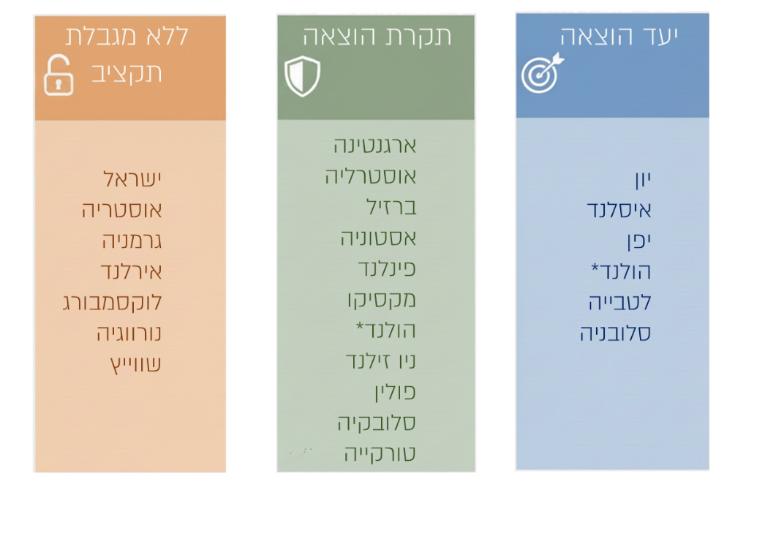
על פי נתוני ה-OECD, בעיבוד משרד מבקר המדינה.
* בחלק משירותי הסיעוד בהולנד יש יעד הוצאה ובחלק תקרת הוצאה.

מהתרשים עולה כי ב-16 מתוך 23 המדינות שנבדקו בדוח ה-OECD משנת 2025 (כ-70%), קיימת מגבלה תקציבית עבור הטיפול הסיעודי, ורק בשבע מדינות (כ-30%), כולל בישראל, אין מגבלת תקציב על ההוצאה על טיפול סיעודי.

עוד צוין בדוח כי מעל מחצית מהמדינות שנבדקו בדוח קובעות גם מגבלת הוצאה רב-שנתית על הטיפול הסיעודי. בדוח הומלץ כי ישראל תאמץ מדיניות דומה ותקבע תקרת הוצאה כוללת לקצבת סיעוד כדי להבטיח איתנות פיננסית של מערכת הסיעוד הציבורית בבט"ל.

המועצה הלאומית לכלכלה מסרה בתשובתה כי היא מאמינה שהפתרון המבני הראוי לריסון ההוצאה טמון בקביעת יעד הוצאה מהתוצר עבור הטיפול הסיעודי, בדומה לכ-70% מהמדינות שנבדקו בדוח ה-OECD. עוד מסרה המועצה כי היא פועלת במסגרת הצוות הבין-משרדי כדי לקדם מדיניות זו.

מומלץ כי מועצת בט"ל תביא בחשבון את הגירעון השנתי כשהיא מקבלת החלטה לאשר את התקציב, ותדון בדרכים לצמצמו. עוד מומלץ כי שר העבודה, שהוא השר האחראי על ביצוע חוק בט"ל ועומד בראש מועצת בט"ל, בשיתוף עם שר האוצר, יפעלו לאזן את התקציב הגירעוני, בין השאר באמצעות גיבוש תיקונים בחוק שיאפשרו יצירת מאזנים אוטומטיים ברוח המלצות ועדת דומיניסיני, שלכל הפחות ימנעו תקציב גמלאות גירעוני, או לחלופין באמצעות אימוץ מגבלת תקציב כוללת על ההוצאה על טיפול סיעודי, בדומה לקיים ברוב מדינות ה-OECD.
✰

בט"ל הוא הגוף האמון במדינת ישראל על תשלומי גמלאות סוציאליות. לפיכך, השמירה על איתנותו הפיננסית בטווח הארוך חשובה ביותר להבטחת רשת ביטחון סוציאלי לתושבי ישראל. בביקורת עלה כי במסגרת השינויים בביטוחי הסיעוד בבט"ל התקבלו החלטות שהגדילו את מספר הזכאים לגמלה ביותר מפי 2 (מ-180,000 ל-392,000), ואת היקף תשלומי הגמלאות בפועל פי 3 (201%, מ-7 מיליארד ש"ח ל-21.1 מיליארד ש"ח), וזאת נעשה ללא ליווי אקטוארי של אקטואר בט"ל. עוד עלה כי שלא בהתאם להחלטת הממשלה משנת 2015, פרט לדיון אחד של הממשלה ב-2018 בו הוצגה הפגיעה בגירעון האקטוארי בעקבות הרפורמה בסיעוד, אך לא התקבלו שום החלטות אופרטיביות, הממשלה והקבינט החברתי-כלכלי לא קיימו אף דיון בסוגיית הגירעון האקטוארי והתקציבי של בט"ל בשנים 2025-2018, אף ששלושה דוחות אקטואריים הצביעו על החמרה משמעותית בגירעון האקטוארי של בט"ל. כמו כן בביקורת עלה כי בשנים 2024 - 2026 אישרה המועצה תקציב גירעוני, ללא דיון בדרכים שבהן ניתן לצמצם את הגירעון.

כתוצאה מהתנהלות זו של בט"ל, נפגעה האיתנות הפיננסית של המוסד, כך ששנת איפוס הקרן של בט"ל הוקדמה בין השנים 2013 ל-2023 בכעשר שנים, והיא צפויה להתרוקן בתוך פחות מעשור - בשנת 2035 - ובט"ל לא יוכל לממש עוד את התחייבויותיו כלפי המבוטחים. הקדמה זו של שנת איפוס הקרן פוגעת ביציבות האקטוארית של בט"ל, מגדילה את הסיכון שהמוסד יידרש לקיצוצים חדים או להעלאות דמי ביטוח בעתיד, ומערערת את האמון במנגנון הביטחון הסוציאלי שגובה דמי ביטוח בהווה כדי לשלם גמלאות בעתיד בהתאם לחוק.

מומלץ כי בט"ל ילווה החלטות מינהליות שיש בהן כדי להגדיל את היקף הזכאות לגמלאות בתחשיב אקטוארי האומד את מידת השפעת ההחלטה על הגירעון האקטוארי ועל שנת איפוס הקרן. על הממשלה והקבינט החברתי-כלכלי לקיים דיון בנושא הגירעון האקטוארי והשנתי של בט"ל בהתאם להחלטת הממשלה משנת 2015. כמו כן מומלץ כי שר העבודה בשיתוף עם שר האוצר יפעלו לאזן את התקציב הגירעוני, בין השאר באמצעות גיבוש תיקונים בחוק שיאפשרו יצירת מאזנים אוטומטים, או לחלופין באמצעות אימוץ מגבלת תקציב כוללת על ההוצאה על טיפול סיעודי, בדומה לקיים ברוב מדינות ה-OECD.

יציבותם של ביטוחי הסיעוד בקופות החולים

כאמור, במציאות הקיימת בישראל, עבור רוב תושבי ישראל, הדרך היחידה לרכוש ביטוח סיעודי פרטי היא באמצעות הצטרפות לפוליסת הביטוח הסיעודי של קופת החולים שבה האדם מבוטח. בביטוחים אלו, קופת החולים מוגדרת כבעלת הפוליסה עבור כלל המבוטחים אצלה, אל מול חברת הביטוח שזכתה במכרז, והיא המבטחת בביטוח הסיעודי.

בשנים 2016 - 2024 חלו כמה שינויים שהובילו למשבר בשוק הביטוחים הקבוצתיים דרך קופות החולים, להלן הפרטים:

שנת 2016: כניסתן לתוקף של תקנות שהתקין שר האוצר דאז אשר קבעו תנאים אחידים ביחס לכיסוי, אפשרו שקיפות והשוואה בין הפוליסות בקופות השונות, ומיקדו את התחרות באיכות השירות הניתן למבוטחים ובמחיר הביטוח, תוך קביעת שיפוי אחיד בקרות אירוע ביטוחי ותוך הבטחה להמשכיות הביטוח. בהתאם לכך, קופות החולים פעלו לפרסום מכרזים לבחירת חברת ביטוח שתציע פוליסת ביטוח סיעודי קבוצתי לחברי הקופה.

שנת 2018: קופת החולים כללית, המבטחת כ-2.5 מיליון מבוטחים בביטוח סיעודי (שהם
כ-50% ממבוטחי ביטוח סיעודי בישראל), פרסמה באותה שנה מכרז להתקשרות עם חברת ביטוח להפעלה של תוכנית הביטוח הסיעודי לחברי הקופה. במכרז זכתה אחת מחברות הביטוח. תנאי המכרז, מסמכי המכרז וכן המודל האקטוארי שעמד בבסיסו, אשר נבנה מראש כהערכה אקטוארית למשך עשרות שנים קדימה, נבחנו ואושרו על ידי הרשות.

בביקורת עלה כי לאחר שקופות החולים ערכו מכרזים אשר הרשות הייתה מעורבת בבחינת תנאיהם, הרשות פרסמה חוזר שקבע הוראות ליישוב תביעות בביטוח סיעודי. בין היתר החוזר חייב את חברות הביטוח בהליך אישור התביעה להתייחס להערכות התלות שבוצעו על ידי בט"ל. הלכה למעשה, הכללים שנקבעו בהוראה הגבילו את היכולת של חברת הביטוח לערוך בירור מעמיק בדבר נסיבות התביעה, והביאו לכך שתביעות מבוטחים שאולי היו נדחות בעבר, התקבלו לאחר השינוי שחייב את חברת הביטוח להתבסס על הערכת התלות של בט"ל.

רשות שוק ההון ציינה בתשובתה ממאי 2026 למשרד מבקר המדינה (להלן - תשובת רשות שוק ההון) כי החוזר פורסם בעקבות פניות ציבור רבות ומטרתו לשקף איזון בין הצורך להבטיח הליך יישוב תביעות מהיר והוגן לבין יכולתן של חברות הביטוח לבחון את הזכאות.

באותה שנה כאמור חלה הרפורמה בביטוח הסיעודי של בט"ל, וכן חלו שינויים נוספים בגמלת הסיעוד של בט"ל. הרפורמה והשינויים בחוזרי בט"ל כללו בין היתר מעבר לשש רמות גמלה, אפשרות לקבלת חלק מהגמלה בכסף, אפשרות להעסקת בני משפחה מטפלים ומעבר הדרגתי לבדיקות תלות באמצעות מסמכים. כל אלו הגדילו אפוא את שיעורן של התביעות המאושרות להכרה ולהחמרה במצב התפקוד והגדילו את מספרם של זכאי חוק הסיעוד.

בתרשים להלן הגידול במספר התביעות המאושרות של הביטוח הסיעודי והגידול במספר הזכאים לגמלת סיעוד של בט"ל ביחס לקצב הגידול במספרם של מקבלי קצבת זקנה בשנים 2012 - 2023.

תרשים 22: הגידול במספר התביעות המאושרות של הביטוחים הסיעודיים בקופות החולים והגידול במספר הזכאים לגמלת סיעוד של בט"ל ביחס לקצב הגידול במספר מקבלי קצבת זקנה, 2012 - 2023
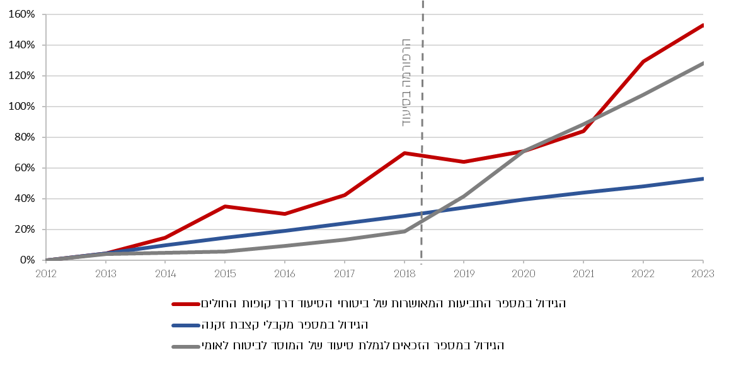
על פי נתוני המוסד לביטוח לאומי ונתוני רשות שוק ההון, בעיבוד משרד מבקר המדינה.

מהתרשים עולה כי בשנים 2012 - 2023 מספרם של מקבלי גמלת הסיעוד של הביטוחים הפרטיים, עלה בכ-150% (מ-8,195 ל-20,711). בנוסף, בשנים אלו הגידול היה גבוה מהגידול במספר מקבלי קצבת הזקנה. עוד עולה מהתרשים כי יש מתאם בין הגידול במספר התביעות המאושרות של ביטוחי הסיעוד בקופות החולים לגידול במספר הזכאים לגמלת סיעוד של בט"ל.

יוצא אפוא כי החוזר של רשות שוק ההון והרפורמה בגמלת סיעוד בבט"ל משנת 2018, תרמו לגידול בכמות התביעות לביטוחים סיעודיים דרך כללית, והדבר הביא לשחיקה הדרגתית בקרן המבוטחים של חברי קופת חולים כללית.

ינואר 2023: קופת החולים כללית וחברת הביטוח שניהלה מטעמה את קרן המבוטחים של הביטוח הסיעודי, שלחו מכתבים לרשות ובהם התריעו על שחיקה משמעותית בקרן המבוטחים ועל הצורך לבצע פעולות דחופות לייצוב הקרן, כגון העלאת דמי הביטוח, שינוי כללי הזכאות ויישוב התביעות, הארכת תקופת ההמתנה וצמצום התגמולים. בהמשך לכך, בחודשים יוני עד אוגוסט 2023 ניסו הרשות, קופת חולים כללית ומשרד הבריאות להגיע להסכמות על אודות המתווה לפתרון המשבר, אך ללא הצלחה. פירוט על המחלוקת בין הרשות למשרד הבריאות בעניין זה יובא בהמשך פרק זה.

אוגוסט 2023: חברת הביטוח של חברי כללית הודיעה לרשות שוק ההון כי היא מפסיקה את ההסכם עם כללית בתאריך 31.12.23, וכי בהינתן מצב הקרן הצפוי לסוף שנת 2023, בידי הקרן לא צפויים להיות המשאבים הדרושים לצורך תשלום תגמולי הביטוח הסיעודי.

נובמבר 2023: כללית הגישה עתירה לבג"ץ בבקשה בין היתר להוציא צו על תנאי לשר האוצר, שר הבריאות, מנכ"ל משרד הבריאות ורשות שוק ההון ולנקוט באופן מיידי ודחוף צעדים שייצבו את קרן המבוטחים לשנים הבאות.

דצמבר 2023: כדי לייצב את הקרנות ולמנוע את התרוקנות קרן המבוטחים של כללית, הוציאה הרשות הוראות שהפחיתו את הכיסוי שנקבע למבוטחים סיעודיים מ-5,500 ש"ח בחודש ל-5,000 ש"ח. כמו כן ביטלה הרשות את רמת הסיכון של חברות הביטוח המבטחות בביטוח סיעודי. כלומר, עד הוראה זו, 20% מהתגמולים היו משולמים מכספי חברת הביטוח, ויתר ה-80% היו משולמים מקרן המבוטחים. לאחר ההוראה, 100% מהתגמולים שולמו מהקרן, כך שלחברת הביטוח אין יותר שום סיכון מהפעלת הביטוח הסיעודי.

אוגוסט 2024: לאחר תום תקופת המכרז של חברת הביטוח של חברי הכללית, פרסמה כללית מכרז לחברת ביטוח לכיסוי ביטוח סיעודי קבוצתי. אף שחל שיפור במגמות של קרנות המבוטחים, המכרז הסתיים מבלי שהוגשה ולו הצעה אחת.

דצמבר 2024: כדי למנוע מצב שבו שום חברת ביטוח לא מוכנה לבטח את חברי כללית, פרסמה הרשות הוראות המשנות את הגדרת התנאים המזכים בתגמולי הביטוח. במסגרת ההוראות הוחלט לקבוע כי הזכאות תינתן רק למבוטחים שאינם מסוגלים לבצע בכוחות עצמם חלק מהותי של לפחות ארבע מתוך שש פעולות ADL (זאת בניגוד למצב הקודם שבו הספיקו שלוש מתוך שש פעולות). כמו כן נקבע כי שימוש עצמאי באבזרים לא ייחשב כחוסר יכולת לבצע פעולה מסוימת. בנוסף, למבוטחים השוהים בבית נקבע כי הזכאות לקבלת תגמולי ביטוח תהיה בכפוף להמצאת אישור המוכיח כי המבוטח מסתייע בפועל בטיפול אישי לקבלת שירותי סיעוד ברוב שעות היממה. משמעות ההוראה היא הקשחת תנאים משמעותית לזכאות הביטוח הסיעודי.

עוד קבעה הרשות בהוראות אלו כי תבוטל חובת הצירוף לפוליסת המשך קבוצתית במקרה של
אי-חידוש הביטוח. המשמעות של חובה זו היא שאם הופסק הביטוח הסיעודי לחברי קופת חולים עקב אי-חידוש הפוליסה לכלל חברי הקופה, חלה חובה על המבטח לצרף את המבוטחים לפוליסת המשך קבוצתית הדדית. מהניסיון שהצטבר אצל הרשות עלה כי יש בחובה זו סיכון משמעותי לחברות הביטוח, כיוון שהן מתחייבות להתקשרות אשר סיומה אינו תלוי רק בהן. ביטול חובת צירוף המבוטחים לפוליסת המשך קבוצתית נועד להפיג את החשש של חברות הביטוח מהתחייבות לעשרות שנים קדימה ולעודד השתתפות של מבטחים קיימים וחדשים לפעול בענף. ביטול חובת צירוף המבוטחים לפוליסת המשך קבוצתית ייכנס לתוקף ב-1.1.27.

לאחר פרסום ההוראות נחתם הסכם הארכה בין כללית לחברה שביטחה את מבוטחי הקופה לשנתיים נוספות - ועד ליום 31.12.26.

בלוח 3 שלהלן, השינויים העיקריים שביצעה רשות שוק ההון בביטוחי הסיעוד דרך קופות החולים:

לוח 3: השינויים העיקריים בביטוחי הסיעוד דרך קופות החולים, 2018 - 2024
 | לפני השינוי | אחרי השינוי
גובה התגמולים למבוטח המתגורר בביתו | 5,500 ש"ח | 5,000 ש"ח
התפלגות הסיכונים | 80% על קרן המבוטחים,  20% על חברת הביטוח | 100% על קרן המבוטחים
התנאים המזכים בגמלה | 3 מתוך 6 פעולות ADL | 4 מתוך 6 פעולות ADL
המשכיות הפוליסה | קיימת חובת הצירוף לפוליסת המשך קבוצתית | החל משנת 2027 לא קיימת חובת הצירוף לפוליסת המשך קבוצתית

מהמקובץ עולה אפוא כי בשנים 2012 - 2023 חל גידול במספר התביעות לביטוח סיעודי המשולמות על ידי הביטוחים של קופות החולים. הגידול התעצם בעקבות חוזר הרשות והרפורמה בסיעוד משנת 2018. כתוצאה מכך חלה שחיקה הדרגתית בקרן המבוטחים של חברי קופת חולים כללית. כדי לייצב את הקרן, הפחיתה הרשות את התגמולים שמשלם הביטוח למבוטחים סיעודיים ב-10% (מ-5,500 ש"ח בחודש ל-5,000 ש"ח), וביטלה את הסיכון של חברות הביטוח, כך ש-100% מהתגמולים משולמים מקרן המבוטחים. בהמשך, לאחר ששום חברה לא נגשה למכרז להפעלת הביטוח הסיעודי של כללית, שינתה הרשות את הגדרת התנאים המזכים בתגמולי הביטוח מקושי בביצוע 3 מתוך 6 פעולות ADL, לקושי בביצוע 4 מתוך 6 פעולות, וביטלה את חובת ההמשכיות של חברות הביטוח.

כללית מסרה בתשובתה ממאי 2026 (להלן - תשובת כללית) כי נכון לעת מסירת התשובה, קרן הביטוח הסיעודי לחברי כללית היא איתנה, צומחת ויציבה.

השקיפות לציבור בנוגע למבנה הסיכונים של הביטוח

על פי סעיף 3 לחוק חוזה הביטוח, התשמ"א-1981, תנאי או סייג לחבות מבטח או היקפה יפורטו בפוליסה בסמוך לנושא שבו מדובר, או יצוינו בה בהבלטה מיוחדת. בנוסף, בהתאם להוראות תקנה 3 לתקנות הפיקוח על עסקי הביטוח (צורת הפוליסה ותנאיה), התש"ם-1980, תנאי לחבות המבטח או סייג להיקף הכיסוי הביטוחי יובלטו במיוחד על ידי שימוש באותיות מסוג שונה או בצבע שונה.

מאז דצמבר 2023, מבנה הסיכונים של קרנות הביטוח שונה כך שחברות הביטוח אינן נושאות סיכון ביטוחי כלל. מבנה סיכונים כזה חושף את המבוטחים לסיכון שהם אינם מודעים לו - הסיכון לכך שקרן המבוטחים תתרוקן ולא יתאפשר להם לקבל חלק מהגמלה או אף את כולה אם אכן יהיו זכאים לה. להלן הפרטים:

הסיכון להתרוקנות קרנות המבוטחים יכול להתממש בכמה תרחישים. למשל, כאשר הפרמיות של הביטוח אינן מותאמות להסתברות להגדרה של מקרה ביטוחי ויש קושי להעלות את דמי הביטוח. תרחיש אפשרי נוסף הוא יציאת מבוטחים צעירים מהביטוח הסיעודי.

משרד מבקר המדינה חישב את תוחלת הרווח של המבוטח מהביטוח הסיעודי של כללית עבור מבוטחים בגילים 18 - 48 ועבור מבוטחים בגילים 71 ומעלה, כאשר התשלומים המחושבים לפי הפרמיה השנתית המותאמת לאותו גיל והתקבולים המחושבים לפי שיעור הכניסה למצב סיעודי מוכפלים בסך התשלומים המקסימלי ובתוחלת משך התביעה עבור מקרה סיעודי. בתרשים להלן תוחלת הרווח השנתי, על פי הפרמיות המעודכנות לשנת 2026, מהביטוחים הסיעודיים בגילים הללו.

תרשים 23: תוחלת הרווח השנתי מרכישת ביטוח סיעודי בארבע קופות החולים, על פי גיל המבוטח, 2026
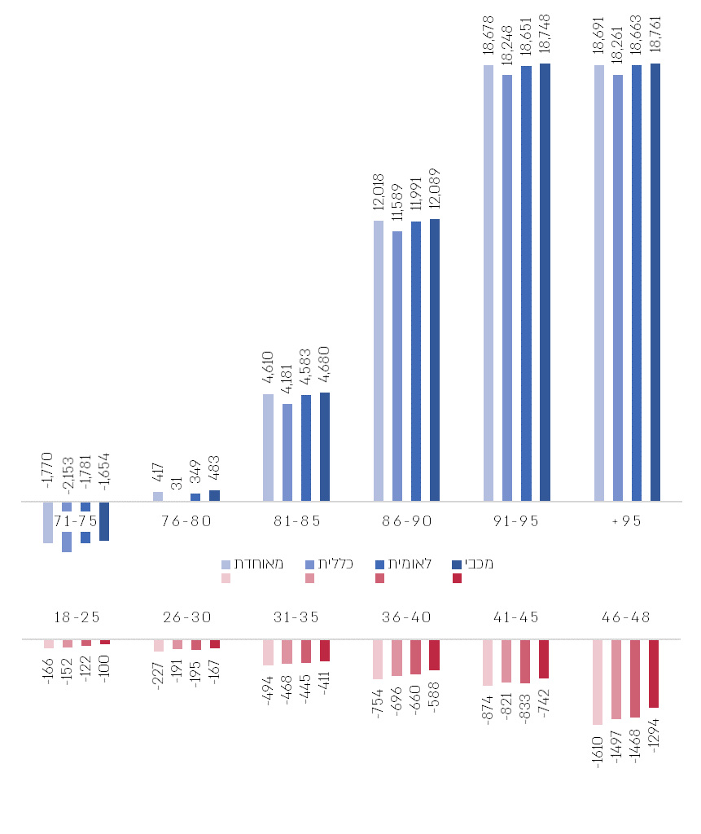
על פי נתוני קופות החולים ונתוני רשת שוק ההון, בעיבוד משרד מבקר המדינה.

מהתרשים עולה כי בגילים הצעירים בכל קופות החולים תוחלת הרווח מהביטוח הסיעודי שלילית לעומת תוחלת הרווחה בגילים מבוגרים שהיא חיובית. כך, בגיל 48-46 תוחלת הרווח מהביטוח היא שלילית, בין כ-1,300- לכ-1,600- ש"ח בשנה, כלומר, סך תשלומי הפרמיות השנתיות גבוה מתוחלת התקבולים השנתית, בעוד שבגילים המבוגרים תוחלת הרווח מהביטוח הסיעודי חיובית- בגילים 85-81 תוחלת הרווח מהביטוח היא חיובית - כ-4,700-4200 ש"ח בשנה. משמעות הדבר היא כי קיים סבסוד צולב משמעותי בין הגילים הצעירים לגילים המבוגרים בביטוח. הסבסוד הצולב גורם לכך שעל מנת להשיא את התקבולים מהביטוח, יהיה לצעירים משתלם יותר לעזוב את הביטוח בגיל צעיר ולהצטרף אליו בגיל מבוגר יותר. די בכך שחלק ניכר מהצעירים יחליטו לפעול כך כדי לגרום שקרנות הביטוח יתרוקנו, ויעלה הסיכון של מבוטחים הזכאים לקצבת סיעוד ושל אלו העתידים להיות זכאים, שלא להצליח לממש את זכאותם. אוכלוסיית הצעירים בגילים אלו היא כ-40% מאוכלוסיית ישראל, ומתוכם בין 35% ל-60% מבוטחים בביטוח סיעודי.

בביקורת עלה כי שלא בהתאם לחוק חוזה הביטוח, הפוליסות של ביטוחי הסיעוד דרך קופת החולים משווקות לציבור כפוליסות ביטוח באחריות חברות הביטוח הפרטיות, באופן שמטעה את הציבור לחשוב כי חברות אלו נושאות בסיכון הביטוחי. בפועל, לאחר חוזר רשות שוק ההון מדצמבר 2023, אין הדבר כך, וחברות הביטוח אינן נושאות בסיכון הביטוחי והוא מוטל במלואו על המבוטחים.

עוד עולה כי הפוליסה לחברי הקופות השונות עומדת על התנאים שייווצרו בעת אי-חידוש של הפוליסה לכלל המבוטחים, כלומר במצב של פוליסת המשך קבוצתית, אולם היא אינה מפרטת באופן ברור אילו תרחישים עשויים להביא את הביטוח למצב זה, ומה ההסתברות לתרחישים אלו. ובמיוחד, היא אינה עומדת על התרוקנות קרן המבוטחים כסיבה אפשרית לאי-חידוש של הפוליסה. בנוסף, מידת הפגיעה בזכויות המבוטחים במצב של פוליסת המשך אינה ברורה מהכתוב בתנאי הפוליסה.

רשות שוק ההון מסרה בתשובתה בעניין סוגיית כדאיות הביטוח עבור מבוטחים צעירים, כי סוגיה זו מהווה סיכון הקיים במודל הנוכחי אשר קשה להעריכו במלואו בעת הזו. עוד ציינה הרשות כי סוגיה זו עומדת בלב עבודת הרשות על פיתוח מודל חדש לביטוח הסיעודי שנועד לתת מענה מבני לאתגרים מסוג זה.

עוד מסרה הרשות בתשובתה, כי גם כאשר תנאי הפוליסה ומאפייניה הדינמיים מעוגנים במפורש, מורכבותם והדקויות הכרוכות בהם, שהן חלק בלתי נפרד מאופי המודל הקיים, מציבות אתגר בהנגשת המשמעות המעשית של תנאי הפוליסה לציבור המבוטחים. לדבריה, מציאות זו אינה ניתנת לפתרון בדרך של חידודי ניסוח בפוליסות, אלא מחייבת מעבר למודל המבוסס על הסכם ברור ויציב לטווח הארוך.

מומלץ לרשות שוק ההון כי עד לפיתוח מודל חדש לביטוחים הסיעודיים אשר עתיד לתת מענה ליציבות ארוכת הטווח של הביטוח, תפעל להורות לחברות הביטוח לשקף למבוטחים בצורה ברורה בפוליסות הביטוח את מבנה הסיכונים שמולו הם עומדים ואת הנסיבות שבהן לא ישולמו להם התגמולים המובטחים בפוליסה.

השקיפות לציבור בדבר מצב קרנות המבוטחים

על פי חוק עקרונות האסדרה, התשפ"ב-2021, תהליך גיבוש האסדרה וקביעתה נעשה בהתאם לעקרון השקיפות ותוך שיתוף הציבור במידה הנדרשת בנסיבות העניין. נוסף על כך, החוזר המאוחד של רשות שוק ההון קובע כי על גוף מוסדי לפרט בדוחות המפורסמים לציבור כל נתון, מידע או הבהרה, אשר היעדרם פוגע בהצגת מצבה הכספי של החברה, וכן את השינויים במצבה הכספי ובהונה העצמי בתקופת הדיווח.

נמצא כי אף על פי שחוק עקרונות האסדרה, התשפ"ב-2021, והחוזר המאוחד של רשות שוק ההון מדגישים את חשיבות השקיפות בהליך האסדרה ובדוחות המתפרסמים לציבור, הרי שקופות החולים ורשות שוק ההון פועלות בחוסר שקיפות כלפי הציבור כאשר הן אינן מפרסמות את מצבן של קרנות הביטוח של קופות החולים, אף שמידע זה רלוונטי לציבור בעת קבלת ההחלטה בדבר רכישת ביטוח כזה. כיום מצב הקרנות אינו מפורסם בדוחות השנתיים של חברות הביטוח כיוון שהוא אינו חלק מהסיכונים העומדים בפני חברת הביטוח, וכן אינו מפורסם בדוחות השנתיים של קופות החולים, וזאת כדי למנוע מעבר של מבוטחים מקופות שבהן הקרנות בסכנת יציבות לקופות יציבות יותר, זאת לדברי הרשות.

היעדר השקיפות במצבן של הקרנות מביא לפגיעה בצרכנים שעשויים לרכוש ביטוח בלי לדעת את רמת הסיכון שאליה הם נחשפים. כיוון שכיום כל התגמולים למבוטחים סיעודיים משולמים מקרנות המבוטחים של קופות החולים, מידע זה הוא קריטי כדי לקבל את ההחלטה על רכישת הביטוח. יתרה מכך, כיוון שמדובר בפוליסות אחידות, חוסר יציבות של קרן המבוטחים בקופה אחת עלול לחייב שינויים בתנאי הפוליסות וכך לגרום לפגיעה בתנאי הביטוח של כלל הקופות. מכאן שהמידע בדבר גובה קרן המבוטחים של כל קופה ומידת יציבותה, רלוונטי לשיקולי הכדאיות של רכישת הביטוח עבור מבוטחי כלל הקופות.

מומלץ כי רשות שוק ההון תורה לחברות הביטוח לפרסם לציבור את מצב קרנות המבוטחים באופן שוטף כדי להגביר את השקיפות ולאפשר לצרכנים לקבל החלטות מושכלות בנוגע לרכישת ביטוחים סיעודיים.

המחלוקת בין רשות שוק ההון למשרד הבריאות בעניין הדרך לפתרון המשבר הנובע מהתרוקנות קרן המבוטחים של הביטוח הסיעודי של מבוטחי כללית

מחלוקות בין-משרדיות פוגעות בציבור ומעכבות מתן מענה לעניינים דחופים שעל הפרק. לכן על הגורמים האחראים במשרדי הממשלה לעשות כל שביכולתם כדי לפתור מחלוקות ביניהם. כפי שעלה בדוח מבקר המדינה בנושא טיפול במחלוקות בין-משרדיות מתמשכות, האחריות לפתרון מחלוקות כאלה מוטלת בראש ובראשונה על משרדי הממשלה ועל השרים העומדים בראשם, ובמקרים שבהם לא הצליחו ליישב את המחלוקת, עליהם להביאה לפני ראש הממשלה.

כאמור, במהלך החודשים יוני עד אוגוסט 2023 ניסו הרשות ומשרד הבריאות להגיע להסכמות בדבר המתווה לפתרון המשבר, אך ללא הצלחה. לגישת הרשות, הפתרון למתווה כולל הארכה של תקופת ההמתנה, הפחתת התגמולים לקשישים הסיעודיים והעלאת הפרמיות. אולם משרד הבריאות התנגד למתווה זה בטענה שהוא פוגע בקשישים הסיעודיים ופוגע בתחרות בין קופות החולים. יצוין כי הרשות דרשה מכללית באופן מפורש להציע לה מתווה להעלאת הפרמיות, ואילו משרד הבריאות אסר באופן מפורש על הכללית לקבל את דרישת הרשות.

נמצא כי רשות שוק ההון ומשרד הבריאות לא הגיעו להסכמות על הדרך המתאימה לפתור את המשבר הנובע מהתרוקנות קרן המבוטחים בכללית והסתפקו בשליחת מכתבים הדדיים במהלך החודשים יוני עד אוגוסט 2023 במקום להשתמש במנגנונים הקיימים ליישוב מחלוקות, בין היתר באמצעות מעורבות של ראש הממשלה. הדבר גרם להימשכות ההליכים בטיפול בסוגיה על אף הדחיפות הרבה במציאת פתרון, שכן חברת הביטוח של חברי הכללית הודיעה על סיום ההסכם עם הכללית בדצמבר 2023. עוד עלה כי כפל הרגולציה הביא להנחיות סותרות לקופת חולים כללית לגבי מתווה הפתרון הראוי למשבר.

בשל הימשכות ההליכים כללית פנתה לבג"ץ בנובמבר 2023, כחודש לפני פקיעת ההסכם מול חברת הביטוח שזכתה במכרז, בדרישה למצוא מענה לסוגיה. העיכוב במציאת המענה, וחוסר ההסכמה בין רשות שוק ההון למשרד הבריאות מאז שנת 2023 גרמה לכך שהצעדים שנאלצה הרשות לנקוט בסופו של דבר היו קיצוניים ולא מדורגים וכללו קיצוץ של כ-10% מקצבתם של קשישים סיעודיים. לבסוף נמצא פתרון זמני עד לדצמבר 2026 בלבד.

מומלץ כי רשות שוק ההון ומשרד הבריאות יסדירו את הממשקים ביניהם ואת מנגנון קבלת ההחלטות על הביטוח הסיעודי. עוד מומלץ כי הרשות ומשרד הבריאות ינתחו את הפערים הקיימים בביטוחים מבעוד מועד ויערכו לתת להם פתרון בזמן סביר.

הביטוח הסיעודי בקופות חולים כמוצר ציבורי-פרטי

מבנה הסיכונים של הביטוחים הסיעודיים, כפי שעוצב לאחר סדרת החלטות של רשות שוק ההון, היעדר המידע לציבור על אודות גובה קרנות המבוטחים וחוסר ההסכמה בין הרגולטורים שהחריף והאריך את המשבר בביטוחי הסיעוד של כללית, נובע מעירוב בין דגם של ביטוח ציבורי לדגם של ביטוח פרטי.

בביטוח ציבורי, הציבור נושא בסיכון הביטוחי, למשל הסיכון לעלייה בהסתברות של מקרי הביטוח. כמו כן, כאשר הביטוח הוא ציבורי, הרשות האחראית על הביטוח אמורה לפרסם את גובה קרנות המבוטחים ואת מידת היציבות של הביטוח (בדומה לקרנות המבוטחים בבט"ל). בנוסף, בביטוח ציבורי קיים רגולטור אחד שרלוונטי לביטוח - משרד הבריאות, בט"ל או כל רשות ציבורית אחרת שיוחלט כי היא אמונה על הפעלת הביטוח.

לעומת זאת, בביטוח פרטי, חברת ביטוח פרטית, לעיתים באמצעות מבטחי משנה, נושאת בסיכון הביטוחי וכן מחויבת על פי חוק לפרסם את גובה קרנות המבוטחים בדוחותיה הכספיים המפורסמים לציבור. כמו כן במקרה כזה, הרגולטור הרלוונטי הוא רשות שוק ההון.

בביטוח ציבורי, למשל גמלת הסיעוד, הציבור (המדינה) נושא בסיכון ובביטוח פרטי חברת הביטוח נושאת בסיכון הביטוחי. במקרה של הביטוחים הסיעודיים של קופות החולים, הציבור מקבל מוצר שהוא למעשה קרן לביטוח הדדי, קרי הכסף של הקבוצה משמש לתשלום התביעות של חבריה. חברת הביטוח משמשת מעין חברת השקעות, המנהלת את כספי המבוטחים במטרה להשיא תשואה מרבית, תמורת דמי ניהול קבועים. במקרה זה, לא המדינה ולא חברות הביטוח נושאות בסיכונים הנובעים מהפעלת הביטוח, אלא המבוטחים עצמם. בנוסף, מצב קרנות הביטוח אינו מתפרסם, שכן הן אינן שייכות מבחינה חשבונאית לקופות החולים וגם לא לחברות הביטוח, אלא למבוטחים עצמם, וזאת בשונה מהביטוח הפרטי שבו מצב הקרנות מתפרסם לציבור. יתרה מזו, נמצא כי יש שני רגולטורים שעוסקים בביטוחים הסיעודיים דרך קופות החולים - רשות שוק ההון ומשרד הבריאות, ולכן אין רגולטור אחד שאחראי על הביטוח בכל ההיבטים של הרגולציה. כפועל יוצא, השילוב בין ביטוח ציבורי לביטוח פרטי לא מאפשר למבוטחים ליהנות מהיתרונות של כל אחד מהביטוחים, כמו גורם חיצוני הנושא בסיכון (הציבור או חברות הביטוח), מידע מלא אודות המצב האקטוארי של הביטוח במקרה של ביטוחים פרטיים ורגולטור יחיד שאחראי על כל היבטי הביטוח.

יצוין כי משמעות הפעלת הביטוח באופן ציבורי בלבד היא שהמדינה מתחייבת ליטול את הסיכונים הכרוכים בהפעלת הביטוח, אשר הופך למוצר ציבורי, תוך ראייה מתכללת בין הביטוח הסיעודי של קופות החולים לביטוח הסיעודי של בט"ל. הראייה המתכללת בין הביטוחים עשויה לכלול איחוד הגדרת מקרה סיעודי בין שני הביטוחים, הערכת תלות משותפת וכן תיאום בין ההחלטות המינהליות המתקבלות בכל ביטוח, אשר יש להן השפעה הדדית על שני הביטוחים.

כמו כן, משמעות הפעלת הביטוח באופן פרטי בלבד היא שמשרד האוצר ישית רגולציה המאפשרת לחברת הביטוח לשווק ביטוחים באופן רווחי על ידי למשל מתן גמישות לחברות הביטוח להגדיר מהו המקרה הסיעודי אשר הן מבטחות. במקרה זה, החברות הפרטיות יישאו בסיכון הכרוך בהפעלת הביטוח, בין היתר באמצעות מבטחי משנה.

רשות שוק ההון מסרה בתשובתה כי היא מסכימה עם הערכת משרד מבקר המדינה שהמבנה הנוכחי של ביטוחי הסיעוד דרך קופות החולים אינו אופטימלי, וכי היא שותפה למסקנות המרכזיות העולות מדוח הביקורת, ובפרט לצורך בריכוז אסדרה תחת גורם אחד, לחיזוק השקיפות כלפי המבוטחים ולשינוי מבני בענף הביטוח הסיעודי. עוד מסרה הרשות כי היא מקדמת באופן פעיל פתרון ארוך טווח שייתן מענה הולם לאתגרי הענף, וכי פתרון כולל מחייב גם תמיכה תקציבית שאינה בסמכות הרשות, ולכן שיתוף הפעולה הבין-משרדי הכרחי לקידומו.

משרד הבריאות מסר בתשובתו מיוני 2026 כי הוא מסכים עם ניתוח המבקר שהמודל הנוכחי נושא כשלים מובנים ואינו בר-קיימה וכי הוא מברך על המלצת המבקר לנתח את הפערים הקיימים בשיתוף פעולה עם רשות שוק ההון ולהיערך אליהם בהתאם. כמו כן לעמדתו יש להקים צוות
בין-משרדי לגיבוש מדיניות לאומית ארוכת טווח בסוגיה זו. עוד מסר משרד הבריאות בתשובתו כי נדרש מעבר ממודל המבוסס על ביטוח בלבד למודל חלופי שיכול לכלול שילוב עם רכיב של חיסכון, בכל תצורה שתיקבע (וולונטרית, מנדטורית, פרטית או ציבורית).

מומלץ למשרד האוצר ובכלל זה לרשות שוק ההון בשיתוף משרד הבריאות לבחון בעבודת מטה את מבנה הביטוחים הקיים היום ואת ההשפעות של שילוב מרכיבים פרטיים ומרכיבים ציבוריים על הביטוח. עוד מומלץ ליצור כללים שישקפו לציבור את היבטי מבנה הביטוח הסיעודי דרך קופות החולים, ובפרט את מבנה הסיכונים שלו וגובה הקרנות והשפעתן על יציבות הביטוח.

✰

אוכלוסיית ישראל מזדקנת בקצב מהיר, ושיעורם של בני 65 ומעלה מכלל האוכלוסייה צפוי לגדול מכ-13% בשנת 2025 לכ-15% בשנת 2050; גיל הזקנה מאופיין במחלות כרוניות הגורמות לפגיעה בתפקוד ולצורך הולך וגובר בטיפול סיעודי. הטיפול הסיעודי הוא טיפול יקר, שעשוי להכביד על ההוצאה החודשית של משקי הבית. עבור תושבי ישראל קיימות שתי אפשרויות לסיוע כלכלי במימון הטיפול הסיעודי: גמלת סיעוד של בט"ל והביטוח הסיעודי באמצעות קופות החולים.

הרפורמה בסיעוד בשנת 2018 והשינויים בתקנות והחלטות מנהליות של בט"ל בגמלת סיעוד הביאו בין היתר לפגיעה ביציבותו הפיננסית של בט"ל בטווח הארוך. ההוצאה על הסיעוד עלתה בשנים 2018 - 2025 ב-14.1 מיליארד ש"ח, מכ-7 מיליארד ש"ח לכ-21.1 מיליארד ש"ח, דבר שגרם להקדמת איפוס הקרן של בט"ל ב-6.3 שנים. בביקורת עלה כי שיעור התביעות המאושרות באמצעות הערכות תלות על ידי מסמכים רפואיים גבוה בכ-16 נקודות אחוז לעומת שיעור התביעות המאושרות באמצעות הערכות תלות פרונטליות. השוואה להערכות תלות שבוצעו בקופת חולים א' מעלה כי בט"ל קובע רמת סיעוד הגבוהה בממוצע ב-1.7 רמות סיעוד מרמת הסיעוד הנקבעת בקופה א', פער הנאמד בכ-9.5 מיליארד ש"ח בשנה. עוד עלה בביקורת כי בט"ל אינו מלווה החלטות שיש בהן כדי להשפיע על הגירעון האקטוארי בתחשיב אקטוארי מתאים, וכי בניגוד להחלטת הממשלה, הממשלה לא דנה ביציבות האקטוארית של בט"ל בשנים 2025-2015, פרט לדיון אחד שלא כלל החלטות אופרטיביות, על אף שלושה דוחות אקטואריים רצופים שמצאו הקדמה של שנת איפוס הקרן.

בביקורת עלה גם כי קיימים סיכונים משמעותיים ליציבות קרנות המבוטחים בביטוח הסיעודי דרך קופות החולים, וכי סיכונים אלו אינם שקופים לציבור; עבור מבוטחים בגילים הצעירים בכל קופות החולים סך תשלומי הפרמיות השנתיות גבוה מתוחלת התקבולים השנתית. משמעות הדבר היא כי די בכך שחלק ניכר מהצעירים יחליטו כי הביטוח אינו כדאי עבורם, קרנות הביטוח יתרוקנו, ויעלה הסיכון שמבוטחים הזכאים לקצבת סיעוד ואלו העתידים להיות זכאים, לא יצליחו לממש את זכאותם. עוד עלה בביקורת כי מבנה הביטוח הסיעודי דרך קופות החולים הקיים במועד כתיבת הביקורת, משלב מאפיינים ציבוריים ופרטיים באופן שמשאיר את הציבור ללא היתרונות של ביטוחים ציבוריים, אך גם ללא היתרונות של ביטוחים פרטיים: אף גוף אינו נושא בסיכונים הנובעים מהביטוח, אף גוף אינו מפרסם את גובה קרנות המבוטחים, ואין אף גוף רגולטורי אחד האחראי על כל ההיבטים של הביטוח.

מן האמור יוצא כי חלק מההחלטות המינהליות מבוססות על שיקולים קצרי טווח, בין של בט"ל בכל הנוגע להערכת התלות באמצעות מסמכים בלבד ובין של רשות שוק ההון בכל הנוגע לקרנות המבוטחים. כתוצאה מכך, כלל המענים הקיימים למתן סיוע בשירותים ובכסף לטובת הטיפול הסיעודי אינם יציבים בטווח הארוך, וקיימת סכנה כי לא יצליחו לתת את הסיוע הדרוש לתושבי ישראל לאורך זמן. בהסתכלות צופה פני עתיד על תהליכי הזדקנות האוכלוסייה, ובפרט על הגידול הצפוי במספר הקשישים הסיעודיים, שמשמעותו עומס נוסף על יסודות שאינם יציבים דיים, עולה החשש שלמערכת זאת אין יכולת בת קיימה לספק את הנדרש לאזרחי ישראל בעת הגעה למצב סיעודי.

כדי לאפשר מענה לקשישים סיעודיים לאורך זמן, מומלץ כי בט"ל ישקול את מועילות ויעילות שיטת ביצוע הערכות התלות בה הוא נוהג כיום - באמצעות מסמכים רפואיים בלבד - תוך בחינת הצורך לשנותה לבדיקות פרונטליות, בין היתר לנוכח הממצאים של דוח זה והמלצות ה-OECD. מומלץ כי הבחינה תתבצע תוך שקילת רמת הדיוק של הערכות התלות, מידת ההיערכות מבחינת כוח האדם הדרוש ומשכי זמן הטיפול בתביעות. כמו כן מומלץ כי בט"ל ילווה החלטות שיש בהן כדי להשפיע על היציבות האקטוארית בתחשיב אקטוארי. בנוסף, על ראש הממשלה להביא לדיון בממשלה את סוגיית הגירעון האקטוארי, ועל הקבינט החברתי-כלכלי לקיים דיון אחת לשנה בנוגע למאזן המוסד ולדין וחשבון האקטוארי השנתי בהתאם להחלטת הממשלה משנת 2015. כמו כן מומלץ כי שר העבודה בשיתוף עם שר האוצר יפעלו לאזן את התקציב הגירעוני, בין השאר באמצעות גיבוש תיקונים בחוק שיאפשרו יצירת מאזנים אוטומטיים ברוח המלצות ועדת דומיניסיני, או לחלופין באמצעות אימוץ של מגבלת תקציב כוללת על ההוצאה על טיפול סיעודי, בדומה לקיים ברוב מדינות ה-OECD.

אשר לביטוחי הסיעוד דרך קופות החולים, מומלץ למשרד האוצר בשיתוף משרד הבריאות לבחון בעבודת מטה את מבנה הביטוחים הקיים היום ואת ההשפעות של שילוב מרכיבים פרטיים ומרכיבים ציבוריים בביטוח. עוד מומלץ ליצור כללים שישקפו לציבור את היבטי מבנה הביטוח הסיעודי דרך קופות החולים, ובפרט של מבנה הסיכונים שלו וגובה הקרנות והשפעתן על יציבות ביטוח.

היבטים נוספים ברפורמה בסיעוד - פיקוח ובקרה של המוסד לביטוח לאומי

דוחות קודמים של מבקר המדינה מהשנים 2017 ו-2022, שעסקו בגמלת סיעוד של בט"ל העלו ליקויים משמעותיים בתחום הפיקוח והבקרה של בט"ל על טיב הטיפול הניתן באחריות בט"ל לקשישים הסיעודיים. כך למשל בדוחות עלה כי בט"ל לא מממש כראוי את אחריותו להבטחת איכות הטיפול הביתי; קשישים שהוכרה זכאותם לגמלת סיעוד לא קיבלו את כל שעות הטיפול שהיו זכאים להן מהמטפלות הישראליות; מערכת דיווחי הנוכחות והתשלום עבורם לא החלה לפעול ועודנה בשלבי הפיילוט; וטרם גובש מכרז חדש למתן שירותי סיעוד. בהמשך לליקויים שנמצאו בדוחות קודמים, משרד מבקר המדינה בדק את הפיקוח והבקרה בשני היבטים נוספים של הרפורמה בסיעוד והשינויים בנהלים הפנימיים של בט"ל - האפשרות להעסקת בני משפחה בטיפול בקשישים סיעודיים והאפשרות לקבל את גמלת הסיעוד בכסף.

פיקוח על העסקתם של בני משפחה מטפלים

כאמור, זכאי לגמלת סיעוד יכול לבחור בין כמה שירותים במסגרת הגמלה, ובהם ביקורים במרכז יום, טיפול אישי בבית, לחצן מצוקה, שירותי כביסה, מוצרי ספיגה וחברות בקהילה תומכת. זכאי הגמלה יכול גם לשלב בין השירותים השונים, במסגרת סל הטיפולים שאליו הוא זכאי, ויכול גם לקבל חלק מהסל, או במקרים מסוימים את כל הסל, בכסף ולא בשירותים. חוק בט"ל קובע כי על בט"ל לערוך פיקוח ובקרה על מתן שירותי סיעוד בפועל לזכאים בהיקף שנקבע להם וברמה הולמת. נכון לסוף שנת 2024, כ-78% (כ-292,000 מתוך כ-375,000) מהזכאים לגמלת סיעוד, קיבלו מטפל אישי בבית כחלק מתוכנית הטיפול שנקבעה להם. מטפל אישי הוא מטפל שמעניק שירותי סיעוד בבית הקשיש, הכוללים הלבשה, אכילה, רחצה, טיפול בהיגיינה אישית, החלפת מוצרי ספיגה ומצעים, סיוע בניידות והשגחה. המטפלים מועסקים על ידי חברות סיעוד שנבחרו במכרז, בהיקף שעות שתלוי ברמת הסיעוד של הקשיש. כך, למשל, אם התוכנית הטיפולית כוללת רק טיפול אישי, קשישים סיעודיים ברמה 2 זכאים לעשר שעות טיפול בשבוע, ואילו קשישים סיעודיים ברמה 6 זכאים ל-30 שעות טיפול בשבוע. בט"ל מעביר את התשלום עבור שכרם של המטפלים לחברת הסיעוד מתוך גמלת הסיעוד של הקשיש.

העסקת בני משפחה כמטפלים אישיים הוסדרה בחוזר שבו נקבע כי העסקת בן משפחה על ידי חברות הסיעוד תאושר מכל קרבה ובכל האזורים בארץ; עוד נקבע בחוזר כי חברות הסיעוד יתעדו את כל השיקולים שהיו בפניהן לגבי העסקת בן המשפחה, בדוח שיכלול את כל המידע הרלוונטי להחלטה על התאמת בן המשפחה המטפל לטיפול בזכאי. נקבע גם כי על חברות הסיעוד להמציא דוח זה לפי דרישה; על פי החוזר, לא ניתן לאשר למי שזכאי לגמלת סיעוד או לגמלת שירותים מיוחדים, או לכל גמלה לפי חוק אחר שניתנת בעבור טיפול אישי בבית, לעבוד כמטפל סיעודי בבן משפחתו.

בתרשים להלן פילוח של מטפלים על פי סוג וקרבה, נכון לדצמבר 2025.

תרשים 24: פילוח של מטפלים על פי סוג וקרבה, באחוזים ובאלפים, דצמבר 2025
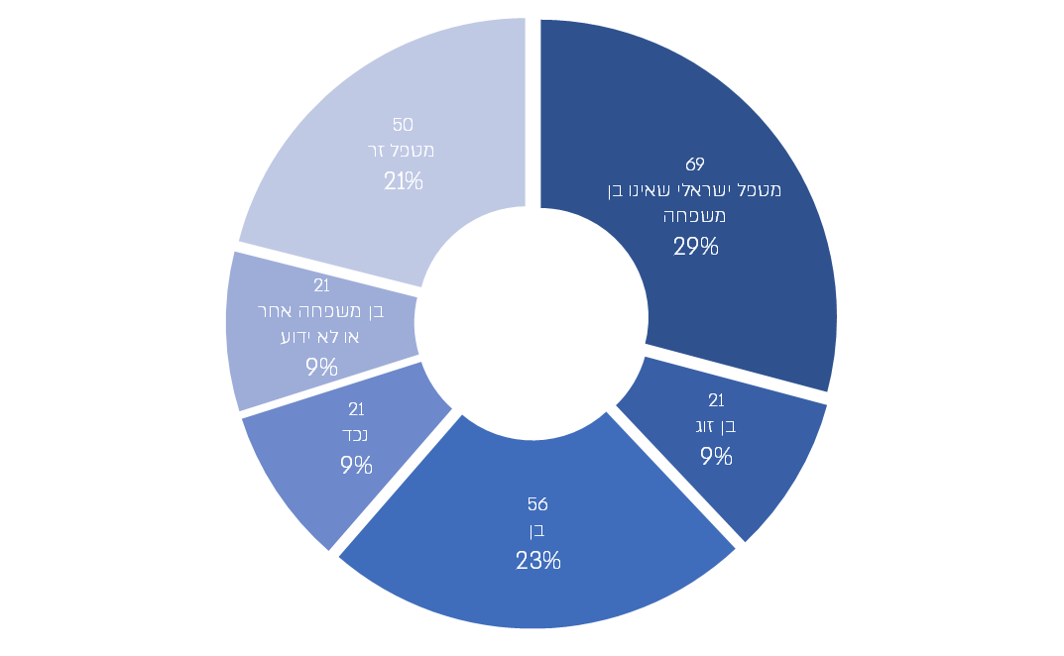
על פי נתוני המוסד לביטוח לאומי, בעיבוד משרד מבקר המדינה.

מנתוני התרשים עולה כי נכון לדצמבר 2025, כ-50% (כ-119,000) מהמטפלים, מטפלים בזכאים לגמלת סיעוד שהם בני משפחתם; כ-29% (כ-69,000) מהמטפלים הם תושבי ישראל שמטפלים בזכאים לגמלת סיעוד שאינם בני משפחתם, וכ-21% (כ-50,000) מהמטפלים הם מטפלים זרים. כמו כן עולה כי בקרב המטפלים שמטפלים בבני משפחתם, הנפוץ ביותר הוא טיפול על ידי הבן או הבת של הקשיש או בני זוגם.

נוהל בקרה

העסקתם של בני משפחה בטיפול בקשישים במסגרת זכאות לגמלת סיעוד עלולה להקשות על הפיקוח על הטיפול המוענק לקשיש הסיעודי, וזאת כיוון שהקשיש שמקבל טיפול עשוי לחשוש מלהתלונן על בן משפחתו, אם הטיפול אינו עומד בדרישות החוק. מסיבה זאת, החל משנת 2010, אסר בט"ל על העסקת בני משפחה מטפלים מדרגה ראשונה במסגרת המכרז עם חברות הסיעוד. עם זאת, בעקבות העתירה לבג"ץ החליט בט"ל בשנת 2018 על עריכת פיילוט שמאפשר העסקתם של בני משפחה מדרגה ראשונה רק ביישובים שבהם הוטמעה מערכת דיווח אלקטרונית, שתאפשר קיומו של פיקוח הדוק יותר על שעות העבודה של המטפלים.

במסגרת פיילוט שערך בט"ל בשנת 2018, ביישובים בהם הוטמעה מערכת דיווח אלקטרונית שתאפשר קיומו של פיקוח הדוק יותר על שעות העבודה של המטפלים, מצא בט"ל כמה מקרים שבהם הועסקו בני משפחה מטפלים, שעלה ספק לגבי יכולתם לטפל בזכאי חוק הסיעוד בהתאם לנוהל: כך לדוגמה, בזכאית הנזקקת לסיוע בטיפול אישי טיפל גבר (נכד); טיפול בזכאי ברמה 6 נעשה בשעות הערב בלבד, מכיוון שבשעות היום המטפל עבד במשרה מלאה, מבלי שניתן מענה לצורכי הזכאי בשעות היום; אישור בן משפחה מטפל הזכאי בעצמו לגמלת שירותים מיוחדים.

בעקבות מקרים אלו ומקרים נוספים דומים שעלו בבדיקה של בט"ל, הודיע בט"ל לחברות הסיעוד בשנת 2020 כי בכוונתו לגבש נוהל בקרה להליך אישורם של בני המשפחה המטפלים שמטרתו לבקר את נותני השירותים ולוודא כי הם מעסיקים בני משפחה על פי הנוהל.

בביקורת עלה כי על אף הליקויים שנמצאו בפיילוט להעסקתם של בני משפחה מטפלים במקבלי גמלת סיעוד, בט"ל לא גיבש נוהל בקרה על חברות הסיעוד שיכלול הסדרת פיקוח על הליך האישור של בני משפחה מטפלים, כדי לוודא כי העסקתם תאושר רק לאחר בחינת הנתונים הרלוונטיים ולאחר התרשמות מקצועית.

מומלץ כי נוכח המאפיינים הייחודיים של מטפלים סיעודיים שהם בני משפחה, בט"ל יבצע בקרה מיוחדת עליהם, ובפרט, יתייחס באופן שונה לבני משפחה מטפלים בכל הנוגע להנחיותיו לנותני השירותים, לגיבוש תהליכי פיקוח ובקרה ולאיסוף הנתונים. עוד מומלץ כי בבקרה המבוצעת על הכשרות המטפלים יפריד בט"ל בין סוגי המטפלים, ויאסוף וינתח מידע על מקרים שבהם חברת הסיעוד לא אישרה העסקה או סיימה העסקה של בן משפחה מטפל על רקע
אי-התאמה כדי לטייב את הפיקוח והבקרה של בט"ל על העסקת בני המשפחה המטפלים.

בקרה על הדוחות של חברות הסיעוד

כאמור, כחלק מנוהל העסקת בני משפחה מטפלים, דרש בט"ל מחברות הסיעוד לתעד את כל השיקולים שהיו בפנייה לגבי העסקת בן המשפחה בדוח. בנוסף דרש בט"ל כי על הדוח לכלול את כל המידע הרלוונטי להחלטה על התאמתו של בן המשפחה המטפל לטיפול בזכאי, וכן קבע בט"ל כי על חברות הסיעוד להמציא דוח זה לפי דרישתו.

בביקורת עלה כי בט"ל לא פנה בדרישה לחברות הסיעוד לקבל דוחות המתעדים את השיקולים שהיו בפניהן באישור בני משפחה מטפלים, אף שדרש מהחברות להכין דוחות אלו ולהמציא לו אותם על פי דרישה. דוחות אלו עשויים לשמש כלי בקרה על העסקת בני משפחה מטפלים, ובהיעדר איסוף וניתוח נתונים לגביהם, בט"ל פוגע ביכולתו לבקר את טיב השירות שמקבלים סיעודיים מבני משפחתם.

בט"ל מסר בתשובתו כי נושא הבקרה על גיוס מטפלים, ובכללם גם בני משפחה, מצוי בתוכנית העבודה של יחידת הבקרה. בט"ל רואה חשיבות בהבטחת איכות, מקצועיות, הכשרה והתאמה של כלל המטפלים בזקנים. ללא הבחנה בין מטפלים שהם בני משפחה לאחרים ולפיכך, הבקרה תתקיים על תהליכי הגיוס של כלל המטפלים, תוך איסוף והצגה של נתונים שיאפשרו ניתוח והשוואה בין מטפלים שהם בני משפחה לאחרים. עוד השיב בט"ל כי הוקמה באגף הסיעוד יחידת בקרה ייעודית האמונה על ביצוע בקרות שוטפות.

מומלץ כי בט"ל יאסוף את הדוחות המתעדים את השיקולים שהיו לחברות הסיעוד באישור בני משפחה מטפלים וינתחם, על מנת לוודא כי השיקולים על בסיסם התקבלת ההחלטה הם לטובת מקבל הגמלה, דבר שיאפשר להעריך את ההחלטות של חברות הסיעוד בעניין זה.

בקרה על נוכחות בני המשפחה המטפלים

כאמור, הפיילוט להעסקת בני משפחה מטפלים החל בשנת 2018 באזורים שבהם החל הפיילוט להטמעתה של מערכת רישום נוכחות למטפלים בזכאים לגמלת סיעוד. בט"ל קבע כי העסקת בני המשפחה בטיפול בסיעודיים תתאפשר בתנאי שהמטפלים מדווחים על שעות עבודתם במערכת של רישום נוכחות מרחוק. בהמשך, בשנת 2020, הופסקה פריסת מערכת הדיווח האלקטרונית המאפשרת בקרה אחר המטפלים, והשימוש בה הפך להיות וולונטרי עבור חברות הסיעוד.

בביקורת עלה כי למרות ביטול הפיילוט לפריסה של מערכת רישום נוכחות מקוונת למטפלים, בשנת 2020, בט"ל המשיך לאפשר את העסקתם של בני משפחה מטפלים ואף הרחיב אפשרות להעסקת בני משפחה מטפלים לכלל היישובים בארץ, ללא מתן מענה לנושא הפיקוח על שעות העבודה של בני המשפחה המטפלים.

בט"ל מסר בתשובתו כי אגף הסיעוד פועל להטמעת מערכת דיווח נוכחות מבוססת מיקום, וכי יישומה המלא מתעכב. עוד מסר בט"ל כי הוא מטפל באופן שוטף בתלונות ובמקרים שבהם עולה חשש כי בן משפחה מטפל או כל מטפל אחר אינו מספק טיפול הולם, ובמצב זה נדרשת החלפתו.

מומלץ לבט"ל לבחון את האפשרות לפקח על נוכחותם של בני המשפחה המטפלים בבית הזכאי לגמלת סיעוד על מנת לוודא שהוא מקבל את כל שעות הטיפול להם הוא זכאי על פי חוק.

ויתור על שירותי סיעוד קהילתיים

כאמור, הזכאות לגמלת סיעוד כוללת תוכנית טיפולית המכילה כמה מרכיבים כמו טיפול אישי וקצבה כספית, וכן שני סוגים של שירותים בקהילה - מרכזי יום לקשישים וקהילה תומכת. הזכאים לגמלת סיעוד בוחרים באילו מרכיבים מתוך הסל הם מעוניינים, והם גם יכולים לשלב בין המרכיבים, כך שאם הם בוחרים לדוגמה לבקר יותר ימים בשבוע במרכזי היום, הם מוותרים על שעות טיפול אישי בהתאמה.

מרכזי היום ממלאים תפקיד חשוב בטיפול בקשישים סיעודיים ומספקים מעטפת טיפולית שלמה תחת קורת גג אחת, הכוללת סיוע בפעילות תפקודית בסיסית - כגון הזנה, רחצה, עזרה בניידות והלבשה - וגם פעילות חברתית ותרבותית לצורך הפגת הבדידות ושירותים פרה-רפואיים לשימור המצב התפקודי-קוגניטיבי ולמניעת הידרדרות. מחקר שבדק את שביעות רצונם של קשישים ממרכזי היום מצא כי כמעט כל המבקרים במרכז (96%) ציינו כי הם באים למרכז כדי להיות בחברת אנשים ולהשתתף בפעילויות, והם רואים בו מקום שמקל את הבדידות ומספק עניין, פעילות משמעותית וחברה.

נכון לדצמבר 2024, ביקרו במרכזי היום כ-14,200 קשישים, שהם כ-4% בלבד מזכאי חוק סיעוד.

תוכנית קהילה תומכת מסייעת לקשישים להמשיך לגור בביתם באיכות חיים, בביטחון ובעצמאות. שירותי קהילה תומכת מספקים סל שירותים המסייע לשמירה על עצמאות ואיכות החיים. התוכנית מעניקה לחברים בה ביטחון אישי, נגישות לשירותים רפואיים, קשר עם מוקד חירום, פעילות חברתית ותרבותית. מחקר הערכה שנערך על התוכנית מצא כי 88% מהחברים בה דיווחו על שביעות רצון כללית גבוהה במידה רבה או במידה רבה מאוד, וכי כ-61% מהחברים השתתפו בפעילות חברתית.

נכון לדצמבר 2024, כ-8,500 קשישים סיעודיים, שהם כ-2% בלבד מזכאי חוק סיעוד, כללו את שירותי הקהילה התומכת בסל הטיפול שלהם.

מראיונות העומק שערך משרד מבקר המדינה במרכזי היום עם קשישים סיעודיים ועם מנהלים ועו"סים במרכזים עלה כי שביעות הרצון של הקשישים שהתראיינו במרכזי היום הייתה גבוהה. עם זאת עלה גם כי קשישים המטופלים על ידי בן משפחה נמנעים לעיתים מהגדלת מספר הימים שבהם הם מבקרים במרכזי היום במסגרת הזכאות לגמלת סיעוד. זאת כדי לא לפגוע בסך שעות הטיפול האישי במסגרת הגמלה, דבר הפוגע בשכר המשולם לבן המשפחה עבור שעות הטיפול.

להלן כמה ציטוטים מראיונות שנערכו עם מנהלים של מרכזי היום לקשישים:
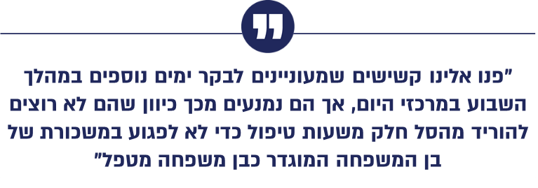
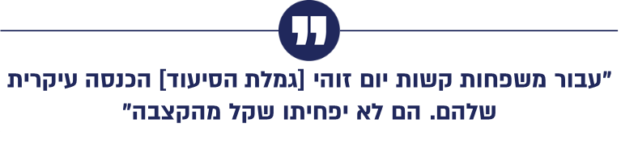
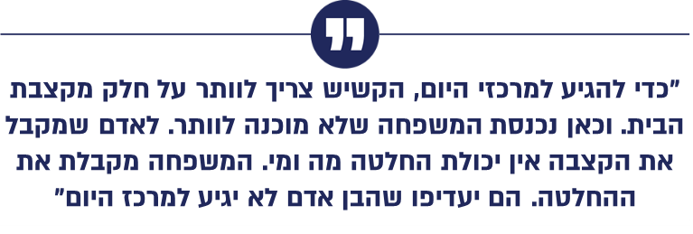
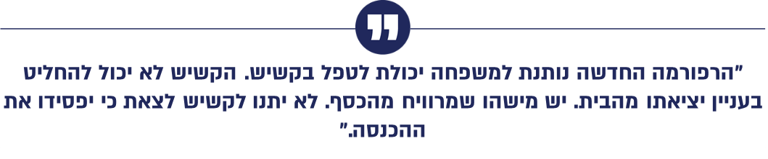
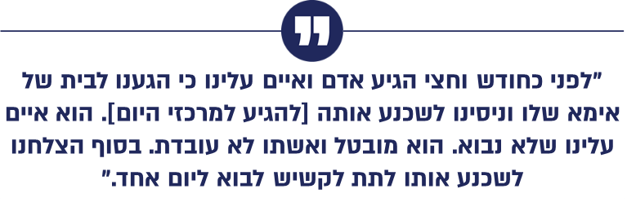

ניתוח נתוני בט"ל עולה בקנה אחד עם הממצאים שעלו בראיונות העומק. בתרשים שלהלן שיעור הקשישים המגיעים למרכזי היום, כחלק מהתוכנית הטיפולית שנבנתה עבורם בגמלת סיעוד, בפילוח לקשישים שיש להם בן משפחה מטפל וקשישים שיש להם מטפל שאינו בן משפחה:

תרשים 25: שיעור הקשישים הסיעודיים שמגיעים למרכזי היום כחלק מהתוכנית הטיפולית, דצמבר 2024
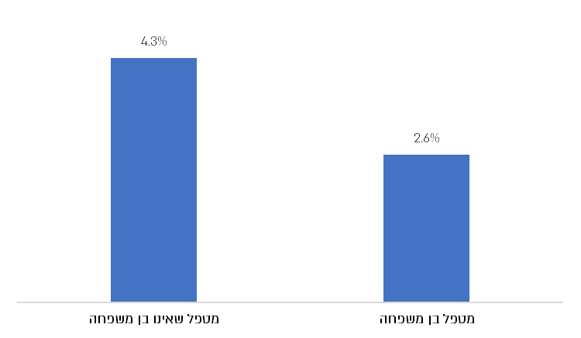
על פי נתוני המוסד לביטוח לאומי, בעיבוד משרד מבקר המדינה.

מהתרשים עולה כי שיעור הקשישים המגיעים למרכזי היום כחלק מהתוכנית הטיפולית, ומטופלים בידי מטפלים שאינם בני משפחה, גבוה בכ-50% משיעור הקשישים המגיעים למרכזי היום כחלק מהתוכנית הטיפולית ומטופלים בידי בני משפחה. הבדל זה נמצא מובהק.

תופעה דומה ניתן למצוא גם בהשתתפות קשישים סיעודיים בתוכנית קהילה תומכת. להלן בתרשים שיעור הקשישים המשתתפים בתוכנית, כחלק מהתוכנית הטיפולית שנבנתה עבורם בגמלת סיעוד, בפילוח לקשישים המטופלים על ידי בן משפחה וקשישים המטופלים במטפל שאינו בן משפחה.

תרשים 26: שיעור הקשישים הסיעודיים שמשתתפים ב"קהילה תומכת" כחלק מהתוכנית הטיפולית, דצמבר 2024
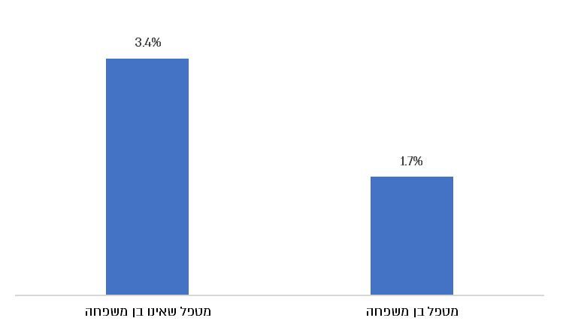
על פי נתוני המוסד לביטוח לאומי, בעיבוד משרד מבקר המדינה.

מהתרשים עולה כי שיעור הקשישים המשתתפים בקהילה תומכת כחלק מהתוכנית הטיפולית, ומטופלים בידי מטפלים שאינם בני משפחה, גבוה פי 2 משיעור הקשישים המגיעים למרכזי היום כחלק מהתוכנית הטיפולית ומטופלים בידי בני משפחה. הבדל זה נמצא מובהק.

בביקורת עלה כי קיים קשר שלילי בין השתתפותם של קשישים במרכזי היום ובתוכנית קהילה תומכת לעובדה שהמטפל בהם הוא בן משפחה. כלומר, כאשר בני משפחה הם המטפלים בקשישים, או אז הקשישים נוטים פחות להשתתף במרכזי היום.

בט"ל מסר בתשובתו כי המלצתו היא לאפשר לזכאים עם ירידה קוגניטיבית ברמות הגבוהות, המעסיקים עובד זר, לבקר במרכזי היום המתאימים להם שלא על חשבון גמלת הסיעוד וזאת כדי לא לפגוע ביכולתם לממן את הסיוע של העובד הזר.

לנוכח היתרונות הרבים בהשתתפות הקשישים במרכזי היום ובקהילות התומכות ולנוכח שיעורי ההשתתפות הנמוכים כאמור בתוכניות אלו מומלץ כי בט"ל יפעל לעידוד השתתפותם של קשישים בתוכניות. כמו כן מומלץ שבט"ל ומשרד הרווחה יהיו מודעים לתופעה שבה כאשר בני משפחה הם המטפלים בקשישים, או אז הקשישים נוטים פחות להשתתף במרכזי היום, יאתרו מקרים שבהם בני המשפחה המטפלים עלולים להוות מעין חסם להשתתפות הקשישים במרכזי היום ובקהילות התומכות ויפעלו להסיר חסמים אפשריים להשתתפותם.

פיקוח על מקבלי גמלת סיעוד בכסף

על פי חוק בט"ל, מבוטח שזכאי לגמלת סיעוד רשאי לבחור לקבל כגמלה בכסף את שוויין בכסף של עד שליש מיחידות השירות שהוא זכאי להן, ובלבד שגורם מקצועי ביקר בביתו של המבוטח והעריך כי מתן הגמלה בכסף יאפשר מתן שירותי סיעוד בהיקף וברמה שהולמים את צורכי המבוטח. עוד קובע החוק כי גורם מקצועי יבקר בביתו של מבוטח שמשולמת לו גמלת סיעוד בכסף אחת לשנה, ויבדוק אם שירותי הסיעוד שניתנים לו בפועל ורמתם עונים על צרכיו.

בהמשך לאמור בחוק, נוהל פנימי של בט"ל קובע כי גורם מקצועי שהוא עובד סוציאלי מטעם בט"ל, יבקר אחת לשנה בביתו של זכאי שמשולמת לו גמלת סיעוד בכסף, הן ברמה 1 והן ברמות 2 עד 6, ויבדוק אם שירותי הסיעוד שניתנים לו בפועל ורמתם עונים על צרכיו. עוד קובע הנוהל כי במקרה שהמוסד קבע כי שירותי הסיעוד הניתנים לזכאי שמשולמת לו גמלת סיעוד בכסף אינם עונים על צרכיו, המוסד רשאי שלא לשלם לו את הגמלה בכסף, ולקבוע כי יסופקו לו שירותי סיעוד בעין.

בתרשים שלהלן התפלגות מקבלי הגמלה בכסף, גמלה משולבת (כלומר גמלה בכסף ובשירותים) וגמלה בשירותים בשנים 2019 - 2025.

תרשים 27: התפלגות מקבלי גמלת סיעוד לפי סוג הגמלה, 2019 - 2025
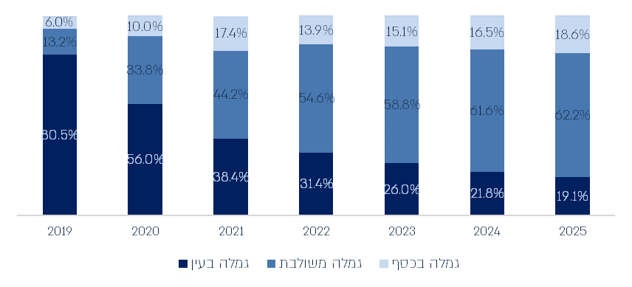
על פי נתוני המוסד לביטוח לאומי, בעיבוד משרד מבקר המדינה.

מהתרשים עולה כי לאורך השנים, ובמיוחד לאחר הרפורמה בסיעוד (2018), עלה בהתמדה שיעור המקבלים גמלה בכסף וגמלה משולבת. מנתוני התרשים עולה כי נכון לינואר 2025, כ-19% מכלל הקשישים הסיעודיים מקבלים גמלת סיעוד בכסף באופן מלא (כ-70,000 קשישים סיעודיים), ועוד כ-62% מכלל הקשישים הסיעודיים (כ-233,500 קשישים סיעודיים) בחרו לקבל גמלה משולבת.

בביקורת עלה כי שלא בהתאם לחוק, בשנת 2025 ביקר בט"ל בביתם של 25,170 קשישים בלבד המקבלים גמלה משולבת (כ-11% מסך מקבלי גמלה משולבת בתחילת שנת 2025) ובביתם של 27,208 קשישים המקבלים גמלה בכסף בלבד (כ-39% מסך מקבלי גמלה בכסף בתחילת שנת 2025). יוצא אפוא כי בט"ל אינו מבקר אחת לשנה בביתם של כלל הקשישים הסיעודיים המקבלים גמלה בכסף ואינו מוודא כי הם אכן מקבלים את שירותי הסיעוד בפועל וכי רמתם עונה על צורכיהם.

בט"ל מסר בתשובתו כי במהלך שנת 2025 ביצע ביטוח לאומי 55,608 ביקורי בית באמצעות העובדים הסוציאליים של מחלקות הסיעוד. במסגרת ביקורי הבית מנעו העובדים הסוציאליים קבלת גמלה בכסף מיותר מ-1,000 זכאים על רקע חוסר יכולתם לנהל את הגמלה בהתאם למטרות החוק. בט"ל ציין כי בהיעדר תוספות תקני כוח אדם הוא לא יוכל לבצע בקרות צמודות יותר. העומס הנוכחי, שבמסגרתו כל עובד סוציאלי מטפל בממוצע בכ-2,300 זכאים, מהווה היקף חריג שאינו מאפשר בקרה אפקטיבית או קיום ביקורי בית בתדירות הנדרשת.

על בט"ל, כפי שנקבע בחוק, לבקר אחת לשנה בבתיהם של כל הקשישים המקבלים גמלה בכסף כדי לוודא כי שירותי הסיעוד שהם רוכשים בכסף זה אכן עונים על צורכיהם.

✰

הרפורמה בסיעוד, ובעיקר האפשרות למתן גמלה בכסף ולמתן שירותי טיפול סיעודי על ידי בני משפחה מטפלים, אפשרה מתן גמישות רבה יותר לקשישים הסיעודיים בבחירת שירותי הסיעוד. עם זאת עלה הצורך להגביר את רמת הפיקוח והבקרה על ידי בט"ל, וזאת כדי להבטיח מתן שירות ראוי לקשיש ושימוש בכסף לטובת שירותי סיעוד באיכות מספקת.

בביקורת עלה כי רמת הפיקוח והבקרה של בט"ל, שנמצאו בה ליקויים עוד לפני הרפורמה - כפי שעלה בדוחות קודמים של מבקר המדינה - לא השתפרה בהתאם לנדרש בשינויים שחלו בנוגע למתן טיפול סיעודי על ידי בני משפחה מטפלים ומתן גמלה בכסף. כך, אף שבט"ל לא גיבש נוהל בקרה על חברות הסיעוד והסדרת פיקוח על הליך האישור של בני משפחה מטפלים ושעות העבודה, הוא המשיך לאפשר העסקתם של בני משפחה מטפלים ואף הרחיב אפשרות להעסקת בני משפחה מטפלים לכלל היישובים בארץ. כמו כן בט"ל לא ביצע ביקור שנתי בביתם של קשישים המקבלים גמלה בכסף או גמלה משולבת, כנדרש על פי חוק.

מומלץ כי בט"ל יגבש נוהל בקרה על בני משפחה מטפלים; יפעל לנטר מקרים שבהם העסקת בני משפחה מטפלים מונעת מזכאים לבחור לכלול שירותי סיעוד קהילתיים במסגרת התוכנית הטיפולית; כמו כן, על בט"ל לבקר אחת לשנה בביתם של כל הקשישים המקבלים גמלה בכסף כדי לוודא כי שירותי הסיעוד שהם רוכשים בכסף זה אכן עונים על צורכיהם, כפי שנקבע בחוק.

סיכום

אוכלוסיית ישראל מזדקנת בקצב מהיר; גיל הזקנה מאופיין במחלות כרוניות הגורמות לפגיעה בתפקוד ולצורך הולך וגובר בטיפול סיעודי. הטיפול הסיעודי הוא טיפול יקר שעלול להטיל נטל כלכלי כבד על קשישים סיעודיים ובני משפחותיהם. עבור תושבי ישראל קיימות שתי אפשרויות לסיוע כלכלי במימון הטיפול הסיעודי - גמלת סיעוד של בט"ל והביטוח הסיעודי בקופות החולים. בישראל בשנת 2025 כ-392 אלף זכאים לגמלת סיעוד של בט"ל, וההוצאה על סיעוד - 21.1 מיליארד ש"ח. בנוסף, כ-5 מיליון מאזרחי המדינה מבוטחים בביטוחים הסיעודיים בקופות החולים.

בט"ל הוא הגוף האחראי במדינת ישראל לתשלומי גמלאות סוציאליות ולתשלומים נוספים, ובכל שנה מיליוני זכאים מקבלים ממנו מגוון גמלאות. לפיכך, השמירה על איתנותו הפיננסית בטווח הארוך חשובה ביותר להבטחת רשת ביטחון סוציאלי לתושבי ישראל. הרפורמה בסיעוד בשנת 2018 והשינויים בתקנות וההחלטות המנהליות של בט"ל בגמלת סיעוד הביאו בין היתר לפגיעה ביציבותו הפיננסית של בט"ל בטווח הארוך. ההוצאה של בט"ל על סיעוד עלתה בשנים 2018 - 2025 ב-14.1 מיליארד ש"ח, מכ-7 מיליארד ש"ח בשנת 2018 לכ-21.1 מיליארד ש"ח בשנת 2025, דבר שגרם להקדמת איפוס הקרן של בט"ל - המבטיחה את מקורות המימון לתשלום גמלאות בט"ל - ב-6.3 שנים. בביקורת עלה כי המעבר לביצוע הערכות תלות על ידי מסמכים רפואיים מתואם עם גידול של כ-16 נקודות אחוז בשיעור התביעות המאושרות. מהשוואה להערכות תלות שבוצעו בקופת חולים א' עולה כי בט"ל קובע רמת סיעוד הגבוהה בממוצע ב-1.7 רמות סיעוד מרמת הסיעוד שנקבעה בקופה א', פער הנאמד בכ-9.5 מיליארד ש"ח בשנה. עוד עלה בביקורת כי פרט לדיון אחד בשנת 2018, ראש הממשלה לא כינס את הממשלה כדי לדון ביציבות האקטוארית של בט"ל, על אף שלושה דוחות אקטואריים רצופים שמצאו הקדמה של שנת איפוס הקרן.

בביקורת עלה גם כי קיימים סיכונים משמעותיים ליציבות קרנות המבוטחים בביטוח הסיעודי דרך קופות החולים, וכי סיכונים אלו אינם שקופים לציבור. עוד עלה בביקורת כי מבנה הביטוח הסיעודי דרך קופות החולים, לאחר השינויים שערכה רשות שוק ההון בביטוחים אלו, משלב מאפיינים ציבוריים ופרטיים באופן שמשאיר את הציבור ללא היתרונות של ביטוחים ציבוריים, אך גם ללא היתרונות של ביטוחים פרטיים: אף גוף אינו נושא בסיכונים הנובעים מהביטוח, אף גוף אינו מפרסם את גובה קרנות המבוטחים, ואין אף גוף רגולטורי האחראי לכל ההיבטים של הביטוח.

מן האמור יוצא כי חלק מההחלטות המינהליות בכל הנוגע לטיפול הסיעודי מבוססות על שיקולים קצרי טווח, בין של בט"ל בכל הנוגע להערכת התלות באמצעות מסמכים בלבד ובין של רשות שוק ההון בכל הנוגע לקרנות המבוטחים בביטוח סיעודי בקופות החולים. כתוצאה מכך, כלל המענים הקיימים למתן סיוע בשירותים ובכסף לטובת הטיפול בסיעודיים אינם יציבים בטווח הארוך, וקיימת סכנה כי לא יצליחו לתת את הסיוע הדרוש לתושבי ישראל לאורך זמן.

כדי לאפשר מענה לקשישים סיעודיים לאורך זמן, מומלץ כי בט"ל ישקול את מועילות ויעילות שיטת הערכת התלות שבה הוא נוהג כיום - הערכה באמצעות מסמכים רפואיים. מומלץ כי הבחינה תתבצע תוך שקילת רמת הדיוק של הערכות התלות, מידת ההיערכות מבחינת כוח האדם הדרוש ומשכי זמן הטיפול בתביעות. עוד מומלץ כי בט"ל ילווה החלטות שיש בהן כדי להשפיע על היציבות האקטוארית בתחשיב אקטוארי. כמו כן מומלץ כי שר העבודה בשיתוף עם שר האוצר יפעלו לאזן את התקציב הגירעוני, בין השאר באמצעות גיבוש תיקונים בחוק שיאפשרו יצירת מאזנים אוטומטיים ברוח המלצות ועדת דומיניסיני, או לחלופין באמצעות אימוץ של מגבלת תקציב כוללת על ההוצאה על טיפול סיעודי, בדומה לקיים ברוב מדינות ה-OECD. אשר לביטוחי הסיעוד דרך קופות החולים, מומלץ למשרד האוצר בשיתוף משרד הבריאות לבחון בעבודת מטה את מבנה הביטוחים הקיים היום ואת ההשפעות של שילוב מרכיבים פרטיים ומרכיבים ציבוריים בביטוח. עוד מומלץ ליצור כללים שישקפו לציבור את היבטי מבנה הביטוח הסיעודי דרך קופות החולים, ובפרט של מבנה הסיכונים שלו וגובה הקרנות והשפעתן על יציבות ביטוח.

בביקורת עלה גם כי רמת הפיקוח והבקרה של בט"ל, שנמצאו בה ליקויים עוד לפני הרפורמה, לא השתפרה בהתאם לנדרש בשינויים שחלו לגבי האפשרות של מתן טיפול סיעודי על ידי בני משפחה מטפלים ומתן גמלה בכסף. בט"ל לא גיבש נוהל בקרה על חברות הסיעוד שיכלול הסדרת פיקוח על הליך האישור של בני משפחה מטפלים ושעות העבודה ולא ביצע ביקור שנתי בביתם של קשישים המקבלים גמלה בכסף או גמלה משולבת כנדרש על פי חוק.

מומלץ כי בט"ל יגבש נוהל בקרה על בני משפחה מטפלים. כמו כן על בט"ל לבקר אחת לשנה בביתם של כל הקשישים המקבלים גמלה בכסף כדי לוודא כי שירותי הסיעוד שהם רוכשים בכסף זה אכן עונים על צורכיהם, כפי שנקבע בחוק.

בהסתכלות צופה פני עתיד על תהליכי הזדקנות האוכלוסייה, ובפרט על הגידול הצפוי במספר הקשישים הסיעודיים, עולה החשש שלמערך הביטוח הסיעודי בישראל אין יכולת בת קיימה לספק את הנדרש לתושבי ישראל בעת הגעה למצב סיעודי. אשר על כן, נדרש כי ממשלת ישראל, ובכלל זה בט"ל ומשרד האוצר, יפעלו כבר כעת כדי לייצב את המנגנונים של מערך הביטוח הסיעודי ולהבטיח כי גם בשנים הבאות הקשישים הסיעודיים יקבלו את המענה הראוי לצורכיהם.

הלשכה המרכזית לסטטיסטיקה, חודש האזרח הוותיק, (2025); תחזית מתוך הלשכה המרכזית לסטטיסטיקה, מדדים לאומיים להזדקנות מיטבית בישראל, 2022 (נובמבר 2024).
מרכז טאוב, ביטוח סיעודי בישראל (2024).
OECD, Health at a Glance (2025), Figure 10.13
עמותת רעות, המשמעות הכלכלית של טיפול באדם סיעודי (2026).
בט"ל הוא הגוף האחראי במדינת ישראל לתשלומי גמלאות סוציאליות ולתשלומים נוספים.
תשלום ישירות לנותני שירותים.
בעבר היה ניתן לרכוש גם ביטוחי פרט וביטוחים קבוצתיים נוספים, אולם אפשרות זו אינה זמינה יותר.
גיל 62 לנשים (אשר עולה בהדרגה לגיל 65) ו-67 לגברים.
הביטוח הלאומי [נוסח משולב], התשנ"ה-1995 (להלן - חוק בט"ל), פרק י': ביטוח סיעוד.
חוק הביטוח הלאומי [נוסח משולב], התשנ"ה-1995, פרק י': ביטוח סיעוד.
חוק הביטוח הלאומי [נוסח משולב], התשנ"ה-1995, פרק י', סע' 223
עבור משק בית זוגי, הזכאות לגמלה מופחתת היא כאשר משק הבית מרוויח שכר חודשי הגבוה מכ-20,000, וכאשר משק הבית מרוויח מעל כ-30,000 ש"ח בחודש, שני בני הזוג במשק הבית אינם זכאים כלל לגמלת סיעוד.
השוק כולל גם כמיליון מבוטחים נוספים בביטוחי סיעוד פרטיים אשר נרכשו בעבר ואינם נמכרים יותר בשוק.
לרבות תביעות שקרו אך טרם דווחו (או שולמו).
ביטוח לאומי, תשלומי גמלאות מחירים שוטפים (2024). בתרשים הושמטו ההוצאות על הגמלאות: פשיטות רגל ופירוק תאגיד, נפגעי תאונות והענקות מטעמי צדק, המהווים יחד כ-0.3% מסך ההוצאות על גמלאות. כמו כן הושמטו ההוצאות על גמלת מילואים, המשולמות במלואן מאוצר המדינה במסגרת תקציב הביטחון, ראו חוק בט"ל סע' 248(א). יצוין כי חלק מהגמלאות ממומנות מהתקציב הביטוחי של בט"ל, וחלקן ממומנות מתקציב המדינה במסגרת סעיף 9 לחוק בט"ל והסכמים נוספים.
מרכזי יום לקשיש הם מסגרות יומיות המיועדות לאזרחים ותיקים שגרים בביתם ומתקשים בניהול משק הבית בגלל ירידה בתפקוד. המרכזים נותנים מענה טיפולי, ומאפשרים לקשיש להישאר בביתו עם משפחתו בלי לעזוב את הבית והקהילה.
להרחבה על קבלת גמלה בכסף או בשירותים, ראו בפרק העוסק במתן גמלה בכסף.
כיוון שאותו זכאי יכול לבחור הרכב של כמה שירותים, שיעור הזכאים המקבל כל אחד מהרכיבים מסתכם ביותר מ-100%.
בהוראת הפיקוח על שירותים פיננסיים (ביטוח)(ביטוח סיעודי קבוצתי לחברי קופת חולים)(תיקון) התשפ"ג-2023, נקבע כי מקרה ביטוח שאירע ב-60 החודשים הראשונים לחיי המבוטח אינו מכוסה.
סכומים אלו משולמים אם גיל המבוטח במועד ההצטרפות לביטוח היה נמוך מ-49. אם הצטרף מאוחר יותר, זכאי לסכומים מופחתים. הסכומים צמודים למדד.
חוק הפיקוח על שירותים פיננסיים (ביטוח), התשמ"א-1981.
מרכז המידע והמחקר של הכנסת, המוסד לביטוח לאומי - תיאור וניתוח מעמדו ואיתנותו הפיננסית (29.4.21).
ביטוח לאומי, דין וחשבון אקטוארי מלא (דצמבר 2022), עמ' 12.
להרחבה על תמונת המצב בגמלת סיעוד של בט"ל לפני הרפורמה, ראו מבקר המדינה, דוח מיוחד, טיפול המדינה בקשישים סיעודיים השוהים בביתם (2017).
החלטת הממשלה 3379 (11.1.18).
הרפורמה התבצעה באמצעות תיקון 203 לחוק הבט"ל שנחקק כחלק מחוק ההתייעלות הכלכלית (תיקוני חקיקה להשגת יעדי התקציב לשנת 2019), התשע"ח-2018.
המוסד לביטוח לאומי, חוזר 1498 בנושא הרפורמה בסיעוד (6.11.18).
לפירוט ראו מבקר המדינה, טיפול המדינה בקשישים סיעודיים השוהים בביתם - ביקורת מעקב (2022), תרשים 2 ולוח 1.
גמלה בכסף תהיה בשיעור של 80% משווין בכסף של יחידות השירות.
תקנות הביטוח הלאומי (ביטוח סיעוד) (בדיקה מחדש של מידת התלות בעזרת הזולת של זכאי לגימלת סיעוד), התשמ"ח-1988. אי-הפחתה או אי-שלילה מתייחס רק לזכאות קבועה. במקרה של זכאות זמנית ניתן להפחית או לשלול בתום תקופת הזכאות הזמנית.
המוסד לביטוח לאומי, אישור להעסיק בני משפחה בטיפול בזכאים לגמלת סיעוד (1.8.18).
המוסד לביטוח לאומי, גמלאות - פעילות ומגמות, ביטוח סיעוד (2023).
הנתונים לשנים 2014 - 2015 מתוך הסקירה השנתית של בט"ל בנושא ביטוח סיעוד לשנת 2018, עמ' 7, הנתונים לשנים 2016 - 2023 מתוך הסקירה השנתית של בט"ל בנושא ביטוח סיעוד לשנת 2023, עמ' 7. הנתונים מתייחסים לבקשות להחמרה על זכאויות קבועות בלבד.
פרוטוקול ישיבת ועדת העבודה והרווחה של הכנסת, 18.12.17. יצוין כי כאשר דנו בתקנות בוועדת הסיעוד של בט"ל העלות שחושבה לשינוי בתקנות החוק נאמדה בכ-6 מיליון ש"ח.
הנתונים לשנים 2014 - 2015 מתוך הסקירה השנתית של בט"ל בנושא ביטוח סיעוד לשנת 2018, עמ' 8, הנתונים לשנים 2016 - 2023 מתוך הסקירה השנתית של בט"ל בנושא ביטוח סיעוד לשנת 2023, עמ' 8. הנתונים מתייחסים לבקשות להחמרה על זכאויות קבועות בלבד.
ללא בקשות החמרה על זכאויות זמניות וללא הערכות תלות בתום זכאות זמנית.
הנתונים לשנים 2016 - 2024 מתוך הסקירה השנתית של בט"ל בנושא ביטוח סיעוד לשנת 2024, עמ' 9.
הנתונים מתייחסים למספר הזכאים בחודש דצמבר בכל שנה.
הרפורמה נכנסה לתוקף בנובמבר 2018. בחודש זה היו כ-178,000 זכאי חוק סיעוד.
להרחבה ראו מבקר המדינה, טיפול המדינה בקשישים סיעודיים השוהים בביתם - ביקורת מעקב (2022), תרשים 3.
כולל 100 מיליון ש"ח למימון מיטות בפיקוח משרד הבריאות.
כאשר שנת 2013 היא שנת הבסיס, כלומר, בכל שנה התרשים מציג את האוכלוסייה באותה שנה, ביחס לאוכלוסייה ב-2013. הנתונים מתייחסים לנתוני דצמבר בכל שנה.
ביטוח לאומי, גמלאות - פעילות ומגמות, עמ' 11. הנתונים נכונים לדצמבר בכל שנה.
בהינתן כי נתוני האינפלציה השנתית יוותרו ללא שינוי. החישוב בוצע על פי ההנחה כי שיעור הגידול השנתי בהוצאה משנת 2024 לשנת 2025 (13.4%) יימשך עד שנת 2030.
ה-OECD הוא ארגון בין-לאומי של המדינות המפותחות המקבלות את עקרונות הדמוקרטיה הליברלית והשוק החופשי.
Health at a Glance, (2025) OECD,.
Policies to ensure the sustainability of longterm care funding, (2025), OECD עמ' 11.
אגף תקציבים פועל כיחידה מקצועית ומרכזית בתוך משרד האוצר והוא אחראי על קביעת המדיניות הכלכלית של הממשלה. בין תפקידיו העיקריים: הכנת תקציב המדינה והגשתו לאישור הממשלה, וכן גיבוש המדיניות המאקרו-כלכלית של הממשלה והגשתה לאישורם של מקבלי ההחלטות.
התחשיב בוצע לשלוש שנים, כאשר לשנת 2021 האומדן היה 1.3 מיליארד ש"ח. לשנים 2020-2019 האומדן היה נמוך יותר.
התחשיב כלל גם הוספת טיפולי שיניים לקשישים לסל הבריאות בסך 400 מיליון ש"ח, והקמת מנגנון תמרוץ למעורבות קופות החולים לשיקום בקהילה בסך 100 מיליון ש"ח, סה"כ 1.8 מיליארד.
המוסד לביטוח לאומי, גמלאות - פעילות ומגמות, ביטוח סיעוד (2023).
פרק ב', סימן ב', ג'.
חוק הביטוח הלאומי [נוסח משולב] התשנ"ה-1995, פרק ב', סימן ד'.
ביטוח לאומי, דין וחשבון אקטוארי מלא (דצמבר 2022), עמ' 12.
ביטוח לאומי, דין וחשבון אקטוארי מלא (דצמבר 2022), עמ' 51.
ביטוח לאומי, דין וחשבון אקטוארי מלא (יוני 2020), עמ' 15.
ביטוח לאומי, דין וחשבון אקטוארי מלא (דצמבר 2024), עמ' 56.
פרק י', סימן ב', סע' 224(ג)(1).
ביטוח לאומי, דוח שנתי 2023, גמלאות - פעילות ומגמות, ביטוחי סיעוד, עמ' 4.
המסמכים הרפואיים כוללים בין היתר מסמכים המפרטים מחלות, טיפולים ותרופות שנוטל התובע. כמו כן מכתבי סיכום רפואי של רופא מטפל או רופא מומחה, סיכומי אשפוז, תוצאות בדיקות, תעודת עיוור וכן מידע רפואי שנמסר מגורמים מטפלים נוספים.
שהחלה בחודש מרץ 2020 ונמשכה כשנתיים.
2% הנותרים השאר בוצעו על ידי רופאים, ועדות מייעצות וועדות ערר.
OECD Health Working Papers, Needs assessment and eligibility criteria in long-term care: How access is managed across OECD countries, (June 2025), p. 61.
בחלק מהמדינות נבדקו מחוזות ספציפיים: באוסטריה נבדקה וינה, בבלגיה - פלנדריה, בקנדה - אונטריו, באסטוניה - טאלין, באיטליה - דרום טירול, ובארצות הברית - קליפורניה.
שלוש מדינות עדיין מאפשרות הערכות מקוונות בנסיבות מאוד ספציפיות: סלובניה - אימצה אפשרות להערכות וירטואליות במצבים מסוימים; אוסטרליה - שמרה על האפשרות הזו אך ורק עבור אנשים החיים באזורים מרוחקים מאוד כדי לשפר נגישות ולהפחית זמני המתנה; איטליה - מאפשרת הערכה וירטואלית כאפשרות אחרונה בלבד, כאשר לא ניתן לארגן בשום אופן פגישה פרונטלית.
Policies to ensure the sustainability of long-term care funding, OECD עמ' 90.
התבצע ניתוח דומה כדי לבחון את ההשפעה של אופן בדיקת הבקשה על מספר נקודות הזכאות שקיבל הקשיש בעקבות הגשת הבקשה, ונמצאו ממצאים דומים.
בחודשים אלו שתי שיטות הערכה היו בשימוש נרחב, וכן חודשים אלו היו לאחר תקופת הקורונה, בה חלו הנחיות ייחודיות לגבי אופן בדיקת הערכות התלות.
מהניתוח הוסרו 41,438 תצפיות שכללו תביעות שאין מידע לגביהן על אופן אישור התביעה, תצפיות אשר הערכת התלות לא בוצעה על ידי מעריכי תלות של בט"ל אלא על ידי פקיד או רופא, או הערכות תלות שהתבצעו במסלול מהיר. בבדיקה בוצעה בקרה על גיל הקשיש בעת הגשת הבקשה ועל החודש הקלנדרי שבו הוגשה הבקשה.
ברמת מובהקות 1%.
לא כולל תביעות חוזרות ותביעות להחמרה.
יצוין כי גם בשנת 2022 הפער היה חיובי ומובהק (ההסתברות לאשר תביעות בבדיקה על פי מסמכים היה גבוה יותר מההסתברות לאשר תביעות בבדיקה פרונטלית), ובשנים 2024-2023 הפער בין שיעורי האישורים בין שתי שיטות הערכת התלות היה חיובי, אך לא מובהק.
דוח הוועדה כלל המלצות נוספות בנושא, לרבות המלצה לאפשר הפחתת רמת גמלה בעקבות הגשת בקשת החמרה; להגביל את האפשרות להגיש בקשה להחמרה לפעם בשישה חודשים בלבד; לצמצם ככל הניתן את האפשרות להעסיק בן משפחה כמטפל בלעדי בשכר; לצמצם את האפשרות לקבל גמלת סיעוד בכסף בלבד; ועוד.
בבדיקות התלות בבט"ל הובא בחשבון גם הצורך של הקשיש בהשגחה וכן אם הקשיש מוגדר כקשיש "בודד". ראו גם ביטוח לאומי, "חוזר מס' 1508 בנושא הערכת התלות" (ספטמבר 2019).
בקופות האחרות לא אוספים את הנתונים באופן שמאפשר השוואה בינם לבין הערכות התלות של בט"ל, או שמסתמכים על הערכות התלות של בט"ל.
הערכה תפקודית היא חלק מהערכה גריאטרית וניתנת למשל לצורך זכאות לאבזרי ניידות, התאמת מוסד או דיור לקשיש, במסגרת קבלת מימון ממשלתי לאשפוז סיעודי או במסגרת ביקור אצל רופאי המשפחה. הקופות האחרות אינן מבצעות את ההערכות בעצמן, אלא מסתמכות על נתונים של בט"ל.
הן ביטוח לאומי והן קופה א' משתמשים בסולם כץ להערכת התלות. למידע נוסף על סולם כץ: hign.org/sites/default/files/2020-06/Try_This_General_Assessment_2.pdf. בקופה א' הניקוד הוא בין 0 (לא סיעודי) ל-9.5 (סיעודי ברמה הגבוהה ביותר), ואילו בביטוח לאומי טווח הניקוד הוא 0 - 11. כדי להתאים את טווח הניקוד הוכפלו כל הציונים בבדיקות שבוצעו בקופת החולים ב-1.158.
כדי לנקוט גישה שמרנית, הבדיקה התבצעה רק במקרים שבהם בדיקת התלות בקופה א' התבצעה לאחר הבדיקה בבט"ל.
במבחן t דו-צדדי למדגמים מזווגים, ברמת מובהקות 1%.
במבחן t דו-צדדי למדגמים מזווגים, ברמת מובהקות 1%.
החישוב התבצע באמצעות נתוני עדכון קצבאות של ינואר 2025, עמ' 13. עלות הקצבה החודשית חושבה לפי עלות יחידת טיפול, כפול מספר יחידות הטיפול השבועיות, כפול 4.3 (כדי לקבל את העלות החודשית). לכל קשיש סיעודי חושב הפער בין עלות רמת הסיעוד הנוכחית שלו לעלות רמת הסיעוד תחתיה. אם הקשיש מעסיק עובד ישראלי, הובא בחשבון מספר השעות השבועיות שלו הוא זכאי כמי שמעסיק עובד ישראלי. כמו כן, אם הקשיש מקבל גמלה מופחתת, חושב רק חצי מהפער. העלויות הוכפלו ב-0.93 כדי לבטא את הפחתת העלויות כתוצאה מקבלת גמלה בכסף (כפי שהמודל האקטוארי מחשב זאת). לבסוף נסכמו הפערים עבור כלל הקשישים הסיעודיים והוכפלו ב-12 כדי לקבל עלות שנתית. הנתונים חושבו עבוד דצמבר 2024 ומהווים חישוב שמרני לשנת 2025, שבה ההוצאה על קצבאות עולה בכל חודש.
על פי עדכון הקצבאות בינואר 2025, עמ' 13. החישוב התבצע באופן הבא: תעריף שעת טיפול מוכפל במספר יחידות השירות בשבוע ברמה 3, וברמה 6 מוכפל ב-4.3 כדי לחשב עלות חודשית.
השטח הבהיר סביב קו המגמה מהווה רווח בר-סמך של הפער הממוצע בין הבדיקות.
תקנות הביטוח הלאומי (ביטוח סיעוד) (בדיקה מחדש של מידת התלות בעזרת הזולת של זכאי לגימלת סיעוד), התשמ"ח-1988.
פרק ב', סימן ב', ג'.
מרכז המידע והמחקר של הכנסת, המוסד לביטוח לאומי - תיאור וניתוח מעמדו ואיתנותו הפיננסית (29.4.21).
החלטת הממשלה 145 )28.6.15(.
החלטת הממשלה 186, "בניית מנגנון לאיזון אקטוארי במוסד לביטוח לאומי" (12.5.09).
בוועדה היו חברים גם נציגים מהמועצה הלאומית לכלכלה, בנק ישראל והאקדמיה.
מסקנות הוועדה לבחינת דרכים לשמירה על האיתנות הפיננסית של המוסד לבט"ל בטווח הארוך.
מסקנות הוועדה לבחינת דרכים לשמירה על האיתנות הפיננסית של המוסד לבט"ל בטווח הארוך, עמ' 11.
להרחבה ראו: המכון הישראלי לדמוקרטיה, הבטחת האיתנות הפיננסית של הביטוח הלאומי (2020).
מבקר המדינה, הדוחות הכספיים של מדינת ישראל ליום 31.12.2019 - התחייבויות ארוכות טווח של המדינה (2021), עמ' 290.
תקנון עבודת הממשלה ה-36 (שאושר גם בממשלה ה-37), עמ' 27,28, 44.
דברי הסבר לחוק ההתייעלות הכלכלית (תיקוני חקיקה להשגת יעדי התקציב לשנת התקציב 2019), התשע"ח-2018, עמ' 203.
פרוטוקול מס' 655 מישיבת ועדת העבודה, הרווחה והבריאות מיום 18.12.17 וכן פרוטוקול מס' 723 מישיבת ועדת העבודה, הרווחה והבריאות מיום 4.3.18.
ביטוח לאומי, דין וחשבון אקטוארי מלא (דצמבר 2022), עמ' 17.
בט"ל, דין וחשבון אקטוארי מלא ליום 31.12.2022, (אוגוסט 2025) עמ' 17.
החלטת הממשלה 371 (5.8.15).
כלומר, הגעה למצב שבו במשך תקופה של 50 שנה קדימה יתרת הקרן תעמוד על לפחות פי 2.5 מתשלום הקצבאות החזוי לשנה העוקבת.
הדוח חושב לפי ה-31.12 של כל שנה.
פרק ב', סימן ה', סע' 25 (א).
חוק הביטוח הלאומי [נוסח משולב], התשנ"ה-1995, פרק ב', סימן ה'.
החלטת הממשלה 371 (05.08.15).
הקבינט החברתי-כלכלי מכונה גם "ועדת השרים לענייני חברה וכלכלה". יושב הראש של הועדה הוא ראש הממשלה, וחברים בה בין היתר שר האוצר, שר הפנים, שר העבודה ושר הרווחה והביטחון החברתי. תפקידי הועדה, בין היתר, טיפול בנושאים חברתיים-כלכליים וטיפול בסוגיות הנוגעות לתקציב המדינה.
החלטת הממשלה נקבעה בעת שבה שר הרווחה היה אחראי על המוסד לביטוח לאומי. משנת 2023 הועבר התפקיד לשר העבודה.
התקציב הביטוחי כולל מבחינת התשלומים את הקצבאות הביטוחיות ומבחינת התקבולים את דמי הביטוח, את השתתפות הממשלה, את תקבולי הריבית על יתרת האג"ח ואת ההכנסות משיבוב. התקציב הביטוחי משפיע על עודפיו של בט"ל ועל איתנותו הפיננסית, עמ' 4.
ביטוח לאומי, התקציב הביטוחי והלא ביטוחי תחזית לשנת 2024 ואומדן ביצוע לשנת 2023, עמ' 17.
חוק הביטוח הלאומי [נוסח משולב], התשנ"ה-1995, פרק ט"ו.
חוק הביטוח הלאומי [נוסח משולב], התשנ"ה-1995, פרקים ג' - י"ג.
חוק הביטוח הלאומי [נוסח משולב], התשנ"ה-1995, פרקים ט', י'.
OECD, Policies to ensure the sustainability of long-term care funding. (2026)
המדינות שבהן יש מגבלת תקציב רב-שנתית: ארגנטינה, ברזיל, צ'כיה, אסטוניה, פינלנד, יוון, איסלנד, לטביה, מקסיקו, ניו זילנד, פולין, סלובקיה, סלובניה וטורקייה.
OECD, Policies to ensure the sustainability of long-term care funding. (2026)
קיימים מספר ביטוחים קבוצתיים נוספים, אך הם אינם פתוחים להצטרפות של הקהל הרחב אלא דרך השתייכות לארגונים ספציפיים.
תקנות הפיקוח על שירותים פיננסיים (ביטוח) (ביטוח סיעודי קבוצתי לחברי קופת חולים), התשע"ו-2015, חוזר ביטוח 2016-1-3, "ביטוח סיעודי קבוצתי לחברי קופת חולים".
רשות שוק ההון ביטוח וחיסכון, חוזר ביטוח 2018-1-12, תיקון הוראות החוזר המאוחד - שער 6 חלק 3 - ביטוח סיעודי.
הנתונים לשנים 2022 - 2024 כוללים אומדני IBNR (תביעות שקרו אך טרם דווחו) ואינם נתונים סופיים. יש להתייחס אליהם בזהירות, שכן הם מבוססים על הנחות אקטואריות שעשויות להשתנות.
הירידה בתגמולי הביטוח חלה על מבוטחים סיעודיים השוהים בביתם אשר מקרה הביטוח ארע לאחר כניסת ההוראות לתוקף.
הוראות הפיקוח על שירותים פיננסיים (ביטוח) (ביטוח סיעודי קבוצתי לחברי קופת חולים) (תיקון), התשפ"ד-2023. הסכומים צמודים למדד.
רשות שוק ההון, ביטוח וחיסכון, חוזר ביטוח 2023-1-11 החוזר המאוחד - פרק 6 חלק 3 - ביטוח סיעודי.
בהתאם, חברות הביטוח לא זכאיות יותר לקבל 20% מפרמיות הסיכון.
הוראות הפיקוח על שירותים פיננסיים (ביטוח) (ביטוח סיעודי קבוצתי לחברי קופת חולים) (תיקון), התשפ"ה-2024.
או לחלופין שלוש פעולות כאשר אחת מהן היא שליטה בסוגרים.
הפוליסה הקבוצתית ההדדית משמעותה סגירת הקבוצה הקיימת בפני מצטרפים חדשים, כאשר המשך הביטוח מתקיים על בסיס יתרת הכספית שנצברה בקרן המבוטחים, ככל שישנה.
רשות שוק ההון, ביטוח וחסכון, השפעות אסדרה (RIA): הוראות הפיקוח על שירותים פיננסיים (ביטוח) (ביטוח סיעודי קבוצתי לחברי קופת חולים) (תיקון), התשפ"ה-2024, 22.12.24. יצוין כי עוד לפי השינוי, חברות הביטוח היו פטורות מהחובה לביטוח המשכי במקרה שבו לכל הקופות הופסק הביטוח הסיעודי.
בגיל 49 החישוב שונה, כיוון שכניסה לביטוח סעודי לאחר גיל זה מקטינה משמעותית את התשלום המתקבל בקרות מקרה ביטוחי. לכן לאחר גיל 49, החישוב הוא לא רק עבור שנה, אלא נלקחים בחשבון שיקולים רב-שנתיים שיש להוון אותם כדי לחשב את תוחלת הרווח.
הובאו בחשבון התשלומים עבור מקרה סיעודי המקבל טיפול בביתו, שהם 5,000 ש"ח לחודש, כאשר בכל שנה חושבה ההסתברות המותאמת לגיל להמשיך ולקבל את התגמולים (בניכוי נפטרים ומבריאים) עד מקסימום חמש שנים.
עבור כללית חושבה הפרמיה נכון לדצמבר 2025.
שמות הקופות הם: כללית, מכבי שירותי בריאות (להלן - מכבי), מאוחדת, לאומית שירותי בריאות (להלן - לאומית)
יצוין כי בפוליסות אלו קיים חיתום, דבר שיכול להוות שיקול בפני צעירים העומדים בפני ההחלטה אם לעזוב או לרכוש את הביטוח. עוד יצוין כי פעולה זאת כדאית לצעירים עד גיל 49, היות והמצטרפים לביטוח מעל גיל זה מקבלים תקבולים נמוכים יותר בקרות מקרה ביטוחי.
הלמ"ס, שיעור האוכלוסייה בישראל על פי גיל, (2020).
מרכז טאוב, ביטוח סיעודי בישראל, עמ' 18.
שער 5, חלק 4 - גילוי ודיווח, פרק 1 - דין וחשבון לציבור, סע' 6, עמ' 13.
ראו את השינויים שבוצעו בדוח הכספי של חברת הראל בעקבות שינוי המתווה ולפיו קרן העתודה נושאת במלוא הסיכון הביטוחי, עמ' 58 ביאור (4).
מבקר המדינה, דוח שנתי 61ב (2011), "הטיפול במחלוקות בין-משרדיות מתמשכות".
מחלוקות משפטיות אלו מוסדרות על ידי היועץ המשפטי לממשלה, אשר מכריע בדבר עמדת המדינה. ראו: מבקר המדינה, דוח שנתי 61ב (2011), "הטיפול במחלוקות בין-משרדיות מתמשכות".
ראו מבקר המדינה, דוח שנתי 61ב (2011), "הטיפול במחלוקות בין-משרדיות מתמשכות".
מבטח משנה (Reinsurer) הוא גוף ביטוחי המפקח על סיכון שנלקח על ידי חברת ביטוח ראשית, קרי מדובר בחברת ביטוח שמבצעת ביטוח של חברות ביטוח אחרות. ביטוח משנה מאפשר לחברת ביטוח להפחית את הסיכון שלה על ידי העברת חלק מהסיכון שלה לחברת ביטוח אחרת (המבטח המשני). לדוגמה, אם חברת ביטוח מוכרת פוליסת ביטוח שכוללת כיסוי סיכונים גבוהים, היא יכולה להעביר חלק מהסיכון למבטח משנה, כך שבמקרה של תביעה גדולה, המבטח המשני יישא בחלק מההפסדים.
מבקר המדינה, טיפול המדינה בקשישים סיעודיים השוהים בביתם, דוח ביקורת מיוחד (2017). מבקר המדינה, טיפול המדינה בקשישים סיעודיים השוהים בביתם, דוח מעקב, (2022).
חוק הביטוח הלאומי [נוסח משולב] התשנ"ה-1995, פרק י', סעיף 230(ב).
בהתאם לפרק י' בחוק בט"ל, בט"ל מעביר את התשלום בגין מתן שירותי סיעוד בין היתר ישירות לנותן השירותים. נותן השירותים הוא חברה אשר זכתה במכרז להתקשרות עם בט"ל וחתמה עימו הסכם בנידון.
במידה והזכאי אינו מעסיק מטפל זר. זכאים שמעסיקים מטפל זר זכאים ל-26 שעות שבועיות.
ביטוח לאומי, אגרת 422ב, מערכת דיווח נוכחות - הסכם גישור, (2020).
לגמלת שירותים מיוחדים זכאים גברים ונשים עד גיל פרישה שזקוקים לעזרה רבה של אדם אחר בפעולות היום-יום (לבישה, אכילה, רחצה, ניידות בבית ושליטה על הפרשות), או שהם זקוקים להשגחה מתמדת למניעת סכנת חיים לעצמם או לאחרים.
כאשר שעות הטיפול של אותו קשיש נחלקות בין בן משפחה למטפל שאינו בן משפחה, מובא בחשבון רק בן המשפחה.
בקטגוריה של בן מצויים גם בת, בן זוג של הבן, בן זוג של הבת ובת זוג של הבן של בן הזוג. בקטגוריה של נכד מצויים גם נכדה, בן/בת זוג של הנכד/ה.
מטפל שמתגורר בבית הקשיש הסיעודי בכל שעות היממה ואינו בעל אזרחות ישראלית.
בג"ץ 8877/15 אוסמה ג'אזי ח'טיב נ' שר הרווחה והשירותים החברתיים (2016, דצמבר 21). בית המשפט העליון.
הורה, בן זוג, אח או אחות, בן, בת, וכן בני זוגם וילדו של כל אחד מאלה.
בג"ץ 8877/15 אוסמה ג'אזי ח'טיב נ' שר הרווחה והשירותים החברתיים (2016, דצמבר 21). בית המשפט העליון.
ביטוח לאומי, "איגרת 364 אישורים להעסקת בן משפחה מטפל" (22.4.18). כמו כן ההסכם שנחתם עם חברות הסיעוד כלל את האפשרות של בט"ל להכניס מערכת נוכחות ממוכנת. למידע נוסף ראו בג"ץ 8877/15 אוסמה ג'אזי ח'טיב נ' שר הרווחה והשירותים החברתיים (2016, דצמבר 21). בית המשפט העליון.
ביטוח לאומי, "איגרת 413 - בני משפחה מטפלים" (25.2.20). הנוהל המדובר באגרת היה הנוהל הקודם המאפשר העסקת בני משפחה מטפלים במקומות שבהם חל הפיילוט על דיווח נוכחות ממוכן. ראו ביטוח לאומי, "אישור להעסיק בני משפחה בטיפול בזכאים לגמלת סיעוד" (1.8.18).
ביטוח לאומי, "אגרת 413 - בני משפחה מטפלים" (25.2.20).
ביטוח לאומי, "איגרת 364 - אישורים להעסקת בן משפחה מטפל" (22.4.18).
במסגרת הליך גישור משפטי בין חברות הסיעוד לבט"ל, ביטוח לאומי, אגרת 422, מערכת דיווח נוכחות - הסכם גישור, (2020).
ראו עוד בעניין זה מבקר המדינה, טיפול המדינה בקשישים סיעודיים השוהים בביתם, דוח ביקורת מיוחד (2017).
להרחבה בנושא תופעת הבדידות בקרב קשישים ראו הפרק העוסק בשלום אוכלוסיית הקשישים ורווחתם בדוח זה.
ברוקדייל, המרכז לחקר הזקנה, מאפייני מרכזי היום לזקן - דפוסי שימוש, תרומות וכיוונים לעתיד (2012).
ברוקדייל, קהילה תומכת משודרגת: מחקר הערכה (2020).
בקהילות שבהן נהוג סל שירותים גמיש. בקהילות עם סל שירותים בסיסי נמצא שיעור שביעות רצון של 77%.
בקהילות שבהן נהוג סל שירותים גמיש. בקהילות עם סל שירותים בסיסי נמצא שיעור השתתפות בפעילות חברתית של 30%.
במבחן t ברמת מובהקות 1%.
במבחן t ברמת מובהקות 1%.
יצוין כי החוק גם קובע כי מבוטח ברמת סיעוד 1 (הנמוכה ביותר) יכול לממש את מלוא שווי יחידות השירות שלהן הוא זכאי בכסף, וכן כל עוד לא ביקר גורם מקצועי בביתו של המבוטח, רשאי המבוטח לבחור לקבל לידיו כגמלה בכסף את שוויין בכסף של עד ארבע יחידות שירות מכלל יחידות השירות שהוא זכאי להן (בין 13% ל-40% מסך יחידות השירות).
חוק הביטוח הלאומי [נוסח משולב], התשנ"ה-1995, פרק י', סעיף 225(ה).
ביטוח לאומי, "חוזר 1496 בנושא הרפורמה בסיעוד" (6.11.18).
הנתונים נכונים לינואר בכל שנה. ביטוח לאומי, "הרפורמה בביטוח סיעוד: תמונות מצב ומגמות" (16.2.25).
ביטוח לאומי, "איגרת 422ב, מערכת דיווח נוכחות - הסכם הגישור" (22.7.20).

